Методическая документация
IO Framework 5.2
(Версия от 2014.11.14)

СОДЕРЖАНИЕ

1Структура проекта 2
1.1Настройка nginx 3
2Отложенная загрузка скриптов 6
2.1Загрузка скриптов в диалоговых окнах 7
3Принципы работы протокола 8
3.1Файл conf.php 8
3.2Класс IOSession 10
3.3Класс IOCore 12
3.4IOCore::Instance(‘io.class.cms.site’) 12
3.5Два способа вызова IOCallAction 13
3.5.1Вызов через twig 13
3.5.2Вызов через js 14
3.6События в js или Яваскрипт функция onEvent 15
3.7Способы передачи параметров в модель 19
3.8IOCore::call() 19
3.9Класс IOHash 20
3.10Мультиязычность 20
4Классы 22
4.1Создание простого класса 22
4.2Типы данных 24
4.3Массивы 28
4.3.1Параметр noKeys 29
4.3.2Подмассивы 29
4.4Свойства (type property) 32
4.5Функции класса 35
4.5.1Поиск данных в базе 35
4.6Функция dbsearch2 35
4.6.1Функция create 36
4.7Прочии функции класса 37
5Модели 39
5.1Фунции модели 48
5.2функция rcp_rules 49
5.3функция getStruct 49
5.3.1Примеры использования параметров 52
5.3.1.1Input 52
5.3.1.2Hidden 53
5.3.1.3Date 53
5.3.1.4Select 54
5.3.1.5File 56
5.4функция getParams 56
5.5функция event 59
5.5.1Пример search_post 60
5.5.2Пример init 62
5.5.3Пример фильтров 62
5.6Написание своего action 63
6Работа с WindgetModel4 64
7Шаблоны 65
8Архитектура проекта 70
8.1.1Описание схемы: 70
8.1.2Работы схемы 71
8.1.3Ограничения 71
8.1.4Процесс обновления программного обеспечения 71
9Процесс разработки 73
9.1Процесс обновления на новую версию 73
10Система контроля версий Mercurial 74
11Инструкция по разработке шаблонов на CMS 75
11.1Требования к шаблонам 75
11.2Отложенная загрузка скиптов 75
11.3Cтруктура сайта 75
11.4Структура settings.xml 77
11.5Структура шаблона 84
11.6Главная страница 85
11.7Константы CMS 91
11.8Многоязычность в CMS 92
11.9Языки 93
11.10Поиск 94
11.11Блок редактируемого теста 95
11.12Меню 96
11.13Картинка 98
11.14Динамические поля 99
11.15Виджет слайдер 102
11.16Виджет карусель 103
11.17Виджет опрос 104
11.18 Счетчик посещений 105
11.19Новости 108
11.20Блог 110
11.21 Обратная связь 111
11.22Отзывы 114
11.23Фотогалерея 115
11.24Каталог статей 116
11.25Электронная библиотека 121
12Инструкция по применению CMS 127
12.1Панель администрирования сайта 127
12.2Языки 128
12.3Меню 129
12.4Страницы 131
12.5Файлы 133
12.6Контент 134
12.6.1Добавление текста 134
12.6.2Вставка изображения 135
12.6.3Вставка видео 136
12.6.4Вставка таблиц 137
12.6.5Добавление ссылки 138
12.7Обратная связь 139
12.8Отзывы 140
12.9Новости 141

Для подсветки используем http://tohtml.com/

Структура проекта

- /index.php. Это главный файл проекта. Он является вратами. Через него проходят все запросы, которые отправляются на сайт.
- /conf.php. Конфигурационный файл, который является уникальным для каждого сервера. Содержит основные настройки проекта, пароли от баз данных…
- /cron.php. Файл, обслуживающий автоматически выполняемые скрипты, которые выполняются через определенные промежутки времени. Данный файл запускается каждую минуту и в зависимости от настроек таблицы cron запускает скрипт. Также возможен ручной запуск скрипта: через командную строку и через веб браузер.
Для запуска через командную строку в консоли наберите:
$ cron.php <id скрипта>
Для запуска через браузер наберите:
http://<название проекта>/cron.php?id=<id скрипта>
<id скрипта> берется из таблицы крон

- /app/. Папка, которая содержит всю логику программы
- /app/i.php. Файл, содержащий настройки проекта, которые должны быть выполнены обязательно вне зависимости от запроса. Например, подключение к базе данных или объявление собственных функций проекта.
- /app/controller/. Папка, содержащие контроллеры
- /app/dictionary/. Папка, содержащая тексты переводов на другие языки.
- /app/view/. Папка, содержащие html шаблоны на основе шаблонизатора Twig.
- /app/view/layout/. Папка, содержащие шаблоны, которые отвечают за оформление всей страницы: хеадер, футер, меню …
- /app/view/cabinet/<module>/. Папка, содержащие страницы сайта модулей. Обычно сюда ложатся файлы модулей личного кабинета.
Примеры:
- /app/view/cabinet/crm/ - здесь лежат страницы кабинета CRM мобильного приложения;
- /app/view/cabinet/goods/ - здесь лежат страницы кабинета trade.bmcsales.kz для работы с товарами;
- /app/view/pages/<module>/. Папка, содержащие внешние страницы сайта.
Примеры:
- /app/view/pages/index.html – главная страница онлайн карт;
- /app/view/pages/layout.html – шаблон онлайн карт;

- /app/view/cabinet/goods/ - здесь лежат страницы кабинета trade.bmcsales.kz для работы с товарами;

- /img/. Папка для картинок
- /img/common/. Общие картинки для всех проектов. Входит в состав протокола. Является символичекой ссылкой на /app/io/examples/modules/images/common/.
- /img/panel/. Верхняя панель. Входит в состав протокола. Является символичекой ссылкой на /app/io/examples/modules/images/panel/.
- /files/modules/. Символическая ссылка на /app/io/examples/modules/
- /js/. Папка со скриптами проекта.
- /css/. Папка с css проекта.
- /cache/twig/. Папка с кэшем tiwg.

Настройка nginx

Задачи:
    - запретить доступ к .hg;
    - предоставить прокси к xmpp через /xmppproxy;
    - предоставить доступ к программе кроссерверного обмена через /entity;
    - раздача статического контента из папок ./js, ./files, ./css, ./img;
    - запрет выполнения php скриптов в папках:
      - ./template;
      - ./files;
      - ./app;
      - ./js;
      - ./css;
      - ./img;
    - запрет выполнения cgi;
    - переадресация всех запросов на index.php, реализовация rewrite_engine;
    - разрешить доступ к cron.php;
    - запретить выполнение php скриптов, только index.php и cron.php;

Конфигурационный файл хоста nginx:

Если нужно запретить выполнение php файлов в паке то писать так
location ~ /mm/ {
root /srv/httpd/default;
autoindex on;
disable_symlinks off;
auth_basic "Restricted";
auth_basic_user_file /srv/httpd/default/mm/.htpasswd;
types { }
default_type text/plain;
break;
}
location ~ \.php$ {
root /srv/httpd/default;
fastcgi_pass 127.0.0.1:9000;
fastcgi_index index.php;
fastcgi_param SCRIPT_FILENAME /srv/httpd/default$fastcgi_script_name;
include fastcgi_params;
}

Кофнигурационный файл Apache
<VirtualHost *:8008>
DocumentRoot /srv/httpd/bmcsales.kz/alatau/www
ErrorLog /var/log/httpd/alatau.err.log
DirectoryIndex index.php
ServerName alatau.bmcsales.kz
ServerAlias *.alatau.bmcsales.kz *.alatay.bmcsales.kz
<Directory /srv/httpd/bmcsales.kz/alatau/www>
Options None +FollowSymlinks -ExecCGI
AllowOverride All
</Directory>
php_admin_value open_basedir "/srv/httpd/bmcsales.kz/alatau/upload:/tmp/:/srv/httpd/bmcsales.kz/alatau"
php_admin_value upload_tmp_dir "/srv/httpd/bmcsales.kz/alatau/upload"
php_admin_value session.save_path "/srv/httpd/bmcsales.kz/alatau/sessions"
<DirectoryMatch /srv/httpd/alatau/www/template/(.+/)files>
RewriteEngine Off
</DirectoryMatch>
<DirectoryMatch /srv/httpd/alatau/www/template>
AllowOverride None
AddHandler None .php
AddHandler None .php3
AddHandler None .php4
AddHandler None .php5
AddHandler None .phtml
php_value engine off
</DirectoryMatch>
<DirectoryMatch /srv/httpd/alatau/www/files>
AllowOverride None
AddHandler None .php
AddHandler None .php3
AddHandler None .php4
AddHandler None .php5
AddHandler None .phtml
RewriteEngine Off
php_value engine off
</DirectoryMatch>
<DirectoryMatch /srv/httpd/alatau/www/custom>
AllowOverride None
AddHandler None .php
AddHandler None .php3
AddHandler None .php4
AddHandler None .php5
AddHandler None .phtml
RewriteEngine Off
php_value engine off
</DirectoryMatch>
</VirtualHost>

Отложенная загрузка скриптов

Отложенная загрузка скриптов происходит через библиотеку yepnope и служит для ускорения отображения html страницы. Теперь для того чтобы страница отобразилась не требуется погрузки всех скриптов. Необходимые скрипты подгружаются до отображения, а все остальные после.
Ниже приведен код загрузки кабинета. Сначала погружаются необходимые css, затем js: bootstrap css, yepnope, io.base.js, jquery.
Tinymce подгружается только из-за того, что он не работает через yepnope.
Далее подгрузка осуществляется через плагин yepnope следующих модулей: jquery-ui, bootstrap js, liveready, io.js, jquery.migrate. В принципе список может быть длинным.
$.holdReady(true) говорит jquery, чтобы он задержал обработчик $(document).ready. Он сработает после того как выполнится команда $.holdReady(false). Все команды, которые используют скрипты bootstrap, jquery-ui должны обрабатыватся в $(document).ready, иначе произойдет ошибка javascript, т.к. скрипт еще не подгрузился.
Важной особенностью является команда ioGetModuleUrls({module:'jquery-ui', push: 1}). Она возвращает ссылки js и css, которые необходимо подгрузить для работы модуля jquey-ui. Причем после срабатывания этой функции, данные заносятся в хеш, и повторно не возвращаются. Это нужно для того, чтобы yepnope не грузил дважды один и тот же скрипт.

<script type='text/javascript'>
$.holdReady(true);
var load = new Array();
//load = load.concat(ioGetModuleUrls({module:'jquery-ui', push: 1}));
//load = load.concat(ioGetModuleUrls({module:'jquery-ui-flick', push: 1}));
load = load.concat(ioGetModuleUrls({module:'bootstrap', version: 3, push: 1}));
load = load.concat(ioGetModuleUrls({module:'liveready', push: 1}));
load = load.concat(['/files/modules/io.js?_=15']);
load = load.concat(['/files/modules/jquery/jquery-migrate-1.2.1.min.js']);
load = load.concat(ioGetModuleUrls({module:'jquery-blockUI', push: 1}));
load = load.concat(ioGetModuleUrls({module:'the-modal', push: 1}));

yepnope({
load: load,
complete: function () {
jsApplication.busyEnabled = true;
jsApplication.openAjaxEnabled = true;
ioInit({
'user.id':'{{user.id}}',
'user.login':'{{user.login}}',
'user.account':'{{user.account}}',
'currentlang':'def',
});
$.blockUI.defaults.theme=true;
$.holdReady(false);

if (jsApplication.__busy <= 0){
$('#loadBusy').css('display','none');
$('body').removeClass('scroll-lock');
}
//jsApplication.busy(true);
}
});
$(document).ready(function(){
});
</script>

Загрузка скриптов в диалоговых окнах

Очень часто встречается задача, что диалоговое окно использует свой скрипт, который редко встречается в проекте, например jquerytree. Его не желательно каждый раз грузить при генерации страницы. В этом случае так же используется yepnope.
В ниже приведенном коде подгружаются модули noty, noty-topRight, jquey-contextmenu, jquery-dynatree, chosen. Если модули ранее не загружались, то срабатывает функция onChoosenSelect(), которая инициирует работу с chosen (список функций можно посмотреть в io.js), а также срабатывает функция dynatreeDo().dynatreeDo – это пользовательская функция, которая должна инициировать работу с деревом. Обычно функции инициирующие работу пишутся в document.ready, но т.к. мы имеем дело диалоговым окном document.ready не сработает. Если диалоговое окно подгружалось несколько раз, то естественно load будет пустой и скрипты второй раз грузится не будут, поэтому просто выполнится функция dynatreeDo и инициирует работу с деревом.
Причина, по которой написан setTimeout следующая: обычно подгрузка пишеться в самом верху, а функция описана ниже.
Важно, в скрипте написаны функции onBootstrapEditable(), и т.д. все функции можно посмотреть в io.js. Это нужно для того, чтобы bootstrap-editable сработал, после того как будет загружен. Точнее сработает функция liveready для всех элементов, где объявлен bootstrap.
Эта функция jsApplication.pageLoad замена document.ready, и ее следует использовать вместо document.ready.

<script type='text/javascript'>
{%set ID = random(999999)%}
jsApplication.pageLoad(function(){
{% set variable = 'var_'~random(999999)%}
var {{variable}}=0;
var param='';
var load = new Array();
load = load.concat(ioGetModuleUrls({module:'nicetable', push: 1}));
load = load.concat(ioGetModuleUrls({module:'bootstrap-editable', version:'1.5.1-3', push: 1}));
if (jsApplication.busy && load.length > 0) {jsApplication.busy(true); {{variable}}=1;}
if (load.length > 0){
yepnope({
load: load,
complete: function () {
if (jsApplication.busy && {{variable}}) jsApplication.busy(false);
onBootstrapEditable();
setTimeout('onLoad{{ID}}()',10);
},
});
}
else{
if (jsApplication.busy && {{variable}}) jsApplication.busy(false);
setTimeout('onLoad{{ID}}()',10);
}
});
function onLoad{{ID}}(){
//здесь пишите код, который должен выполниться, когда страница прогрузиться и все скрипты тоже прогрузяться
}
</script>

Принципы работы протокола

Файл conf.php

<?php

if (!defined('BASE_PATH'))
define ('BASE_PATH', dirname(__FILE__));

// Номер сервера, брать номер из таблицы iodb.sites
define ('IOSERVER', 21);

// Разрешить статистику
define('CMS_STAT_ENABLE', 0);

// Разрашеить дебаг, на продакшине ставить 0 всегда
define ('DEBUG', 1);
define ('CRON_DEBUG', 1);

define ('PRODUCTION', 0);
define ('BMCSALES', 'http://www.bmcsales.kz/');

define ('DNS_DOMAIN','fXXX.bmcsales.biz');
define ('DNS_RECORD','fXXX');
define ('MASTER_PASSWORD','');

// настройки mysql
define('MYSQL_ENABLE',1);
define('MYSQL_USER','admin');
define('MYSQL_PASSWORD','admin');
define('MYSQL_SERVER','localhost');
define('IO_MYSQL_DB','iodb');
define('MYSQL_DB','project');

// Настройки mongo
define('MONGO_ENABLE',1);
define('MONGO_USER','admin');
define('MONGO_PASSWORD','admin');
define('MONGO_DATABASE','cms_test');
define('MONGO_SERVER_READ','mongodb://127.0.0.1:27017');
define('MONGO_SERVER_WRITE','mongodb://127.0.0.1:27017');

// Настройки solr
define('SOLR_ENABLE',0);
define('SOLR_USER','lasto4ka');
define('SOLR_PASSWORD','c3rhtN');
define('SOLR_SERVER','localhost');
define('SOLR_PORT','27025');
define('SOLR_URI','/search-system');

//define('SOLR_CRM_CLIENT','cms_test');
define('SOLR_CMS_SEARCH','cms_search');

error_reporting(E_ALL);
ini_set("display_errors", "1");
ini_set("error_reporting", E_ALL);

include_once (dirname(__FILE__).'/app/io/api.php');

global $iodb, $iosearch, $iomongo, $iosolr;

$iodb=null;
$iosearch=null;
$iomongo=null;

//Event::$echo=1;
//Event::$loglevel=5;
include_once (dirname(__FILE__).'/app/i.php');

global $ioProjects;

$ioProjects['eop'] = "http://eop.bmcsales.info"; //Система кабинетов
$ioProjects['astana-bilim.kz'] = "eop.bmcsales.info"; //Система кабинетов
$ioProjects['com'] = "http://cabinet.bmcsales.info"; //Система кабинетов
$ioProjects['study'] = "http://study.bmcsales.info"; //Дистанционное обучение
$ioProjects['maps'] = "http://maps.bmcsales.info"; //Онлайн-карты
$ioProjects['mobile'] = "http://mobile.bmcsales.info"; //Мобильное приложение, уточнить адрес
$ioProjects['bmcsales'] = "http://www.bmcsales.info"; // Сам портал bmcsales

Класс IOSession

Это класс нужен для обращения к сессии bmcsales. Параметры класса
 | Название | Описание
 | $ioSession->user | Доступ к информации о пользователе
 | $ioSession->user->login | Логин пользователя
 | $ioSession->user->id | ID пользователя
 | $ioSession->isGuest() | Проверить является ли пользователем гостем
 | $ioSession->user->timezone | Временная зона пользователя
 | $ioSession->user->info | Подробная информация о пользователе
 | $ioSession->user->getCompanyID() | ID компании
 | $ioSession->user->getCompanyNumber() | Номер компании
 | $ioSession->user->permission ($perms) | Проверить прав доступа пользователя

Класс IOCore

Центральный класс фраемворка BMCSales

IOCore::Instance(‘io.class.cms.site’)

Создает объект экземлпяр класса io.class.cms.site

Пример использования. Ниже код создает в cms еще один сайт.
$c = IOCore::Instance('io.class.cms.site');
$c->pkid = $site_pkid;
$c->name = $name;
$c->description = $description;
$c->quota = 10*1024*1024;
$c->adm_domain = "olymp".$c->pkid .".". xarr($ioProjects,'astana-bilim.kz','astana-bilim.kz') ;
$c->domain = $c->adm_domain;
$c->user_pkid = $ioSession->user->id;
$c->owner = $ioSession->user->login;
$c->company_pkid = 0;
$c->type = 7;
$c->editType = 1;
$c->version = 0;
$c->denyTemplateChange=1;

$email = xarr(xarr($ioSession->user,'info'),'email');
$email_confirm = xarr(xarr($ioSession->user,'info'),'email_confirm');

if ($email_confirm){
$c->adminemail = $email;
}

$config = unserialize($c->config);
$config['langdefault']=xarr($data,'langdefault','ru');
$config['languages'] = array();
foreach (IOCore::$languages as $lang => $name){
$config['languages'][$lang] = $name;
}

$c->config=serialize($config);
$c->create();

Два способа вызова IOCallAction

Данная функция может обратиться к функции модели и вернуть результат ее выполнения, не важно, на каком из серверов и проектов она находиться.

Вызов через twig

Данный код вызывает таблицу niceTable, который содержит всех участников олимпиады.
{% set res = ioCallAction(
'app.model.olymp.members.showNiceList',
{
'niceTableID': niceTableID,
'niceFilterID': niceFilterID,
'onEvent' : 'onEvent'~niceTableID,
'site_pkid' : site.id,

'buttons' : {
'edit' : {
'title' : 'Информация %login%',
'action' : 'app.model.olymp.members.showInfo/?pkid=%pkid%&site_pkid='~site.id,
'icon' : '/img/common/edit.png',
}
},

}
)
%}
По этому принципу можно вызывать showAdd, showDelete, showEdit и другие функции, только передаваемые параметры будут другие.

Важно:
- Если у вас вышла ошибка доступа, добавьте в функцию rcp_rules модели название с префиксом action. Например: actionShowNiceList.

Вызов через js

ioCallEntity({
entity : 'app.model.olymp.members.Accept',
resultType: 'json',
params : params,
'success' : function (data){
// Парсим объект и проверям его на ошибки
var obj;try{obj = $.parseJSON(data);}catch (ex){obj = null;}
if ( !isExists(obj) || !isExists(obj.res) || !isExists(obj.res.error_code) || obj.res.error_code != 1){
var err_str = jsApplication.getErrorStr(obj, (obj==null)?data:'Неизвестная ошибка');
n_dump(err_str);
$('#res{{r}}').html(err_str);
return;
}
// Ошибок не обнаружено идем дальше
n_dump(obj.content);

// Закрыть диалоговое окно
$.liveDialogClose();

// Отправить родителю событие, о том что мы акцептовали участника, чтобы он перезагрузил список
jsApplication.sendEvent ({
onEvent:'{{onEvent}}',
event: 'form_submit_and_close',
result: obj,
step: 'success',
}); }
});

Важно:
- resultType должен быть 'json' всегда
- обязательно делайте проверку результата на ошибки
- рекомендуется в консоль выводить n_dump(obj.content); Это позволит смотреть ошибки выполнения запросов

Это интересно:
- $.liveDialogClose() закрывает диалоговое окно
- jsApplication.sendEvent отправляет событие в функцию {{onEvent}}. Читай об этом ниже.

События в js или Яваскрипт функция onEvent

Обычно вызов ioCallEntity сопровождается вызовом событий. События javascript – это callback скрипту родителю. К примеру есть страница списка предметов. Мы открываем диалоговое окно на добавление нового предмета и при создании необходимо обновить список. Мы должны скрипту родителю послать Callback. Для этого в системе введено jsEvent.
Пример стандартного вывода списка

Выводим список участников (страница app.view.olymp.members)
{% set niceTableID = random(999999) %}
{% set niceFilterID = random(999999) %}

{{
lineMenuAdd(
'add',
{
'img' : '/img/panel/add.png',
'title' : 'Добавить запись',
'entity' : urlGetAdd('app.model.olymp.members.showAdd','onEvent','onEvent'~niceTableID, 'site_pkid', site.id),
}
)
}}

<br/>
{% set res = ioCallAction(
'app.model.olymp.members.showNiceFilter',
{
'niceTableID': niceTableID,
'niceFilterID': niceFilterID,
'onEvent' : 'onEvent'~niceTableID,
'site_pkid' : site.id,
}
)
%}
<br/>

<br/>

{% set res = ioCallAction(
'app.model.olymp.members.showNiceList',
{
'niceTableID': niceTableID,
'niceFilterID': niceFilterID,
'onEvent' : 'onEvent'~niceTableID,
'site_pkid' : site.id,

'buttons' : {
'edit' : {
'title' : 'Информация %login%',
'action' : 'app.model.olymp.members.showInfo/?pkid=%pkid%&site_pkid='~site.id,
'icon' : '/img/common/edit.png',
}
},

}
)
%}
<br/>

<script type='text/javascript'>
function onEvent{{niceTableID}}(e){
var step = e.step || null;
var event = e.event || null;
var result = e.result || null;
//console.log(e);
if ((e.event == 'form_submit_and_close' || e.event == 'form_submit_and_continue') && step == 'success' && result.res.error_code == 1){
//console.log('#NiceTable{{niceTableID}}');
$('#NiceTable{{niceTableID}}').niceTable('reload',{});
}

else if (e.event == 'nicefilter_submit'){
var filter = e.filter || null;
var params = { 'filter':filter, 'order':{}, };
$('#NiceTable{{niceTableID}}').niceTable('setQueryParams',params);
$('#NiceTable{{niceTableID}}').niceTable('page',{page:1,force:1});
}

else if (e.event == 'getEntityParams'){
return {
'site_pkid' : '{{site.id}}',
};
}

else if (e.event == 'nicetable_complete'){
$('#enable-nicetable-editable').click(function(){
$('#NiceTable{{niceTableID}}').niceTable('toggleEditable',{});
});
$('#NiceTable{{niceTableID}}').niceTable('onEditableEnable',function(){
$('#enable-bootstrap-editable').addClass('btn-warning').removeClass('btn-default');
});
$('#NiceTable{{niceTableID}}').niceTable('onEditableDisable',function(){
$('#enable-bootstrap-editable').addClass('btn-default').removeClass('btn-warning');
});
}

return 1;
}
</script>

Для того чтобы работали события необходимо при вызове диалогового окна передать onEvent на функцию обработчик. При этом при вызове диалогового окна будет передам GET параметр onEvent с ссылкой на функцию onEvent{{niceTableID}}.
{% set res = ioCallAction(
'app.model.olymp.members.showNiceFilter',
{
'niceTableID': niceTableID,
'niceFilterID': niceFilterID,
'onEvent' : 'onEvent'~niceTableID,
'site_pkid' : site.id,
}
)
%}
Ниже нужно объявить функцию function onEvent{{niceTableID}}(e). Именно она будет принимать callback при вызове функции jsApplication.sendEvent. Этот код вызывается уже со страницы добавления участника (app.model.olymp.members.showAdd), которому передали GET параметр onEvent
jsApplication.sendEvent ({
onEvent:'{{onEvent}}',
event: 'form_submit_and_close',
result: obj,
step: 'success',
});
При этом переменная e будет содержать объект переданный в функцию jsApplication.sendEvent

Наглядное изображение работы callback:
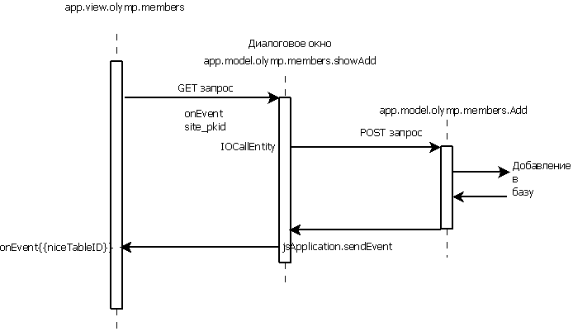
Рисунок – схема работы добавления участника

В функцию onEvent передается объект e. Таблица внизу приводит список его свойств:
 | Свойство | Описание
1 | event | Событие, которое возникло
2 | step | Шаг:  - pre – перед тем как начать  - success – выполнено успешно  - error – выполнено с ошибкой  - complete – завершено
3 | formID | ID формы
4 | nicetableID | ID таблицы
5 | params | Для формы это список всех значений элементов формы
6 | event | Тип события:  - form_submit_and_close – нажали на кнопку сохранить и закрыть  - form_submit_and_continue – нажали на кнопку сохранить и продолжить  - form_close – происходит закрытие формы  - nicetable_reload – происходит обновление таблицы  - getEntityParams – функция, которая должна вернуть дополнительные параметры, которые используются в запросах, виде объекта

Способы передачи параметров в модель
- Данный пример взят из дистанционных олимпиад в едином образовательном портале
- Всегда передается site_pkid, который обрабатывается в функциях params, struct, event модели как:
public static function event($event='', $params=array()){
global $ioSession, $ioData, $ioProjects;

$p = call_user_func_array (array(get_called_class(), 'params'), array($params));
$model = xarr($p, 'model');

$p = xarr($params,'params');
$model_data = xarr($p,$model);
$site_pkid = xarr($p,'site_pkid');
if ($site_pkid == null) $site_pkid = xarr($model_data,'site_pkid')
- site_pkid нужен для проверки прав доступа. Если вам нужно передать параметр вы можете использовать этот способ.
- Чтобы способ работал полнофункционально необходимо добавить в функцию onEvent следующий кусок кода. Он позволит всегда передавать параметры, при изменении фильтра, перезагрузки nicetable …
else if (e.event == 'getEntityParams'){
return {
'site_pkid' : '{{site.id}}',
};
}

IOCore::call()

Пример поиска сайта, по его pkid. Данная функция вызывает метод dbsearch2 (поиск) у класса io.class.cms.site. На выходе получает результат, где в переменную $site ложиться искомый объект.

$r=IOCore::call(
'io.class.cms.site.dbsearch2',
array(
'filter'=>array(
'pkid'=>$c->pkid,
),
)
);
$res=xarr($r,'res',array());
$site=array_shift($res);

Класс IOHash

Доступ к системе хэширования. Различают две системы хэширования. Одна из них основана на таблице hash в БД Mysql, другая использует, если установлены xcache. Считается, что xcache лучше. Оба класс объявлены в файле mvc.core.php. $ioHash и ioXCache соотвественно. Методы у них одинаковые, поэтому одна может быть заменена на другую.
 | Название | Описание
 | $ioHash->get($key) | Получить переменную key
 | $ioHash->set($key, $value, $expire) | Установить переменную key со значением value. Через время $expire в секундах данная переменная будет удалена
 | $ioHash->delete($key) | Удалить переменную $key

Мультиязычность

Фраемворк BMCSales позволяет работать с языками. Система напрямую завязана с CMS и twig.
 | Название | Язык | Описание
 | IOCore::$languages | PHP | Получить список языков системы
 | IOCore::$langDefault | PHP | Язык по умолчанию. Береться из настроек сайта
 | IOCore::$currentlanguage | PHP | Текущий язык. Береться из настроек сайта
 | {{languages}} | Twig | Получить список языков системы
 | {{site.languages}} | Twig | Получить список языков сайта.
 | {{site.langdefault}} | Twig | Язык по умолчанию. Береться из настроек сайта
 | {{site.lang}} | Twig | Текущий язык. Береться из настроек сайта

Важно:
- Список языков системы и сайта это разные вещи. Список языков сайта может быть меньше, либо больше чем список языков у системы.

Список всех языков доступен через функцию IOCore::$languages. Это массив вида: $lang => $name.

Классы

Создание простого класса

Каждый класс в системе обладает уникальным именем. Из любой части кода, без разницы находится ли код в проекте, или в другом, существует возможность обратится к методам этого класса. Для этого необходимо правильно задать имя.
Имя класса состоит из следующих частей: <project name>.class[.<path>].<className>
<project name> - это имя проекта, зарегистрированная в общей базе данных <path> - это путь к классу в этом проекте. путь может не существовать. Это означает, что класс лежит в папке /app/class <classNamae>. Кроме описания класса в этом файле ничего не должно быть. Закрывать ?> не обязательно.
Примеры имен:
com.class.user - класс пользователей, которые находится в проекте Common, который отвечает за авторизацию, регистрацию пользователей
com.class.crm.client - класс в CRM, который позволяет зарегистрировать клиента
app.class.test - Тестовый класс, который находится в том же проекте, где осуществляется к нему обращение
Ниже приведен пример класса Test. В папке /app/class необходимо создать файл test.php, название класса должно быть таким же как и название файла без расширения php и с большой буквы.
Обязательные функии при написания класса:
- rcp_rules возращает разрешенные функции, которые можно запускать удаленно с других проектов;
- tablename возращает имя базы данных, куда будут сохранятся данные;
- struct возращает структуру базы данных;

<?

class Test extends IOMongoObject{
public static function rcp_rules(){
$arr=parent::rcp_rules();
//$arr['object']['getPage']=1;
return $arr;
}

public function tablename(){
return MONGO_DATABASE.'.testclass';
}

public function struct(){
return array(
'fields'=>array(
'pkid'=>array(
'type'=>'sql',
'func'=>'pkid',
'datatype'=>'long',
),
'isDeleted'=>array(
'type'=>'sql',
'datatype'=>'boolean',
),
'gmtimeAdd'=>array(
'type'=>'sql',
'datatype'=>'nohtml',
),
'gmtimeChange'=>array(
'type'=>'sql',
'datatype'=>'nohtml',
),
'ugmtimeAdd'=>array(
'type'=>'sql',
'datatype'=>'long',
),
'ugmtimeChange'=>array(
'type'=>'sql',
'datatype'=>'long',
),
),
'primary'=>array(
0=>'pkid',
),
);
}
}

Необходимые поля, когда всегда должны быть:
- pkid тип long
- isDeleted тип boolean
- gmtimeAdd тип nohtml, хранит значение в формате rfc822
- gmtimeChange тип nohtml, хранит значение в формате rfc822
- ugmtimeAdd тип long, хранит значения в unix timestamp
- ugmtimeChange тип long, хранит значения в unix timestamp

Каждое поле задается следующим описанием характеристик:
- type - тип поля. Различают sql и property
- default - значение по умолчанию
- readonly - только чтение, запрещено редактирование и создание
- nocreate - запрещено инициализация переменной при ее создании
- noedit - запрещено редактирование переменной, но при создании ее можно проиницировать
- datatype - тип данных поля
- struct - структура поля (используется для массивов)

Типы данных

- Целочисленные
  - integer – 32 битное знаковое целое
  - long – 64 битное знаковое целое
- Вещественные
  - long – действительное число
- Логические
  - boolean логический тип
- Строки
  - string – строка текста
  - html – строка, обработанная командой purify (безопасная для хранения html данные)
  - nohtml – строка из которой вырезаны все html теги
  - htmlescape – строка в которой экранированы все html теги
- Дата
  - datetime – строка, в которой сохранены дата, время и временная зона
- Массивы
  - array – структурированный массив
  - collection – не структурированный массив
- Деньги
  - money - деньги

Ниже приведена тестовая структура основных типов:
<?php
public function struct(){
return array(
'fields'=>array(
'pkid'=>array(
'type'=>'sql',
'func'=>'pkid',
'datatype'=>'long',
),
'typeInt'=>array(
'type'=>'sql',
'datatype'=>'int',
),
'typeLong'=>array(
'type'=>'sql',
'datatype'=>'long',
),
'typeDouble'=>array(
'type'=>'sql',
'datatype'=>'double',
),
'typeBool'=>array(
'type'=>'sql',
'datatype'=>'boolean',
),
'typeString'=>array(
'type'=>'sql',
'datatype'=>'string',
),
'typeDate'=>array(
'type'=>'sql',
'datatype'=>'date',
),
'typeArray'=>array(
'type'=>'sql',
'datatype'=>'array',
'struct'=>'long'
),
'typeMoney'=>array(
'type'=>'sql',
'datatype'=>'money',
),
'isDeleted'=>array(
'type'=>'sql',
'datatype'=>'boolean',
),
'gmtimeAdd'=>array(
'type'=>'sql',
'datatype'=>'nohtml',
),
'gmtimeChange'=>array(
'type'=>'sql',
'datatype'=>'nohtml',
),
'ugmtimeAdd'=>array(
'type'=>'sql',
'datatype'=>'long',
),
'ugmtimeChange'=>array(
'type'=>'sql',
'datatype'=>'long',
),
),
'primary'=>array(
0=>'pkid',
),
);
}
?>

Пример создания класса приведен ниже:
<?php
$c=IOCore::Instance('app.class.test');

$c->typeInt=10; // NumberInt(10)
$c->typeLong=10; // NumberLong(10)
$c->typeDouble=10; // 10
$c->typeBool=true; // true
$c->typeString=10; // string("10")

$c->typeDate=time(); // "10"
$c->typeDate=iostrtodate(DATE_RFC822,'2014-02-02 12:00:00','Asia/Almaty',date_default_timezone_get()); // Сохранить время в поясе 'Asia/Almaty' //ISODate("2014-02-02T06:00:00.0Z")
$c->typeDate=iostrtodate(DATE_RFC822,'2014-02-02 12:00:00','CET',date_default_timezone_get()); // Сохранить текущее время по центральному европейскому времени //ISODate("2014-02-02T06:00:00.0Z"
$c->typeDate=iostrtodate(DATE_RFC822,'2014-02-02 12:00:00','UTC',date_default_timezone_get()); // Сохранить текущее время по гринвичу //ISODate("2014-02-02T06:00:00.0Z")

$c->typeArray=array(1,2,3,4,5); // Массив из чисел
/*
В базе будет
"typeArray": {
"0": NumberLong(1),
"1": NumberLong(2),
"2": NumberLong(3),
"3": NumberLong(4),
"4": NumberLong(5)
}
*/

$c->typeMoney=array('value'=>10,'currency'=>'KZT'); // Денежный тип
/*
В базе будет
"typeMoney": {
"value": "10",
"currency": "KZT"
}
*/

$r=$c->create();

v_dump($r);
v_dump($c->error_str);
v_dump($c->error_code);
v_dump($c->__mongo_data);
?>

Код ошибки будет сохранен в переменной $c->error_code, данные, которые были отправлены в базу MongoDB, будут сохранены в переменной $c->__mongo_data.

Массивы

В ниже приведенном коде описывается массив, элементами которого будут целочисленные 64 битные знаковые числа. Если массив не задан, то по умолчанию сохранится null.

'typeArray'=>array(
'type'=>'sql',
'datatype'=>'array',
'struct'=>'long',
'default'=>null
),

Параметр noKeys

Если указать параметр noKeys, то ключи массива сохранятся не будут.
'typeArray'=>array(
'type'=>'sql',
'datatype'=>'array',
'struct'=>'long',
'default'=>null
),

Вместо значений a,b,c,d в базе сохранятся значения 0,1,2,3.
<?php
$c->typeArray=array('a'=>1,'b'=>2,'c'=>3,'d'=>4); // Массив из чисел
/*
В базе будет
"typeArray": {
"0": NumberLong(1),
"1": NumberLong(2),
"2": NumberLong(3),
"3": NumberLong(4),
}
*/
?>

Подмассивы

Фраемворк может хранить подмассивы как элементы массива. Это задается с помощью параметра struct при описании массива.

Пример, структура данных выглядит следующим образом:
'typeArray2'=>array(
'type'=>'sql',
'datatype'=>'array',
'struct'=>array(
'fieldLong'=>array(
'datatype'=>'long',
'default'=>0,
),
'fieldArray'=>array(
'datatype'=>'array',
'struct'=>'long',
'noKeys'=>1,
'default'=>array(1,2,3),
),
'fieldMoney'=>array(
'datatype'=>'money',
'default'=>array('value'=>0,'currency'=>'KZT'),
),
'fieldString'=>array(
'datatype'=>'nohtml',
'default'=>'строка по умолчанию',
),
),
'noKeys'=>1,
),

Если сохранить данные в массив:
$c->typeArray2=array(
array(
'fieldString'=>'Это строка <br/>!',
'fieldMoney'=>array('value'=>10,'currency'=>'KZT'),
'fieldLong'=>10,
'fieldArray'=>array(1,2,3,4,5),
),
'second'=>array(
'fieldArray'=>array('a'=>1),
),
array(),
);

То в Mongo сохранятся следующие данные:
/*
"typeArray2": {
"0": {
"fieldLong": NumberLong(10),
"fieldArray": {
"0": NumberLong(1),
"1": NumberLong(2),
"2": NumberLong(3),
"3": NumberLong(4),
"4": NumberLong(5)
},
"fieldMoney": {
"value": NumberInt(10),
"currency": "KZT"
},
"fieldString": "Это строка !"
},
"1": {
"fieldLong": NumberLong(0),
"fieldArray": {
"0": NumberLong(1)
},
"fieldMoney": {
"value": NumberInt(0),
"currency": "KZT"
},
"fieldString": "строка по умолчанию"
},
"2": {
"fieldLong": NumberLong(0),
"fieldArray": {
"0": NumberLong(1),
"1": NumberLong(2),
"2": NumberLong(3)
},
"fieldMoney": {
"value": NumberInt(0),
"currency": "KZT"
},
"fieldString": "строка по умолчанию"
}
},
*/

Свойства (type property)

Свойства – это специальные переменные, которые реально значения не хранят, эти значения получается на основе данных класса.

Объявим в классе новое поле:

'typeProperty1'=>array(
'type'=>'property',
'datatype'=>'long',
'func'=>'property1',
),
'typeProperty2'=>array(
'type'=>'property',
'datatype'=>'long',
'func'=>'property2',
),

И функцию в классе:

public function property1($method, $name, $value){
v_dump($method . " " . $name . " " .$value );
if ($method == 'set'){
if (!isset($this->__data[$name]))$this->__data[$name]=$value;
else $this->__data[$name]+=$value;
}
else if ($method == 'get'){
// Ничего не делаем, пусть значение будет то же
}
}

public function property2($method, $name, $value){
v_dump($method . " " . $name . " " .$value );
if ($method == 'set'){
}
else if ($method == 'get'){
// Ничего не делаем, пусть значение будет то же
$this->__data[$name] = $this->typeProperty1 * 2;
}
}

Если выполнить следующие команды:

$c->typeProperty1=1; // в typeProperty1 будет 1
$c->typeProperty1=2; // в typeProperty1 будет 3
$c->typeProperty1=3; // в typeProperty1 будет 4
v_dump($c->typeProperty1); // Выведет 6
v_dump($c->typeProperty2); // Выведет 12

При выполнении этих команд будет постоянно вызывать функция property1 класса. При сохранении значения, старое значение будет увеличиваться на величину нового значение. При получении $c->typeProperty2 вызовется метод property2 и установит новое значение для поля typeProperty2.

То на экране выйдет:

string("set typeProperty1 1")
string("set typeProperty1 2")
string("set typeProperty1 3")
string("get typeProperty1 ")
integer(6)
string("get typeProperty2 ")
string("get typeProperty1 ")
integer(12)

При установке нового значения вызовется функция property1 с параметрами $method=’set’, $name = ‘typeProperty1’. Это означает, что идет установка значения поля typeProperty1, При получении аналогично вызовется функция, только с $method=’get’. Т.к. функция ничего не устанавливает, на экран выведется null.

Объявим в классе поля, но вместо property запишем sql, теперь новые значения будут сохранятся в базе данных. Но метод set в функциях вызываться не будет, только метод get.

'typeProperty1'=>array(
'type'=>'sql',
'datatype'=>'long',
'func'=>'property1',
),
'typeProperty2'=>array(
'type'=>'sql',
'datatype'=>'long',
'func'=>'property2',

Выполним команды:

$c->typeProperty1=1; // в typeProperty1 будет 1
$c->typeProperty1=6; // в typeProperty1 будет 6
v_dump($c->typeProperty1); // Выведет 6
v_dump($c->typeProperty2); // Выведет 12

На экран выведется:

string("get typeProperty1 ")
integer(6)
string("get typeProperty2 ")
string("get typeProperty1 ")
integer(12)

Функции класса

Поиск данных в базе

Правила построения запроса:

Запрос | Аналог mysql
Array(  ‘a’=>2  ) | Select * from table where a = 2
Array(  ‘!=a’=>2  ) | Select * from table where a != 2
Array(  ‘a’=>array(1,2,3,4)  ) | Select * from table where a in (1,2,3,4)
Array(  ‘!=a’=>array(1,2,3,4)  ) | Select * from table where not (a in (1,2,3,4))
array(  '$or'=>array(  array('typeInt'=>2,),  array('typeInt'=>1,),  )) | Select * from table where typeInt = 2 or typeInt = 1
array(  '$and'=>array(  array(  '$or'=>array(  array('typeInt'=>2,),  array('typeInt'=>1,),  ),  ),  array(  '$or'=>array(  array('typeDouble'=>3,),  array('typeDouble'=>2,),  ),  ),  ),  ) | Select * from table where (typeInt = 2 or typeInt = 1) and (typeDouble = 3 or typeDouble = 2)

Функция dbsearch2

Чтобы осуществить поиск необходимо вызвать функцию
$r=IOCore::call(
'io.class.cms.site.dbsearch2',
array(
'filter'=>array(
'pkid'=>$c->pkid,
),
)
);
$res=xarr($r,'res',array());
$site=array_shift($res);

Параметры функции dbsearch2
 | Название | Описание
 | filter | Фильтр
 | order | Порядок сортировки. Пример:  array(  ‘name’=>’asc’,  ‘pkid’=’desc’,  )
 | start | Откуда начинать
 | limit | Сколько вывести

Функция create

Пример создания объекта:
$c = IOCore::Instance('io.class.cms.site');
$c->pkid = $site_pkid;
$c->name = $name;
$c->description = $description;
$c->quota = 10*1024*1024;
$c->adm_domain = "olymp".$c->pkid .".". xarr($ioProjects,'astana-bilim.kz','astana-bilim.kz') ;
$c->domain = $c->adm_domain;
$c->user_pkid = $ioSession->user->id;
$c->owner = $ioSession->user->login;
$c->company_pkid = 0;
$c->type = 7;
$c->editType = 1;
$c->version = 0;
$c->denyTemplateChange=1;

$email = xarr(xarr($ioSession->user,'info'),'email');
$email_confirm = xarr(xarr($ioSession->user,'info'),'email_confirm');

if ($email_confirm){
$c->adminemail = $email;
}

$config = unserialize($c->config);
$config['langdefault']=xarr($data,'langdefault','ru');
$config['languages'] = array();
foreach (IOCore::$languages as $lang => $name){
$config['languages'][$lang] = $name;
}

$c->config=serialize($config);
$c->create(array(‘w’=>1));

При этом create может принимать следующие параметры:
 | Название | По умолчанию | Описание
 | w | 1 | На сколько реплик записать запрос. Если равен нулю, то запрос отправляется в монго и система не ждет подтверждения записи
 | j | True | Журналировать запрос
 | gmtimeAdd | True | Переписать дату создания объекта
 | gmtimeChange | True | Переписать дату изменения объекта
 | safe | True | Читайте в доке по монго
 | changeVersion | True | Менять версию объекта или нет.
 | insert_or_update | 0 | Параметр метода update. Если нет элемента, создать его?

У каждого объекта есть обязательные параметры, которые не переопределить функцией struct():
- isDeleted (bool)
- isDraft (bool)
- txVersion (long) – версия документа, при каждом изменении она увеличивается на единицу. Запретить изменение можно через параметр changeVersion
- gmtimeAdd (nohtml)
- gmtimeChange (nohtml)
- ugmtimeChange (int)
- ugmtimeAdd (int)

Прочии функции класса

По большей части это относиться уже к БД монго
 | Название | Тим | Описание
 | Create | dynamic | Создать объект
 | Update | dynamic | Обновить объект
 | Delete | dynamic | Удалить объект
 | dbUpdate | Static | обновляет записи в монго. Атомарная операция.
 | dbDelete | Static | Удалить массово записи
 | findAndModify | Static | Ищет запись в монго, изменяет ее и возвращает ее в качестве результата. Обычно ищеться одна запись. Атомарная операция.
 | dbGroupBy | Static | Аналог mysql функции group by
 | dbsearch2 | Static | Искать в базе данных
 | setDeleted | dynamic | Установить isDeleted объекта в true и обновить запись
 | setRestored | dynamic | Установить isDeleted объекта в false и обновить запись
 | dbgetlast | Static | Получить последние измененные записи по gmtimechange
 | getByPkid | Static | Получить записи по pkid

Модели

Класс мы создали, теперь необходимо создать модель. Модель - это объект в системе, который отвечает за логику работы приложения. Модель отвечает за проверку прав, выполнение CRUD операций, прорисовку таблиц, форм. К методам модели можно обращаться из других проектов. Модель связывает пользовательский интерфейс и данные, которые находится в базе данных.
Важно! модель на экран ничего не должна выводить он должна либо вызывать функцию render, либо возвращать данные через return
Закрывать тег ?> в файле не обязательно.
Для примера, создадим модель, для класса Test.

Код app.model.test1
<?
class Test1Model extends IOModel4{

public static function rcp_rules(){
return array(
'static'=>array(
'actionShowNiceList'=>1,
'actionShowNiceFilter'=>1,
'actionShowNiceFilterField'=>1,
'actionNiceData'=>1,
'actionShowAdd'=>1,
'actionAdd'=>1,
'actionShowEdit'=>1,
'actionEdit'=>1,
'actionShowDelete'=>1,
'actionDelete'=>1,
'actionEditField'=>1,
),
);
}

public static function getStruct($params){
global $ioSession;
$fields=array(
'pkid'=>array(
'type'=>'hidden',
'showAdd'=>false,
'hidden'=>true,
'isPrimary'=>true,
),
'typeInt'=>array(
'label'=>'Int',
'type'=>'number',
'filter'=>true,
),
'typeLong'=>array(
'label'=>'Long',
'type'=>'select',
'options'=>array(
0=>'ноль',
1=>'один',
2=>'два',
3=>'три',
4=>'четыре',
),
'filter'=>true,
),
'typeDouble'=>array(
'label'=>'Double',
'type'=>'input',
'filter'=>true,
),
'typeBool'=>array(
'label'=>'Bool',
'type'=>'checkbox',
'filter'=>true,
),
'typeString'=>array(
'label'=>'String',
'type'=>'input',
'filter'=>true,
),
'typeDate'=>array(
'label'=>'Date',
'type'=>'date',
'date_format'=>'d-m-Y',
'jsDate_format'=>'dd-mm-yyyy',
'date_output_timezone'=>$ioSession->user->timezone,
'filter'=>true,
),
);
return array(
'fields'=>$fields,
'primary'=>array('pkid'),
);
}

public static function getParams($params){
$result=array(
'class'=>'app.class.test',
'model'=>'app.model.test1',
'classSearch'=>'app.class.test.dbsearch3',
'forceDelete'=>0,
'renderForm'=>'io.view.nicetable.niceForm',
'renderFilterElem'=>'io.view.nicetable.niceFilterElem',
'renderFilter'=>'io.view.nicetable.niceFilter',
);
return $result;
}

public static function event($event='', $params=array()){

$struct = xarr($params,'struct',array());
$object = xarr($params,'object',array());
$form = xarr($params,'form',array());
$p = xarr($params,'params',array());

if ($event == 'init'){
return EIO_OK;
}

else if ($event == 'searchFilter'){
$params['xfilter']=array(
'isDeleted'=>false,
);
$filter=parent::event($event,$params);
return $filter;
}

else if ($event == 'getObjectFilter'){
$params['xfilter']=array(
'isDeleted'=>false,
);
$filter=parent::event($event,$params);
return $filter;
}

else if ($event == 'search_post'){
parent::event($event,$params); //Вызываем старый event
}

return parent::event($event,$params);
}

public static function doTest($result, $params){
$p = call_user_func_array (array(get_called_class(), 'params'), array($params));
$struct = call_user_func_array (array(get_called_class(), 'struct'), array($params));

$result->error_code = EIO_OK;

return $result;
}
}
Код app.controller.cabinet
<?

class CabinetController extends IOController {
public static function layout() {
return "io.view.cabinet.index";
}

public static function run_pre($method, $end){
global $ioPage, $breadcrumbs, $ioSession, $ioData, $ioHash;

if (xpost('norender') == 1) self::setLayout('io.view.cabinet.norender');

IOCore::loadDictionary(IO_PATH . '/app/dictionary/cms.php');

//Блокируем неавторизованных
if ($ioSession->isGuest()){
self::render('io.view.denyAuth',array());
return 0;
}
//Список закладок
$page_url = $_SERVER['SERVER_NAME'] . $_SERVER['REQUEST_URI'];
$bookmarks = array();
$topBookmarks = array();
$ioPage->bookmarks = $bookmarks; //Закладки у аккаунта
$ioPage->topBookmarks = $topBookmarks; //Закладки под строкой меню

$ioPage->addBreadcrumbs($breadcrumbs['projects'], 'projects');
$ioPage->addBreadcrumbs($breadcrumbs['account'], 'account');
$ioPage->selectBreadcrumbs('projects', 'eop');

$ioPage->lineMenu=array(
/*
array(
'img'=>'/img/panel/home2.png',
'title'=>'Личный кабинет',
'href'=>UrlGetAdd(xarr($ioProjects,'com'), 'account', $ioSession->user->account),
),
*/
array(
'img'=>'/img/panel/eop.png',
'title'=>'Кабинет',
'href'=>UrlGetAdd('/cabinet', 'account', $ioSession->user->account),
'extraClass'=>'jsApplicationOpen',
),

);

$site=xarr($ioPage->site,'object');

if ($site === null){
self::render('app.view.deny',array());
return 0;
}

if (site_permission($site->pkid)){
$ioPage->lineMenu=xadd($ioPage->lineMenu,null,
array(
'img'=>'/img/panel/control_panel.png',
'title'=>'Управление сайтом',
'href'=>UrlGetAdd('/options/', 'account', $ioSession->user->account),
)
);
}
$ioPage->lineMenu=xadd($ioPage->lineMenu,null,
array(
'img'=>'/img/panel/www.png',
'title'=>'Перейти на сайт',
'href'=>'/',
)
);

getJabber();
return 1;
}

public static function actionIndex($method, $end){
global $ioPage, $ioSession, $breadcrumbs,$ioData,$ioProjects;

$ioPage->title = 'Кабинет пользователя';
$system_menu = array();

$desktop = array();
$desktop['pages'] = array();
$desktop['pages']['categoryName'] = 'Примеры';
$desktop['pages']['items'] = array(
'slider' => array(
'link' => UrlGetAdd('/cabinet/test/example1', 'account', $ioSession->user->account),
'icon' => '/img/cms/slider.png',
'name' => 'Тест 1',
'extraClass'=>'jsApplicationOpen',
),
);

$ioPage->system_menu = $desktop;
self::render('io.view.cabinet.main');
}

public static function actionTestExample1($method, $end){
global $ioPage;
$ioPage->title = 'Таблица Тест';
self::render('app.view.test.example1');
}
}

Код app.view.test.example1
{% set niceTableID = random(999999) %}
{% set listEvent='listEvent'~niceTableID%}

{{
lineMenuAdd(
'add',
{
'img' : '/img/panel/add.png',
'title' : 'Добавить запись',
'entity' : urlGetAdd('app.model.test1.showAdd','onEvent','onEvent'),
}
)
}}

<br/>
Здесь можно ченить вывести, фильтр например<br/>
<br/>

{% set res = ioCallAction(
'app.model.test1.showNiceList',
{
'niceTableID': niceTableID,
'onEvent' : 'onEvent',

'buttons' : {
'edit' : {
'title' : 'Редактировать %typeLong%',
'action' : 'app.model.test1.showEdit/?pkid=%pkid%',
'icon' : '/img/common/edit.png',
}
},

'buttons2' : {
'delete' : {
'title' : 'Удалить %typeLong%',
'action' : 'app.model.test1.showDelete/?pkid=%pkid%',
'icon' : '/img/common/del.png',
}
},
}
)
%}
<br/>

<script type='text/javascript'>
function onEvent(e){
var step = e.step || null;
var event = e.event || null;
var result = e.result || null;
//console.log(e);
if ((e.event == 'form_submit_and_close' || e.event == 'form_submit_and_continue') && step == 'success' && result.res.error_code == 1){
//console.log('#niceTable{{niceTableID}}');
$('#niceTable{{niceTableID}}').niceTable('reload',{});
}
return 1;
}
</script>

Программа работает следующим образом:
Пользователь открывает вкладку /cabinet/test1. Устанавливается заголовок и запускается рендер вьюшки app.view.test.example1. Шаблон добавляет новую кнопку в верхнее меню и вызывает отображение таблицы.
Важные особенности:
- яваскрипт onEvent – callback функция для форм и таблицы. Вызывается всякий раз, когда происходит событие. Коды событий описаны в разделе «яваскрипт функция onEvent»
- добавочный класс jsApplicationOpen в lineMenu и system_menu. Если добавить к <a> тегу класс jsApplicationOpen, то ссылка начинает работать по другому. Переход не осуществляется, а перерисовывается центральная область. Таким образом организуются аякс переходы в приложении. Чтобы это правильно работало контроллер должен обладать строчкой в run_pre в самом начале. if (xpost('norender') == 1) self::setLayout('io.view.cabinet.norender').

Фунции модели

 | Название функции | Описание
1 | rcp_rules | Разрешает вызов callAction через php, twig, javascript
2 | getStruct | Возвращает поля модели. Эта функция отвечает какие поля выводить в таблице, форме редактирования и добавления.
3 | getParams | Возвращает параметры модели: название модели. Класса, рендер формы, таблицы. Эти параметры могут быть переопределены get параметрами, либо через params при вызове IOCallAction
4 | event | Процедура callback событий
5 | actionShowAdd | Вызвать окно добавления (стандартная функция IOModel4)
6 | actionAdd | Добавить запись (стандартная функция IOModel4)
7 | actionShowEdit | Вызвать окно редактирования (стандартная функция IOModel4)
8 | actionEdit | Редактировать запись (стандартная функция IOModel4)
9 | actionShowDelete | Вызвать окно удаления (стандартная функция IOModel4)
10 | actionDelete | Удалить запись (стандартная функция IOModel4)
11 | actionShowNiceList | Рисует табличку (стандартная функция IOModel4)
12 | actionNiceData | Получить данные таблицы (стандартная функция IOModel4)
13 | actionExportExcell | Выводит код excell файла (стандартная функция IOModel4)
14 | actionShowFilterField | Рисует элемент фильтра (стандартная функция IOModel4)
15 | actionShowFilter | Рисует сам фильтр (стандартная функция IOModel4)
16 | actionGetData | Получить чистые неотформатированные search_post данные (стандартная функция IOModel4)
17 | actionShowRestore | Вызвать окно о восстановлении объекта
18 | actionRestore | Восстановить объект

функция rcp_rules

Пример функции:
public static function rcp_rules(){
return array(
'static'=>array(
'actionShowNiceFilter'=>1,
'actionShowNiceFilterField'=>1,
'actionShowNiceList'=>1,
'actionGetData'=>1,
'actionNiceData'=>1,
'actionShowAdd'=>1,
'actionAdd'=>1,
'actionShowEdit'=>1,
'actionEdit'=>1,
'actionShowDelete'=>1,
'actionDelete'=>1,
'actionShowRestore'=>1,
'actionRestore'=>1,
),
'object'=>array(
//'*'=>1,
)
);
}

функция getStruct

Возвращает структуру данных модели.

Параметры структуры:
 | Название | Значение по умолчанию | Описание
1 | type | Null | Тип поля
2 | label | Null | Заголовок поля
3 | value | Null | Значение, которое будет отображаться в форме, обычно перезаписывается данными из БД
4 | default | null | Значение по умолчанию, если value = null
5 | showAdd | true | Разрешить показ в форме добавления
6 | showEdit | true | Разрешить показ в форме редактирования
7 | hidden | false | Скрыть столбец из niceTable
8 | isShow | true | ??
9 | infoHidden | false | ??
10 | infoHiddenMobile | false | скрыть в мобильном приложении при выводе
11 | isPrimary | false | Первичный ключ или нет, влияет на то будет ли он отображаться в форме удаления или нет, и подставляться в различные ссылки для идентификации объекта
12 | options | null | Параметр для типа select
13 | date_format | null | Параметр для типа date. Формат данных для отображения в input
14 | jsDate_format | null | Параметр для типа date. Формат данных для bsdatepicker
15 | date_output_timezone | null | Параметр для типа date. Временная зона клиента
16 | entity | null | Параметр для типа select, источник данных.
17 | foreignKey | null | Параметр для типа select, внешний ключ
18 | required | 0 | Обязательное поле или нет

Типы данных модели:
 | Тип данных | Описание
1 | input | строка
2 | hidden | скрытое поле, применяется для isPrimary
3 | date | дата
4 | email | емаил
5 | phonenumber | номер телефона
6 | number | число
7 | select | список
8 | file | файл
9 | money | денежный тип
10 | raw-data | Текст, выводимый в форме для справки  Дополнительные параметры:  - raw-data – сам текст
11 | tagit | теги

Примеры использования параметров

Input

$fields = array(
'login'=>array( // логин
'type'=>'input',
'label'=>'Логин',
'filter'=>true,
'fullText'=>1,
),
);
foreach (IOCore::$languages as $lang => $name){
$fields['name.'.$lang]=array(
'type'=>'input',
'label'=>'Название ('.$lang.')',
'filter'=>true,
'fullText'=>1,
);
}

Hidden

$fields = array(
'pkid'=>array(
'type'=>'hidden',
'label'=>'pkid',
'default'=>'',
'isPrimary'=>true,
'showAdd'=>false,
'hidden'=>true,
),

'site_pkid'=>array(
'type'=>'hidden',
'label'=>'site_pkid',
'default'=>'',
'isPrimary'=>true,
'showAdd'=>false,
'hidden'=>true,
),
);

Date

'date_begin'=>array(
'type'=>'date',
'label'=>'Дата начала олимпиады',
'date_format'=>'Y-m-d',
'jsDate_format'=>'yyyy-mm-dd',
'date_output_timezone'=>$ioSession->user->timezone,
),
'date_end'=>array(
'type'=>'date',
'label'=>'Дата окончания олимпиады',
'date_format'=>'Y-m-d',
'jsDate_format'=>'yyyy-mm-dd',
'date_output_timezone'=>$ioSession->user->timezone,
),

Select

Способ 1. Получение параметров через IOCore::call
$tasks=array();
$r=IOCore::call(
'app.class.olymp.tasks.dbsearch2',
array(
'filter'=>array(
'site_pkid'=>$site_pkid,
),
'out'=>'array',
)
);
$res=xarr($r,'res',array());
foreach ($res as $obj){
$pkid = xarr($obj, 'pkid');
$name = xarrj($obj, 'name.ru');
$tasks[$pkid]=$name;
}
$fields = array(
'task_pkid'=>array(
'type'=>'select',
'label'=>'Задание',
'default'=>'',
'showEdit'=>false,
'options'=>$tasks,
'filter'=>true,
),
);

Способ 2. Получение параметров через entity
$fields = array(
'task_pkid'=>array(
'subject_pkid'=>array(
'type'=>'select',
'label'=>'Предмет',
'default'=>'',
//'options'=>$subjects,
'entity'=>'app.model.olymp.subjects.getData',
'foreignKey'=>'name.ru',
'params'=>array(
'site_pkid'=>$site_pkid,
),
'filter'=>true,
'showAdd'=>false,
'showEdit'=>false,
),
),
);

Способ 3. Получение параметров через $ioEnum
$fields['isDeleted']=array(
'type'=>'select',
'label'=>'Удален',
'options'=>$ioEnum['boolean'],
'filter'=>true,
'showAdd'=>false,
'showEdit'=>false,
'hidden'=>true,
);

File

'logo'=>array(
'label'=>'Логотип сайта',
'type'=>'file',
//'required'=>1,
'max_size'=>512*1024,
'ext'=>array('png','jpg','jpeg','gif'),
'path'=>'/files/sites/%pkid%/',
'file'=>'logo.{ext}',
),

функция getParams

Данная функция задает параметры модели.
- Class – какой класс использовать для поиска, добавления, сохранения и удаления данных
- Model – ссылка на свою модель
- classSearch – класс поиска данных
- forceDelete – при удалении удалять данные, либо ставить isDeleted. Если forceDelete = 0, то ставить isDelete
- buttons и buttons2 – какие кнопки будут прорисовываться в niceTable. Buttons – слева, buttons2 - справа
- formEditButtons, formAddButtons, formDeleteButtons – какие кнопки будут прорисовываться в nicetable. В event search_post можно запретить вывод для определенных строк

public static function getParams($params){
global $ioEnum;
return array(
'class'=>'app.class.olymp.answers',
'model'=>'app.model.olymp.answers',
'classSearch'=>'app.class.olymp.answers.dbsearch3',
'forceDelete'=>0,
//'renderForm'=>'app.view.olymp.answers.addedit',
'buttons'=>array(
'edit'=>array(
'title'=>'Изменить %name%',
'action'=>'app.model.olymp.answers.showEdit/?pkid=%pkid%',
'icon'=>'/img/edit.png',
),
'delete'=>array(
'title'=>'Удалить %name%',
'action'=>'app.model.olymp.answers.showDelete/?pkid=%pkid%',
'icon'=>'/img/del.png',
),
)

'formEditButtons'=>array(
'submit_and_close'=>array(
'label'=>'Изменить',
'event'=>'form_submit_and_close',
'type'=>'single',
'style'=>'primary',
'extraClass'=>'btn btn-primary',
),
),
);
}

Пример переопределения параметров при вызове IOCallAction в twig
{% set res = ioCallAction(
'app.model.olymp.answers.showNiceList',
{
'niceTableID': niceTableID,
'niceFilterID': niceFilterID,
'onEvent' : 'onEvent'~niceTableID,
'site_pkid' : site.id,

'buttons' : {
'accept' : {
'title' : 'Рассмотреть ответ %name.'~currentlang~'%',
'href': '/cabinet/olymp/answers/accept?pkid=%pkid%&site_pkid='~site.id,
'icon' : '/img/common/edit.png',
}
},

'buttons2' : {
'delete' : {
'title' : 'Удалить %name.'~currentlang~'%',
'action' : 'app.model.olymp.answers.showDelete/?pkid=%pkid%&site_pkid='~site.id,
'icon' : '/img/common/del.png',
},
'restore' : {
'title' : 'Удалить %name.'~currentlang~'%',
'action' : 'app.model.olymp.answers.showRestore/?pkid=%pkid%&site_pkid='~site.id,
'icon' : '/img/common/restore.png',
}
},
}
)
%}

Пример переопределения параметров при вызове IOCallAction в php
self::setLayout('io.view.cabinet.index');
self::renderAction(
'app.model.olymp.tasks.showAdd',
array(
'site_pkid'=>xarr($ioPage->site,'id',null),
'renderForm'=>'app.view.olymp.tasks.addedit',
)
);

Пример запрещения вывода кнопок для определенных строк:
foreach($data2 as $i => $row){
$user_pkid = xarr($row, 'user_pkid');
$judge_user_pkid = xarr($row, 'judge_user_pkid');
$user = xarr($g_users, $user_pkid);
$judge = xarr($g_users, $judge_user_pkid);

if ($user != null) $ioData['data'][$i]['user_pkid'] = xarr($user, 'sname') .' '. xarr($user, 'fname') .' '. xarr($user, 'lname') . ' /'. xarr($user, 'login');
if ($judge != null) $ioData['data'][$i]['judge_user_pkid'] = xarr($judge, 'sname') .' '. xarr($judge, 'fname') .' '. xarr($judge, 'lname') . ' /'. xarr($judge, 'login');

if(xarr($row, 'isCheck', false)){
$ioData['data'][$i]['buttons']['accept']['value']=0;
$ioData['data'][$i]['buttons']['delete']['value']=0;
$ioData['data'][$i]['buttons']['restore']['value']=0;
$ioData['data'][$i]['buttons2']['delete']['value']=0;
$ioData['data'][$i]['buttons2']['restore']['value']=0;
}
}

функция event

Стандартная функция event выглядит следующим образом:
public static function event($event='', $params=array()){
global $ioSession, $ioData, $ioProjects;
$p = call_user_func_array (array(get_called_class(), 'params'), array($params));
$model = xarr($p, 'model');
$p = xarr($params,'params');

// Описание всех событий

return parent::event($event, $params);
}

Важно: Функция всегда должна в конце делать вызов return parent::event($event, $params);

Список событий:
 | Название | Описание
 | init | Вызывается всегда, когда дается управление модели в функцию с префиксом do
 | search_post | Вызывается, когда происходит поиск данных через функции getData, niceData. Нужен для обработки полученных данных через массивы $ioData[‘data’] и $ioData[‘dat2’]
 | add | Вызывается когда происходит вызов функции showAdd
 | add_pre | Вызывается перед тем как в базу добавить запись. Здесь можно предварительно изменить объект
 | add_post | Вызывается после того как в базу запись добавлена. Здесь можно производить отправление уведомлений на почту
 | edit | Вызывается при вызове showEdit
 | edit_pre | Вызывается перед тем как в базе изменить запись. Здесь можно предварительно изменить объект
 | edit_post | Вызывается после того как запись уже изменена. Здесь можно производить отправление уведомлений на почту
 | delete | Вызывается при вызове showDelete
 | delete_pre | Вызывается когда из базы удаляется объект, либо ему ставиться isDeleted
 | delete_post | Вызывается когда когда из базы уже удален объект, либо ему уже стоит isDeleted
 | restore | Вызывается при вызове showRestore
 | restore_pre | Вызывается когда ставиться isDeleted=0
 | restore_post | Вызывается когда уже поставлен isDeleted=0
 | searchFilter | Вызывается, когда происходит поиск данных через функции getData, niceData.
 | getObjectFilter | Вызывается, когда происходит редактирование, удаление, вобщем любой вызов  $c = call_user_func_array (array(get_called_class(), 'getObject'), array($params));  Приводит к вызову этой функции и получению фильтра
 | add_pre_after_process | Данные функции вызываются после add_pre, но после того как данные отформатированы и файлы залиты в систему, но в базу еще объект не был сохранен
 | edit_pre_after_process

Пример search_post

if ($event == 'search_post'){
parent::event($event, $params);

$data = xarr($ioData, 'data');
$data2 = xarr($ioData, 'data2');

$users_pkid=array();

foreach($data2 as $i => $row){
$user_pkid = xarr($row, 'user_pkid');
$judge_user_pkid = xarr($row, 'judge_user_pkid');
$users_pkid[$user_pkid]=$user_pkid;
$users_pkid[$judge_user_pkid]=$judge_user_pkid;
}

$g_users=IOCore::call(
'com.class.user.findByID',
array(
'id'=>$users_pkid,
)
);

//v_dump($res);

foreach($data2 as $i => $row){
$user_pkid = xarr($row, 'user_pkid');
$judge_user_pkid = xarr($row, 'judge_user_pkid');
$user = xarr($g_users, $user_pkid);
$judge = xarr($g_users, $judge_user_pkid);

if ($user != null) $ioData['data'][$i]['user_pkid'] = xarr($user, 'sname') .' '. xarr($user, 'fname') .' '. xarr($user, 'lname') . ' /'. xarr($user, 'login');
if ($judge != null) $ioData['data'][$i]['judge_user_pkid'] = xarr($judge, 'sname') .' '. xarr($judge, 'fname') .' '. xarr($judge, 'lname') . ' /'. xarr($judge, 'login');

if(xarr($row, 'isCheck', false)){
$ioData['data'][$i]['buttons']['accept']['value']=0;
$ioData['data'][$i]['buttons']['delete']['value']=0;
$ioData['data'][$i]['buttons']['restore']['value']=0;
$ioData['data'][$i]['buttons2']['delete']['value']=0;
$ioData['data'][$i]['buttons2']['restore']['value']=0;
}
}

return 1;
}
Обратите внимание на порядок вызова. Сначала вызывается parent::event($event, $params), а в конце обязательно return 1

Пример init

Функция init ОЧЕНЬ ВАЖНА для модели, так как в ней делаются все проверки прав доступа. Она должна вернуть либо EIO_OK, либо EIO_NO_PERMISSIONS. Пример функции.
if ($event == 'init'){
if ($action == 'actionReg')
if (!$ioSession->user->isGuest())
return EIO_OK;
if (site_permission2($site_pkid)){
return EIO_OK;
}
return EIO_NO_PERMISSIONS;
}

Правильно функцию писать следующим образом:
- Сначала проверить что разрешено и вернуть EIO_OK
- Для всего что не разрешено, запретить, вызвав EIO_NO_PERMISSIONS

Пример фильтров

Эти функции нужны, чтобы пользователи не могли видеть данные друг друга. Обычно этот фильтр ограничаевает данные по site_pkid либо company_pkid.
if ($event == 'searchFilter'){
$params['xfilter']=array(
'site_pkid'=>$site_pkid,
//'isDeleted'=>false,
);
$params['defaultFilter']=array(
'isDeleted'=>false,
);
$filter=parent::event($event,$params);
return $filter;
}

if ($event == 'getObjectFilter'){
$params['xfilter']=array(
'site_pkid'=>$site_pkid,
//'isDeleted'=>false,
);
$filter=parent::event($event, $params);
return $filter;
}

- $params['xfilter'] означает, что фильтр будет добавлен полюбому и не может быть переопределен при вызове callAction.
- $params['defaultFilter'] означает, что фильтр будет добавлен, если не определен при вызове callAction этот параметр, в противном случае возметься переданный параметр

Написание своего action
Ниже приведен код простого actionTest, которые возвращает error_code операция выполнена (EIO_OK). При вызове этого события, функция event init будет выполнена автоматически.

public static function doTest($result, $params){
$p = call_user_func_array (array(get_called_class(), 'params'), array($params));
$struct = call_user_func_array (array(get_called_class(), 'struct'), array($params));

$result->error_code = EIO_OK;

return $result;
}

Работа с WindgetModel4

Данный раздел описывает методы работы с CMS и написание виджетов. Данный раздел актуален для виджетов, написанных на основе класса WidgetModel4.

Работа с виджетами происходит из шаблонов Twig вызовами функций: widgetRender, widgetData, widgetRenderByType, widgetDataByType.

 | Название функции | Описание
1 | widgetRender ($widget_name, $default) | Вызывает рендер виджета,  - widget_name – api_name виджета, объявленный в settings.xml  - default – значение по умолчанию виджета, если значение не установлено
2 | widgetData ($widget_name, $default) | Получает значение данных виджета, без вызова рендера.  - widget_name – api_name виджета, объявленный в settings.xml  - default – значение по умолчанию виджета, если значение не установлено
3 | widgetRenderByType ($widget_type, $widget_params, $default) | Вызывает рендер виджета, используя тип и параметры виджета:  - widget_type – тип виджета: label, menu …;  - widget_params – параметры виджета;  - default – значение по умолчанию, если значение не установлено;
4 | widgetDataByType | Получает значение данных виджета, без вызова рендера:  - widget_type – тип виджета: label, menu …;  - widget_params – параметры виджета;  - default – значение по умолчанию, если значение не установлено;

Типы виджетов:
- label – текстовое поле
- menu - меню

Параметры виджетов, переменная widget_params:
- widget_name
- foreignPkid
- widget_uq, обычно берется из settings.xml, но если виджет там не объявлен, то можно установить widget_uq здесь.

Если widget_name объявлен в settings.xml и он не совпадает с widget_type, который вы указали в функции, то будет выдана ошибка о не соотвествии типов. Функции widgetRenderByType и widgetDataByType, обычно используются, если виджеты не были объявлены в settings.xml.

Функции виджета:
- doRender
- doSettings
- doData

Шаблоны

Функции twig содержаться в файле twig.php

 | Название | Описание
 | ioCallAction, IOCallAction | Вызывается action у модели
 | renderPlain | Позволяет рендерить представление, используя ее адрес. Например app.view.olymp.view1
 | microtime | Аналог php функции microtime
 | permission | Проверить право доступа у конкретного аккаунта
 | permission2 | Проверить есть ли право доступа у всех аккаунтов
 | urlGetAdd | Добавить гет параметр в url
 | parseUrl | Распрасить url, взять первый тег между “/”
 | concat | Объединить строки. Аналог $str1 . $str2
 | max | Выбрать максимальное число из двух чисел
 | min | Выбрать минимальное число из двух чисел
 | number_format | Аналог php функции number_format
 | formatSizeUnits | Перевести число в килобайты, гигобайты, отформатировав строку
 | cutString | Обрезать строку и поставить после нее многоточие
 | substr | Аналог php функции mb_substr
 | time | Аналог php функции time()
 | v_dump | Аналог php функции v_dump()
 | n_dump | Аналог php функции n_dump()
 | v2_dump | Аналог php функции v2_dump()
 | array_push | Аналог php функции xadd. Добавляет в массив по ключу значение Добавляет в массив по ключу значение.
 | xadd | Аналог php функции xadd
 | xarr | Аналог php функции xarr
 | xget | Получить get параметр по ключу
 | get_cookie | Получить cookie параметр по ключу
 | eqi | Проверить равны ли две строки
 | neqi | Проверить не равны ли две строки
 | format_string | Отформатировать строку. Заменить все вхождения %key% на значения из переданного массива
 | format_money | Отформатировать тип money
 | json_encode | Превратить массив в json строку
 | youTubeVideo | Отформатировать ссылку на ютуб, чтобы реклама не выводилась
 | v_dump_context | Выводить все переменные, которые передаются в twig
 | format_date | Аналог php функции date
 | iostrtodate | Возвращает дату по строке и временой зоне. Учитывается летнее и зимнее время
 | iodate | Переводит unix time datetimestamp во временную зону timezone учитывая, что строка находится во временной зоне datetime_timezone и возвращает timestamp
 | strtotime | Аналог php функции strtotime
 | purify | Удалить из HTML строки ненужные теги и параметры, произвести очистку от скриптов и прочего
 | striptags | Удалить все теги из HTML строки
 | clearstring | Очистить строку от специальных символов
 | n2br | Перевести все вхождения перевода строки на <br/>
 | getLangData | Получить строку из массива на текущем языке

Архитектура проекта

Кластер – комплекс серверов, обслуживающий один проект. Кластер является целостной структурой, состоящий из нод, балансировшиков, серверов, баз данных…
Нода – комлпекс серверов, находящийся в одном датацентре, для уменьшения задержки обработки запросов. Нода в кластере синхронизируются между собой файлами и данными. Считается что нода всегда доступна, и данные с файлами нод в класетере одинаковые.
Шардинг – горизонтальное разбиение данных по нескольким серверам по определенному критерию;
Репликация – процесс копирования базы данных и постоянного копирования и применения изменений на этих базах данных. В итоге получается одинаковая база на разных серверах;
Программа прокси базы данных – программа, которая определяет, на какой шард и на какую реплику обратиться для получения данных;
Кэширование – сохранение результатов обработки информации по часто совершаемым запросам;
Балансировшик – программа, которая распределяет нагрузку от запросов пользователей между серверами приложениями, а также защишает сервера от ддос и прочих атак, на уровне сети.

Описание схемы:
- Весь проект должен быть размещен минимум в трех географически удаленных датацентрах;
- Выбор датацентра, к которому будет адресован запрос, будет выбран на основе ДНС round robin балансировки;
- В датацентрах размещены сервера, которые содержат следующие программы:
  - балансировшик, выделенные в отдельный сервер, задача которого переадресовывать запросы, согласно нагрузки серверов веб приложения;
  - приложение, которое содержит всю логику проекта и обрабатывает запросы пользователей, выделенный в отдельный сервер. На сервере, где расположено приложение, находятся файлы, которые загружаются пользователями, которые не предназначены для хранения в облачном хранилище (например, шаблон сайта). Синхронизация файлов происходит с помощью программы lsyncd;
  - кэш часто запрашиваемых данных от пользователей, расположенный на отдельном сервере;
  - кэш поиска необходимой информации по различным критериям, расположенный там же, где и кэш часто запрашиваемых данных (скорее всего это будет одна и таже программа);
  - программа прокси к базе данных для перенаправления запросов к репликам, расположенный на том же сервере, что и приложение;
  - конфиг сервер для mongoDb, содержащий мета данный реплик, расположен на отдельном сервере;
  - база реплика для каждого шарда, на каждый шард минимум три реплики. Каждая реплика на отдельном сервере;
- Каждый веб сервер (приложение) должен обладать программой приложением, кэшом данных и программой прокси к БД;
- На серверах располагается только один проект, никаких других проектов на этих серверах не должно;
- Минимальное количество серверов для проекта - 3 сервера, размещенных в разных датацентрах, на которых размещены все необходимые программы;
- Для увеличения производительности при росте данных можно наращивать серверные мощности:
  - Увеличивать количество шардов и реплик, работающие в режиме чтения;
  - Увеличивать количество серверов, отвечающих за кэширование
  - Увеличивать количество серверов на котором размещено приложение для обработки запросов пользователя;
- Обработка запроса от пользователя не должно превыщать 10 мс. В идеале 1мс.
- Все сервера в проекте должны быть объединены в единую одну виртуальную сеть. Обмен трафиком должен происходить только через нее. Сеть должна быть децентрализованной. Пароли от сети должны меняться раз в день.
- Арихитектура должна обеспечить доступ к домену test.<название сайта> для апробации новой версии приложения при его деплоя;

Файлы проекта можно кэшировать с помощью программы lsyncd –
http://habrahabr.ru/post/132098/

Работы схемы
- Пользователь открывает браузер и вводит адрес проекта;
- С помощью ДНС балансировшика должен выбираться ближайший незагруженный к пользователю сервер и отсылается запрос на него;
- Программа принимает запрос и начинает его обработку;
- Программа запрашивает кэш на наличие этих данных;
- Если данных нет. программа обращается к прокси БД для обработки запроса;
- Программа прокси на основе данных шардинга, которые находятся на конфигурационных серверах находит реплику, на которой размещены необходимые данные. Реплика должна находиться в этом же датацентре, что и сам прокси;
- После нахождение реплики прокси отправляет запрос к БД;
- По возращении результата от прокси программе приложению, приложение должно сохранить в кэш вернувшийся ответ на запрос, чтобы в дальнейшем не обращаться лишний раз к базе;
- Если запрос был на изменение данных, то приложение, должно сообщить всем кэширующим серверам, что данные изменены, пусть перехешируют;

Ограничения
- Минимальное количество серверов на кластер – 3;
- Минимальное количество серверов в шарде базы данных – 3;
- Максимальное количество голосующих серверов в шарде при выборе первичного сервера – 7;
- Не должно быть четного количества серверов;
- Не должно быть сервера, где размещены несколько реплик одной и той же БД;
- Среднее количество серверов на один проект – 21 (в одном датацентре содержится один балансер, два приложения, 1 конфиг, два шарда, кэш);
- Рабочая нагрузка к базе данных – 3 000 запросов/сек;
- Среднее количество запросов к базе данных для генерации одной страницы: 8 запросов;
- Среднее количество активных пользователей – 300 пользователей / сек;
- Максимальное время обработки одного http запроса– 10мс;
- Коэффициент запаса прочности системы – 5;

Процесс обновления программного обеспечения

Обновление происходят по кластерно. Каждый сервер содержит следующие папки:
- /srv/<название проекта>/www – симлинк на рабочую версия;
- /srv/<название проекта>/test – папка симлинк на новую версию;
- /srv/<название проекта>/v/<версия> - папка с версиями проекта, синхронизируется;
- /srv/<название проекта>/tmp – временная папка;
- /srv/<название проекта>/upload – сюда заливаются файлы из форм;
- /srv/<название проекта>/data – папка с данными проекта, синхронизируется;

Процесс обновления происходит следующим образом:
- Загрузить новую версию проекта в папку /srv/<название проекта>/v/<версия> на один из серверов;
- Подождать пока произойдет синхронизация файлов по серверам;
- Установить тестовый симлинк на новую версию. Теперь все сайты test.<домен сайта> будут ссылаться на сайт с новой версией, а www.<домен сайта> на текущую версию проекта;
- Запустить скрипты, изменяющие данные базы данных;
- Проверить работоспособность каждого сайта test.<домен сайта> и качество отображения;
- Если все в порядке и ошибок не обнаружено, то изменить симлинк папки www на новую версию.
- Теперь на каждом сайте кластера новая версия проекта.

Процесс разработки

Процесс обновления на новую версию

Обновление происходят по кластерно. Каждый сервер содержит следующие папки:
- /srv/<название проекта>/www – симлинк на рабочую версия;
- /srv/<название проекта>/test – папка симлинк на новую версию;
- /srv/<название проекта>/v/<версия> - папка с версиями проекта, синхронизируется между нодами;
- /srv/<название проекта>/tmp – временная папка;
- /srv/<название проекта>/upload – сюда заливаются файлы из форм;
- /srv/<название проекта>/data – папка с данными проекта, синхронизируется между нодами;

Процесс обновления происходит следующим образом:
- Загрузить новую версию проекта в папку /srv/<название проекта>/v/<версия> на один из серверов;
- Подождать пока произойдет синхронизация файлов по серверам;
- Установить тестовый симлинк на новую версию. Теперь все сайты test.<домен сайта> будут ссылаться на сайт с новой версией, а www.<домен сайта> на текущую версию проекта;
- Запустить скрипты, изменяющие данные базы данных;
- Проверить работоспособность каждого сайта test.<домен сайта> и качество отображения;
- Если все в порядке и ошибок не обнаружено, то изменить симлинк папки www на новую версию.
- Теперь на каждом сайте кластера новая версия проекта.

Система контроля версий Mercurial

- Написать как пользоваться Mercurial
- Как делать коммиты
- Как обновлять. Параметр –c и его особенности. Процесс обновления
- Как делать merge

Инструкция по разработке шаблонов на CMS

Требования к шаблонам

- Верстка должна осуществляться сразу на тестовом шаблоне CMS, интегрированном в систему. Если шаблон верстается отдельно от системы, то чаще всего при интеграции возникают ошибки верстки.
- Использовать по возможность CDN bmcsales, данные из файла io.base.js;
- Всегда подключать io.js, либо io.base.js, для того чтобы был доступен фраемворк bmcsales;
- Ссылки должны начинаться с «/», пути должны быть абсолютными. Если это CMS то использовать метод {{ioSite.template.path}};
- Нельзя два раза jquery подключать, иначе это влияет на функционал;
- Нельзя использовать сторонние ресурсы для подгрузки картинок, css и js Файлов:
  - Ресурс может быть заблокирован провайдером и как следствие картинки не загрузятся;
  - Ресурс может не использовать https шифрование, из-за этого может быть проблемы с уязвимостью сайта;
  - Ресурс может обновить js на новую версию, из-за чего перестанет работать функционал сайта
- В логах javascript не должно выводиться ошибок;
- Верстка должна обеспечивать быструю загрузку страницы. Использовать по возможности yepnope, который находится в io.js для подгрузки скриптов;
- Всегда при изменении css или js в релиз выкатывать проект с измененными ссылками js и css. Это необходимо для того, чтобы на продакшэне когда обновляется проект, клиент не видел страшный дизайн, из-за того что у него захешированы старые скрипты.
Пример:
Было: /js/script.js?_=10 должно стать /js/script.js?_=11 (инкрементировать каждый раз при релизе)
- Использовать систему СКВ.
- Не использовать ссылки на проекты, задаваемые на прямую
К примеру, вы разместили ссылку на test.bmcsales.info/question/?id=38, когда проект будет размещаться на продакшн ссылки зальются в таком виде и будут адресовать на не правилный контент. Лучше использовать ссылку на /question/?id=38, если такое не возможно использовать ссылку на проект продакшн. В новом фраемворке используется твиг константы
- {{ioProjects['eop']}} – единый образовательный портал
- {{ioProjects['crm']}} – CRM система

Отложенная загрузка скиптов

Более подробно про это написано в пункте 2.1

Cтруктура сайта

Любая папка с сайтом должна состоять минимум из следующих файлов:
- settings.xml
- .htaccess
- index.html- это шаблон главной страницы сайта.
- other.html- шаблон обычной страницы сайта. Обычно содержание этой страницы отличается от главной.
- news.html - шаблон для страницы новостей сайта. Обычно этот шаблон отличается от файла other.html только центральной частью, так как в этом файле центральная часть содержит блок для вывода новостей.
- blog.html - шаблон для вывода записей блога руководителя. Обычно этот шаблон отличается от файла other.html только центральной частью, так как в этом файле центральная часть содержит блок вывода записей блога руководителя.
- feedback.html- шаблон для вывода формы обратной связи и блока вопроса с ответом на него. Обычно этот шаблон отличается от файла other.html только центральной частью.
- review.html- шаблон для вывода формы для добавления отзыва и блока для вывода оставленных отзывов. Обычно этот шаблон отличается от файла other.html только центральной частью.
- search.html - шаблон, который отображается при поиске информации на сайте. Обычно этот шаблон отличается от файла other.html только центральной частью.
- photogallery.html - шаблон для вывода альбомов, определенной фотогалереи. Обычно этот шаблон отличается от файла other.html только центральной частью.
- articls.html - шаблон для каталога статей, которые будут содержать записи с кратким текстом, с возможностью просмотра полного текста записи. Обычно этот шаблон отличается от файла other.html только центральной частью.
- library.html – шаблон, содержащий документы, которые возможно просмотреть онлайн либо скачать. Обычно этот шаблон отличается от файла other.html только центральной частью.

HTML код обязательно должен обладать отступом. Для того чтобы в html файлах использовать переменные и функции используется шаблонизатор Twig.

Структура settings.xml

Правила составления:
- Старайтесь имена виджетов давать осмысленными
- Имя виджета должно начинаться с имени шаблона, пример index_head1, index_button_register
- Пишите комментарии в settings.xml, чтобы облегчить его понимание
- Лишние виджеты удаляйте, либо комментируйте
- Используйте http://xmlgrid.net/validator.html для проверки settings.xml

Файл settings.xml минимально состоит из следующего:
<?xml version="1.1" encoding='UTF-8' ?>
<root>

<!--
Правила оформления settings.mxml:
1. Старайтесь имена виджетов давать осмысленными
2. Имя виджета должно начинаться с имени шаблона, пример index_head1, index_button_register
3. Пишите комментарии в settings.xml, чтобы облегчить его понимание
4. Лишние виджеты удаляйте, либо комментируйте
5. Используйте http://xmlgrid.net/validator.html для проверки settings.xml
-->

<!-- TEMPLATES -->
<template>
<title>Обычная страница</title>
<file>other.html</file>
</template>
<template>
<title>Главная</title>
<file>index.html</file>
</template>
<template>
<title>Зарегистрироваться</title>
<file>register.html</file>
</template>
<template>
<title>Контакты</title>
<file>contacts.html</file>
</template>
<template>
<title>Условия</title>
<file>conditions.html</file>
</template>
<template>
<title>Результат</title>
<file>result.html</file>
</template>
<template>
<title>Библиотека</title>
<file>library.html</file>
</template>
<template>
<title>Новости</title>
<file>news.html</file>
</template>
<template>
<title>Документы</title>
<file>documents.html</file>
</template>

<!-- MENU -->
<widget>
<type>menu</type>
<name>mainmenu</name>
<label>Главное меню. Сверху. Трехуровневое </label>
<uq>1</uq>
</widget>

<!-- TEMPLATE : INDEX -->

<!-- Кнопка зарегистрируйтесь на главной странице -->
<widget>
<type>label</type>
<name>index_register</name>
<uq>1</uq>
</widget>

<!-- Надпись на картинке index -->
<widget>
<type>label</type>
<name>index_info</name>
<uq>0</uq>
</widget>

<!-- Надпись на картинке index -->
<widget>
<type>label</type>
<name>index_zag</name>
<uq>1</uq>
</widget>

<!-- Краткая информация олимпиады-->
<widget>
<type>label</type>
<name>index_zaginfo</name>
<uq>1</uq>
</widget>

<!-- Заголовок над таймер-->
<widget>
<type>label</type>
<name>index_textcountdown</name>
<uq>1</uq>
</widget>

<!-- Заголовок новости-->
<widget>
<type>label</type>
<name>index_news</name>
<uq>1</uq>
</widget>

<!-- Новости-->
<widget>
<type>label</type>
<name>news</name>
<uq>1</uq>
</widget>

<!-- Картинка олимпиады-->
<widget>
<type>image</type>
<name>index_imgzag</name>
<label>Картинка новости</label>
<maxSize>102400</maxSize>
<width>260</width>
<height>220</height>
<extensions>png</extensions>
<extensions>jpeg</extensions>
<extensions>jpg</extensions>
<extensions>gif</extensions>
<stretch>1</stretch>
<uq>1</uq>
</widget>

<!-- Заголовок документы-->
<widget>
<type>label</type>
<name>index_textdocs</name>
<uq>1</uq>
</widget>

<!-- Библиотека -->
<widget>
<type>dynamiclist</type>
<name>book-catalog</name>
<label>Библиотека</label>
<search>1</search>
<fields>
<datatype>text</datatype>
<name>name</name>
<label>Название документа</label>
<search>1</search>
</fields>
<fields>
<datatype>file</datatype>
<name>document</name>
<label>Документ</label>
<maxSize>10485760</maxSize>
<extensions>png</extensions>
<extensions>jpeg</extensions>
<extensions>jpg</extensions>
<extensions>gif</extensions>
<extensions>bmp</extensions>
<extensions>doc</extensions>
<extensions>docx</extensions>
<extensions>xls</extensions>
<extensions>xlsx</extensions>
<extensions>ppt</extensions>
<extensions>pptx</extensions>
<extensions>pdf</extensions>
<extensions>rtf</extensions>
<extensions>odt</extensions>
<extensions>txt</extensions>
<extensions>rar</extensions>
<extensions>zip</extensions>
</fields>
<uq>1</uq>
</widget>

<!-- Каталог статей -->
<widget>
<type>dynamiclist</type>
<name>record_list</name>
<search>1</search>
<content>1</content>
<label>Список</label>
<fields>
<datatype>text</datatype>
<name>header</name>
<label>Заголовок</label>
<search>1</search>
</fields>
<fields>
<datatype>date</datatype>
<name>data</name>
<label>Дата</label>
</fields>
<fields>
<datatype>bigtext</datatype>
<name>descrip</name>
<label>Краткий текст</label>
<search>1</search>
</fields>
<uq>1</uq>
</widget>

<!-- TEMPLATE : FOOTER -->
<widget>
<type>label</type>
<name>footer_textcup</name>
<uq>1</uq>
</widget>
<widget>
<type>label</type>
<name>footer_texticon</name>
<uq>1</uq>
</widget>

<!-- Условия олимпиады -->
<widget>
<type>label</type>
<name>content_h1</name>
<uq>0</uq>
</widget>
<widget>
<type>label</type>
<name>content_desc</name>
<uq>0</uq>
</widget>

<!-- Контакты -->
<widget>
<type>label</type>
<name>contacts_h5</name>
<uq>0</uq>
</widget>

<!-- Не уникальный виджеты -->
<widget>
<type>label</type>
<name>content</name>
<uq>0</uq>
</widget>
</root>

Структура шаблона

При создании шаблона страницы необходимо разделить код на составные блоки - шапка, меню, левая и правая колонки, футер и т.д.
Каждый шаблон необходимо разбивать на следующие блоки:
- header.html
- left.html
- right.html
- footer.html

Для подключения составных блоков используется функция include:
{% include concat(template.path,'/header.html') %}

При этом header.html – имя файла, в котором находится код блока шапка

Главная страница

Рассмотрим пример главной страницы. Для начала Вам нужно создать главную страницу в административной панели cms, с адресом страницы - «/» и с шаблоном страницы «Главная». В шаблон «index.html» вставить html код главной страницы:
<link rel="stylesheet" href="css/style.css" type="text/css" media="all" />
<link rel="stylesheet" href="css/flexslider.css" type="text/css" media="all" />
<div id="wrapper">
<nav class="top-nav">
<div class="shell">
<ul class="iceverticalmenu">
<li><a href='/'><span>Главная</span></a></li>
<li><a href='/uslugi'><span>Услуги</span></a></li>
</ul>
</div>
</nav>
<header id="header">
<div class="shell">
<div class="header-inner">
<div class="header-cnt">
<h1 id="logo">{{widgetRender('logo_h1_t2')}}</h1>
<div class="mobile">
{{widgetRender('logo_text_t2')}}
</div>
</div>
<div class="slider-holder">
<div class="flexslider">
<div id="slider">
<div class="slider-image" rel="section1">
<img src="images/kung-fu-panda.jpg" width="500" height="400" />
</div>
<div class="slider-image" rel="section2">
<img src="images/the-dark-knight.jpg" width="500" height="400" />
</div>
<div class="slider-image" rel="section3">
<img src="images/hot-fuzz.jpg" width="500" height="400" />
</div>
</div>
</div>
</div>
<div class="cl">&nbsp;</div>
</div>
<div class="cl">&nbsp;</div>
</div>
</header>
<div class="main">

<h3>Заголовок</h3>
<p>Текст</p>
</div>
</div>
<div id="footer">
<div class="footer-bottom">
<div class="shell">
<div class="copy">футер</div>
</div>
</div>
</div>

Затем изменить путь к подключаемым файлам, добавив к нему константу - {{template.path}}.
Заменить меню, блоки текстов, картинок, слайдеров и т.д.
У нас получится такой файл:
<link rel="stylesheet" href="{{template.path}}/style.css" type="text/css" media="all" />
<link rel="stylesheet" href="{{template.path}}/flexslider.css" type="text/css" media="all" />
<div id="wrapper">
<nav class="top-nav">
<div class="shell">
{% set widgetname = 'mainmenu'%}
{% set data = widgetData(widgetname) %}
<ul class="iceverticalmenu">
{% for child in data.menu['0'].childs %}
{% set text = getLangData(data.menu[child].lang) %}
{% set uri = link(data.menu[child].uri) %}
<li><a href='{{uri}}' target='{{data.menu[child].target}}'><span> {{text}} </span></a></li>
{% endfor %}
</ul>
{% endif %}
</div>
</nav>
<header id="header">
<div class="shell">
<div class="header-inner">
<div class="header-cnt">
<h1 id="logo">{{widgetRender('logo_h1_t2')}}</h1>
<div class="mobile">
{{widgetRender('logo_text_t2')}}
</div>
</div>
<div class="slider-holder">
<div class="flexslider">
{{widgetRenderByType(
'slider',
{
'widget_name':'slider1',
}
)}}
</div>
</div>
<div class="cl">&nbsp;</div>
</div>
<div class="cl">&nbsp;</div>
</div>
</header>
<div class="main">
<h3>{{widgetRender('content_h_t2')}}</h3>
{{widgetRender('content_t2')}}
</div>
</div>
<div id="footer">
<div class="footer-bottom">
<div class="shell">
<div class="copy">{{widgetRender('footer_t2')}}</div>
</div>
</div>
</div>

Теперь код этого шаблона разбить на части:
- link.html со следующим исходным кодом:

<link rel="stylesheet" href="{{template.path}}/style.css" type="text/css" media="all" />
<link rel="stylesheet" href="{{template.path}}/flexslider.css" type="text/css" media="all" />

- menu.html:

<nav class="top-nav">
<div class="shell">
{% set widgetname = 'mainmenu'%}
{% set data = widgetData(widgetname) %}
<ul class="iceverticalmenu">
{% for child in data.menu['0'].childs %}
{% set text = getLangData(data.menu[child].lang) %}
{% set uri = link(data.menu[child].uri) %}
<li><a href='{{uri}}' target='{{data.menu[child].target}}'><span> {{text}} </span></a></li>
{% endfor %}
</ul>
{% endif %}
</div>
</nav>

- header.html:

<header id="header">
<div class="shell">
<div class="header-inner">
<div class="header-cnt">
<h1 id="logo">{{widgetRender('logo_h1_t2')}}</h1>
<div class="mobile">
{{widgetRender('logo_text_t2')}}
</div>
</div>
<div class="slider-holder">
<div class="flexslider">
{{widgetRenderByType(
'slider',
{
'widget_name':'slider1',
}
)}}
</div>
</div>
<div class="cl">&nbsp;</div>
</div>
<div class="cl">&nbsp;</div>
</div>
</header>

- footer.html

<div id="footer">
<div class="footer-bottom">
<div class="shell">
<div class="copy">{{widgetRender('footer_t2')}}</div>
</div>
</div>
</div>

Теперь эти части нужно подключить к шаблону, главная страница приобрела следующий вид:

{% include concat(template.path,'/link.html') %}
<div id="wrapper">
{% include concat(template.path,'/menu.html') %}
{% include concat(template.path,'/header.html') %}
<div class="main">
<h3>{{widgetRender('content_h_t2')}}</h3>
{{widgetRender('content_t2')}}
</div>
</div>
{% include concat(template.path,'/footer.html') %}

Константы CMS

- {{template.path}}- путь к папке с сайтом, используется при подключении файлов css, js
- {{title}}- заголовок страницы
- {{user}}- константа, содержащая массив
  - isGuest- логическая переменная, принимающая значение 1, если пользователь не авторизован
  - login- переменная содержит логин под которым пользователь авторизовался
  - isAdmin- логическая переменная, принимающая значение 1, если пользователь является администратором сайта
  - isSuperAdmin логическая переменная, принимающая значение 1, если пользователь обладает правами супер администратора сайта
  - user-info- массив, содержащий информацию о авторизованном пользователе
    - id- идентификатор пользователя
    - sname- фамилия пользователя
    - fname- имя пользователя
    - lname- отчетсво пользователя
- {{site}}
  - id - идентификатор сайта
  - uri – адрес страницы сайта
  - domain – домен сайта
  - lang – текущий язык страницы
  - langdefault – язык сайта по умолчанию
  - owner - владелец сайта

Многоязычность в CMS

Для использования в шаблоне многоязычных надписей в корневой папке сайта, необходимо создать словарь с имнем dictionary.php с таким содержанием:
<?
return
array(
'def'=>array(
'cms.interview.head'=>'Опрос',
),
'ru'=>array(
'cms.interview.head'=>'Сауалнама',
),
'kz'=>array(
'cms.interview.head'=>'Опрос',
)
);
?>
При этом 'def', 'ru', 'kz'- коды языков, 'cms.interview.head'- имя переменной, должна быть уникальной, а 'Опрос'- это надпись, которая должна меняться при смене языков
<h2>{{translate['cms.interview.head']}}</h2>

Языки

В месте, где необходимо вставить выбор языков вставить следующий код:
<div class="lang_select">
<a href="{{urlGetAdd(link(site.url),'lang','ru')}}">RU</a> /
<a href="{{urlGetAdd(link(site.url),'lang','kz')}}">KZ</a>
</div>

Поиск

В месте, где необходимо вставить форму поиска вставить следующий код:
{% if site.lang == 'kz' %}
{%set poisk="Іздеу" %}
{% else %}
{%set poisk="Поиск" %}
{% endif %}

<form action="/search" class="search">
<input type="hidden" value="{{site.lang}}" name="lang">
{% set stext = xget('text') %}
<input type="search" id="mod-search-searchword" value="{% if(stext!='')%}{{stext}}{%endif%}" name="text" placeholder="{{poisk}}" class="inputbox">
</form>
В месте файла search.html, где необходимо вывести результаты поиска прописать:
{{
widgetRenderByType (
'search', {}
)
}}

Блок редактируемого теста

Для того чтобы разместить блог редактируемого текста в файле settings.xml нужно написать следующее:
<widget>
<type>label</type>
<name>footer_text</name>
<uq>1</uq>
</widget>
При этом название(name) у виджета должено быть уникальным; uq = 1 означает, что виджет одинаковый для всех страниц, а uq = 0 означает, что виджет разный для всех страниц.
Затем в файле шаблона, в который необходимо вставить блог редактируемого текста, написать:
{{widgetRender('footer_text', 'город Астана 2014 год')}}
При этом текст в кавычках после запятой (город Астана 2014 год) – это текст, отображающийся в блоке редактируемого текста по умолчанию.

Меню

Для того чтобы использовать виджет меню необходимо в settings.xml написать:
<widget>
<type>menu</type>
<name>mainmenu</name>
<label>Главное меню. Сверху. Трехуровневое</label>
<uq>1</uq>
</widget>
При этом название(name) у виджета должено быть уникальным, а в текстовой метке (label) меню обязательно нужно указать месторасположение меню и уровень вложенности.
Затем в файле шаблона, в который необходимо вставить меню, написать следующее:
{% set widgetname = 'mainmenu'%}
{%
set default = {
0:{
"childs":{0:1,1:2}
},
1:{"uri":'/',"lang":{"def":"Главная"}},
2:{"uri":'/about',"lang":{"def":"О сайте"}}
}
%}
{% set data = widgetData(widgetname,default) %}
<ul class="iceverticalmenu">
{% for child in data.menu['0'].childs %}
{% set text = getLangData(data.menu[child].lang) %}
{% set uri = link(data.menu[child].uri) %}
<li><a href='{{uri}}' target='{{data.menu[child].target}}'><span> {{text}} </span></a>
{% if data.menu[child].childs|length > 0 %}
<ul>
{% for ch1 in data.menu[child].childs %}
{% set text = getLangData(data.menu[ch1].lang) %}
{% set uri = link(data.menu[ch1].uri) %}
<li><a href='{{uri}}' target='{{data.menu[child].target}}'> <span> {{text}} </span></a>
{% if data.menu[ch1].childs|length > 0 %}
<ul>
{% for ch2 in data.menu[ch1].childs %}
{% set text = getLangData(data.menu[ch2].lang) %}
{% set uri = link(data.menu[ch2].uri) %}

<li><a href='{{uri}}' target='{{data.menu[child].target}}' > <span> {{text}} </span></a></li>
{% endfor %}
</ul>
{% endif %}
</li>
{% endfor %}
</ul>
{% endif %}
</li>
{% endfor %}
</ul>
Функции:
getLangData - получает текст на русском, английском, казахском языках в зависимости от языка сайта. На вход подается массив из текстов, в зависимости от переменной site.lang функция из этого массива выбирает нужный язык
link - функция модернизирует url, добавляет туда язык и номер аккаунта
widgetData - получаем данные по виджету меню
Переменная default- содержит меню с пунктами, которые будут отображаться по умолчанию, пока меню не будет заполнено администратором сайта.

Картинка

Для того чтобы разместить виджет картинка в файле settings.xml нужно написать следующее:
<widget>
<type>image</type>
<name>logo</name>
<label>Логотип сайта</label>
<maxSize>102400</maxSize>
<width>200</width>
<height>200</height>
<extensions>png</extensions>
<extensions>jpeg</extensions>
<extensions>jpg</extensions>
<extensions>gif</extensions>
<stretch>1</stretch>
<uq>1</uq>
</widget>
При этом название(name) у виджета должно быть уникальным; uq = 1 означает, что виджет одинаковый для всех страниц, а uq = 0 означает, что виджет разный для всех страниц; maxSize- максимальный размер загружаемого изображения; width- ширина, height- высота, extensions- расширение изображения; stretch=1 означает, что можно изменять размер изображения пропорционально, stretch=0 означает, что изменять размер изображения пропорционально нельзя.
Затем в файле шаблона, в который необходимо написать следующее:
<div class="logo">
{{widgetRender('logo', {image:template.path~'/images/logo.jpg',url:'/link/'} )}}
</div>
При этом текст в фигурной скобке после запятой (image:template.path~'/images/logo.jpg',url:'/link/') – определяет путь к изображению, которое будет выводиться по умолчанию.

Динамические поля

Динамический список, это список сотстоящий из элементов, которые содержат одинаковые поля (список сотрудников, список партнеров компании, список достижений)
В settings.xml необходимо добавить следующее:
<widget>
<type>dynamiclist</type>
<name>workers</name>
<label>Работники компании</label>
<fields>
<datatype>image</datatype>
<name>img</name>
<label>фотография сотрудника</label>
<maxSize>15360</maxSize>
<width>150</width>
<height>200</height>
<extensions>png</extensions>
<extensions>jpeg</extensions>
<extensions>jpg</extensions>
<extensions>gif</extensions>
</fields>
<fields>
<datatype>text</datatype>
<name>fio</name>
<label>ФИО сотрудника</label>
</fields>
<fields>
<datatype>bigtext</datatype>
<name>description</name>
<label>Описание</label>
</fields>
<uq>0</uq>
</widget>
При этом название(name) у виджета должно быть уникальным; uq = 1 означает, что виджет одинаковый для всех страниц, а uq = 0 означает, что виджет разный для всех страниц, а fields- это список полей, которые должен содержать виджет.
в шаблон вставить следующие строки:
{% set widgetname = 'workers'%}
{%
set default = {
0:{
'def':{
img: template.path~'/images/ivan_ivanov.jpg',
fio:'Иванов Иван Иванович',
description:' Доктор технических наук, Академик АН РК, Лауреат государственной премии, почетный изобретатель, владелец более 20 патентов, эксперт по вопросам логистики акредитованный АО " НАТР" ',
}
}
}
%}
{% set list = widgetData(widgetname,default) %}
{% if user.isAdmin == 1%}
<div class='widget-render' data-widget-name='{{widgetname}}' data-href='/options/widget/settings/{{page.pkid}}/{{widgetname}}'>
{% else %}
<div data-widget-name='{{widgetname}}'>
{% endif %}
{% if list|length == 0 %}
<center><i>Список пуст</i></center>
{%else%}
{% for data in list %}
{% set d = getLangData(data) %}
<table border="0" cellspacing="2" cellpadding="2">
<tr>
<td valign="top">
<img src="{{d.img }}">
<div class="header">{{d.fio}}</div>
</td>
<td class="td-middle" valign="top" style="text-align:justify;">
<div class="descrip">
{{d.description | purify | raw}}
</div>
</td>
</tr>
</table>
{% endfor %}
{%endif%}
{% if user.isAdmin == 1%}
</div>
{% else %}
</div>
{% endif %}
Выражение « purify | raw » означает, что нужно не экранизировать теги, обязательно нужно указать purify, чтобы система обрезала все ненужные теги и параметры. Иначе сайт будет подвержен xss уязвимостям.
Переменная default- содержит значения, которые будут отображаться по умолчанию, пока динамический список не будет заполнен администратором сайта

Виджет слайдер

Для создания слайдера в панели администрирования сайта «Управление сайтом» - выбрать «Слайдер», добавить слайдер, загрузив в него хотя бы 3 изображения.
Затем на той странице, где нужно отобразить слайдер, прописать:

{{widgetRenderByType(
'slider',
{
'widget_name':'slider1',
}
)}}

При этом «slider1» – имя виджета, указанное при создании слайдера.

Виджет карусель

Для создания карусели изображения в панели администрирования сайта «Управление сайтом» - выбрать «Карусель изображений» и добавить карусель изображений, загрузив в него хотя бы 5 изображений
Затем на той странице, где нужно отобразить карусель изображений прописать:

{{widgetRenderByType(
'carusel',
{
'widget_name': 'carusel1',
}
)}}

При этом «carusel1» – имя виджета, указанное при создании карусели изображений.

Виджет опрос

Для создания опроса в панели администрирования сайта «Управление сайтом» - выбрать «Опросы» и создать опрос
Затем на той странице, где нужно отобразить опрос прописать:

{{widgetRenderByType(
'interview', {}
)}}

Код css:
#poll-title {
font-weight: bold;
}

#polling label {
display: inline;
}

Счетчик посещений

В месте, где необходимо вставить Счетчик посещений вставить следующий код, если сайт на казахском языке:

<ul id="statistika">
<li>{% if site.lang == "ru" %}За месяц{% else %}Осы айда{% endif %}<span>{{site.stat.month}}</span></li>
<li>{% if site.lang == "ru" %}За неделю{% else %}Осы аптада{% endif %}<span>{{site.stat.week}}</span></li>
<li>{% if site.lang == "ru" %}Вчера{% else %}Кеше{% endif %}<span>{{site.stat.yestarday}}</span></li>
<li>{% if site.lang == "ru" %}Сегодня{% else %}Бүгін{% endif %}<span>{{site.stat.today}}</span></li>
<li>{% if site.lang == "ru" %}Онлайн{% else %} Желіде{% endif %}:<span>{{site.stat.online}}</span></li>
</ul>

Если сайт на русском языке:
<ul id="statistika">
<li>{% if site.lang == "kz" %}Осы айда{% else %}За месяц{% endif %}<span>{{site.stat.month}}</span></li>
<li>{% if site.lang == "kz" %}Осы аптада{% else %}За неделю{% endif %}<span>{{site.stat.week}}</span></li>
<li>{% if site.lang == "kz" %}Кеше{% else %}Вечра{% endif %}<span>{{site.stat.yestarday}}</span></li>
<li>{% if site.lang == "kz" %}Бүгін{% else %}Сегодня{% endif %}<span>{{site.stat.today}}</span></li>
<li>{% if site.lang == "kz" %}Желіде{% else %}Онлайн{% endif %}:<span>{{site.stat.online}}</span></li>
</ul>

Код css:
#statistika li {
width:65px;
list-style:none;
height: 22px;
line-height: 23px;
padding: 0 9px 0 8px;
font-size: 13px;
color: #555;
text-decoration: none;
text-shadow: 0 1px white;
background: #fafafa;
border-width: 1px 0 1px 1px;
border-style: solid;
border-color: #dadada #d2d2d2 #c5c5c5;
-webkit-border-radius: 3px 0 0 3px;
-moz-border-radius: 3px 0 0 3px;
border-radius: 3px 0 0 3px;
background-image: -webkit-linear-gradient(top, #fcfcfc, #f0f0f0);
background-image: -moz-linear-gradient(top, #fcfcfc, #f0f0f0);
background-image: -o-linear-gradient(top, #fcfcfc, #f0f0f0);
background-image: linear-gradient(to bottom, #fcfcfc, #f0f0f0);
-webkit-box-shadow: inset 0 0 0 1px rgba(255, 255, 255, 0.7), 0 1px 2px rgba(0, 0, 0, 0.05);
box-shadow: inset 0 0 0 1px rgba(255, 255, 255, 0.7), 0 1px 2px rgba(0, 0, 0, 0.05);
position: relative;
}

#statistika li:after {
content: '';
z-index: 2;
position: absolute;
top: 10px;
right: -2px;
width: 5px;
height: 6px;
opacity: .95;
border-radius: 3px 0 0 3px;
-webkit-border-radius: 3px 0 0 3px;
-moz-border-radius: 3px 0 0 3px;
background: #56a3d5;
-webkit-box-shadow: inset 1px 0 #276f9e;
box-shadow: inset 1px 0 #276f9e;
}

#statistika li span {
height: 24px;
width: 60px;
position: absolute;
top: -1px;
left: 100%;
line-height: 21px;
color: white;
text-shadow: 0 -1px rgba(0, 0, 0, 0.3);
border-radius: 0 2px 2px 0;
-webkit-border-radius: 0 2px 2px 0;
-moz-border-radius: 0 2px 2px 0;
opacity: .95;
background: #56a3d5;
border-color: #3591cd #318cc7 #2f86be;
background-image: -webkit-linear-gradient(top, #6aaeda, #4298d0);
background-image: -moz-linear-gradient(top, #6aaeda, #4298d0);
background-image: -o-linear-gradient(top, #6aaeda, #4298d0);
background-image: linear-gradient(to bottom, #6aaeda, #4298d0);
display: block;
-webkit-box-sizing: border-box;
-moz-box-sizing: border-box;
box-sizing: border-box;
padding: 2px 15px 0 15px!important;
max-width: 100px;
-webkit-box-shadow: inset 0 0 0 1px rgba(255, 255, 255, 0.15), 1px 1px 2px rgba(0, 0, 0, 0.2);
box-shadow: inset 0 0 0 1px rgba(255, 255, 255, 0.15), 1px 1px 2px rgba(0, 0, 0, 0.2);
}

Новости

Для отображения списка добавленных новостей для начала Вам нужно создать страницу Новостей в административной панели cms, с адресом страницы- «news» и с шаблоном страницы «Новости». Затем добавить хотя бы одну новость через вкладку «Мои новости» в административной панели cms. Теперь в шаблоне news.html в месте, где необходимо вывести новости, прописываем следующий код:

{% set st = 0 %}
{% set newsCount = 15 %}
{% if (xget('page')>0)%}
{% set st = (xget('page')-1)*newsCount %}
{% endif %}

{{
widgetRenderByType (
'blog',
{
'widget_name':'news',
'start':st,
'limit':newsCount,
}
)
}}
Код css для выводимых новостей:
.news_view1{
padding:15px 0 30px;
position:relative;
min-height:110px;
}

.news_view1 .img_box1{
height:110px;
width:200px;
float:left;
margin:0 15px 0 0 ;
overflow:hidden;
}

.news_view1 .img_box1 img{
width:100%;
}

.news_view1 h2{
font-size:14px;
font-weight:bold!important;
margin:0 0 5px 0!important;
padding:0;
line-height:15px;
text-align:left;
}

.news_view1 .link1{
float: right;
font-size: 12px;
}

.h50{
line-height: 18px;
font-size: 12px;
}

Блог

Для отображения записей блога для начала Вам нужно создать страницу Блога в административной панели cms, с адресом страницы- «blog» и с шаблоном страницы «Блог». Затем добавить хотя бы одну запись через вкладку «Блог» в административной панели cms. Теперь в шаблоне blog.html в месте, где необходимо вывести записи блога, прописываем следующий код:

{% set st = 0 %}
{% set newsCount = 15 %}
{% if (xget('page')>0)%}
{% set st = (xget('page')-1)*newsCount %}
{% endif %}

{{
widgetRenderByType (
'blog',
{
'widget_name':blog,
'start':st,
'limit':newsCount,
}
)
}}

Обратная связь

Для начала Вам нужно создать страницу обратной связи в административной панели cms, с произвольным адресом страницы и с шаблоном страницы «Обратная связь». Затем в шаблоне feedback.html в месте, где необходимо вывести форму обратной связи и блок вопрос-ответ, прописываем следующий код:
{{
widgetRenderByType (
'feedback',
{}
)
}}
Код css для формы обратной связи и блока вопрос-ответ:
.feedback ol li, .review ol li{
display: block;
clear: both;
list-style: none;
}

.feedback ol li label, .review ol li label{
display: block;
margin: 0;
}

.feedback ol li input.text, .review ol li input.text{
width: 380px;
border: 1px solid #c0c0c0;
margin: 2px 0;
padding: 5px 2px;
height: 25px;
background: #fff;
}

.feedback ol li textarea, .review ol li textarea {
width: 380px;
border: 1px solid #c0c0c0;
margin: 2px 0;
padding: 2px;
background: #fff;
}

.feedback ol li input.capinput,.review ol li input.capinput {
width: 100px;
border: 1px solid #c0c0c0;
margin: 2px 0;
padding: 5px 2px;
background: #fff;
}

.feedback ol li img#capimg, .review ol li img#capimg {
border: none;
top: 20px;
margin: 10px 10px 10px 0;
float: left;
}

li.button{
clear:both;
}

.item{
display: block;
}

.answerList .name,.answerList .topic,.answerList .message{
padding: 0 7px;
background-color: #eeeeff;
}

.answerList .name{
padding-top:7px;
margin-top: 15px;
border-radius:5px 5px 0 0;
}

.answerList .message{
padding-bottom: 0 7px;
border-radius:0 0 5px 5px;
}
.answerList .answer_message{
background: #C4C4FF;
padding: 7px;
border-radius:5px;
margin: 5px 0;}

.name .date{float:right}

Отзывы

Для начала Вам нужно создать страницу отзывов в административной панели cms, с произвольным адресом страницы и с шаблоном страницы «Отзывы». Затем в шаблоне review.html в месте, где необходимо вывести форму отзывов, прописываем следующий код:
{{
widgetRenderByType (
'review',
{
widget_name:'review'
}
)
}}

Фотогалерея

Для отображения фотогалереи для начала Вам нужно создать страницу фотогалереи в административной панели cms, с произвольным адресом страницы и с шаблоном страницы «Фотогалерея». Затем создать фотогалерею, содержащую в себе хотя бы один альбом через вкладку «Фотогалерея» в административной панели cms. Теперь в шаблоне photogallery.html в месте, где необходимо вывести фотогалерею, прописываем следующий код:
{{widgetRenderByType(
'gallery',
{
'widget_name': 'photogallery',
'gallery_type':'photo'
}
)}}

photogallery – имя виджета, указанное при создании фотогалереи.

Каталог статей

Для отображения каталога статей для начала Вам нужно создать страницу статей в административной панели cms, с произвольным адресом страницы и с шаблоном страницы «Каталог статей».
В settings.xml необходимо добавить следующее:
<!-- Каталог статей -->
<widget>
<type>dynamiclist</type>
<name>record_list</name>
<search>1</search>
<content>1</content>
<label>Список</label>
<fields>
<datatype>text</datatype>
<name>header</name>
<label>Заголовок</label>
<search>1</search>
</fields>
<fields>
<datatype>date</datatype>
<name>data</name>
<label>Дата</label>
</fields>
<fields>
<datatype>bigtext</datatype>
<name>descrip</name>
<label>Краткий текст</label>
<search>1</search>
</fields>
<uq>0</uq>
</widget>

Затем в шаблоне articls.html в месте, где необходимо вывести статьи, прописываем следующий код:
<ul class="advert">
{% set onpage = 30 %}
{% set start = (xget('page',1)-1) * onpage %}

{% if xget("pkid") != '' %}

{% set filter = {} %}
{% set filter = xadd(filter, 'pkid', xget("pkid")) %}

<!-- Каталог файлов -->
{% set widgetname = 'record_list'%}
{% set res = widgetDataByType(
'dynamiclist',
{
'widget_name': widgetname,
filter : filter,
'start':start,
'limit':onpage,
'format':1,
}
) %}

{% set list = res %}

{{ getLangData(list[0]).__Main_Content | purify | raw }}

{% else %}
{% set filter = {} %}
{% set text = xget('text') %}

{% if (text != '') and (text is not null) %}
{% set filter = xadd(filter, '%text', text) %}
{% endif %}

<!-- Каталог файлов -->
{% set widgetname = 'record_list'%}
{% set res = widgetDataByType(
'dynamiclist',
{
'widget_name': widgetname,
filter : filter,
'start':start,
'limit':onpage,
'format':2,
}
) %}

{% set list = res.data %}
{% set list_count = res.count %}

{% if user.isAdmin == 1%}
<div class='widget-render' data-widget-name='{{widgetname}}' data-href='{{link(urlGetAdd("/options/widget/settings/"~page.pkid~"/"~widgetname,"account",user.adminAccount))}}'>
{% else %}
<div data-widget-name='{{widgetname}}'>
{% endif %}

{% if list|length == 0 %}
<center><i>Список пуст</i></center>
{%else%}
{% set i = 0 %}
{% for data in list %}
{# v_dump(data) #}
{% set dt = getLangData(data) %}
<li id="av_li">
<header>{{dt.header}}</header>
<p class="date">{{dt.data}}</p>
<p>{{dt.descrip | purify | raw}}</p>
<a href="?pkid={{data.pkid}}">Подробнее >></a>
</li>
{% set i = i + 1 %}
{% endfor %}
{%endif%}

{% if user.isAdmin == 1%}
</div>
{% else %}
</div>
{% endif %}

{% endif %}
</ul>
Код css:
.advert li#av_li {
padding: 10px 0 20px 0;
border-bottom: 1px #ccc dotted;
list-style:none;
}

.advert li header {
font-size: 14px;
font-weight: bold;
}

.advert li .date {
font-size: 11px;
color: #999999;
margin: 0;
text-decoration: none;
}

.advert li a {
float: right;
}

Электронная библиотека

Для отображения электронной библиотеки для начала Вам нужно создать страницу в административной панели cms, с произвольным адресом страницы и с шаблоном страницы «Библиотека».
В settings.xml необходимо добавить следующее:
<!-- Библиотека -->
<widget>
<type>dynamiclist</type>
<name>book-catalog</name>
<label>Библиотека</label>
<search>1</search>
<fields>
<datatype>text</datatype>
<name>name</name>
<label>Название документа</label>
<search>1</search>
</fields>
<fields>
<datatype>file</datatype>
<name>document</name>
<label>Документ</label>
<maxSize>10485760</maxSize>
<extensions>png</extensions>
<extensions>jpeg</extensions>
<extensions>jpg</extensions>
<extensions>gif</extensions>
<extensions>bmp</extensions>
<extensions>doc</extensions>
<extensions>docx</extensions>
<extensions>xls</extensions>
<extensions>xlsx</extensions>
<extensions>ppt</extensions>
<extensions>pptx</extensions>
<extensions>pdf</extensions>
<extensions>rtf</extensions>
<extensions>odt</extensions>
<extensions>txt</extensions>
<extensions>rar</extensions>
<extensions>zip</extensions>
</fields>
<uq>0</uq>
</widget>

Затем в шаблоне library.html в месте, где необходимо вывести каталог документов, прописываем следующий код:
{% set onpage = 30 %}
{% set start = (xget('page',1)-1) * onpage %}

{% if xget("pkid") != '' %}
{% else %}

{% set filter = {} %}
{% set text = xget('text') %}

{% if (text != '') and (text is not null) %}
{% set filter = xadd(filter, '%text', text) %}
{% endif %}

{% set filter = xadd(filter, 'lang', {0:site.lang}) %}

<!-- Каталог файлов -->
{% set widgetname = 'book-catalog'%}
{% set res = widgetDataByType(
'dynamiclist',
{
'widget_name': widgetname,
filter : filter,
'start':start,
'limit':onpage,
'format':2,
'order':{
'pos':'desc'
}
}
) %}

{% set list = res.data %}
{% set list_count = res.count %}

{% if user.isAdmin == 1%}
<div class='widget-render' data-widget-name='{{widgetname}}' data-href='{{link(urlGetAdd("/options/widget/settings/"~page.pkid~"/"~widgetname,"account",user.adminAccount))}}'>
{% else %}
<div data-widget-name='{{widgetname}}'>
{% endif %}

{% if list|length == 0 %}
<center><i>Список пуст</i></center>
</div>
{% else %}
<style type="text/css">
.gbtn{
float: right;
margin: 0px 3px;
padding: 5px 10px;
-webkit-border-radius: 4px;
-moz-border-radius: 4px;
border-radius: 4px;
color: #fff;
}
.gbtn.download{background: #008d0a;color: #fff;}
.gbtn.download:hover{background: #06ac12;color: #fff;}
.gbtn.view{background: #036096;color: #fff;}
.gbtn.view:hover{background: #0075b9;color: #fff;}
</style>

<table style='width:100%; border:none;' class="lib_tab">
{% for dt in list %}
{% set data = getLangData(dt) %}

<tr class="sites2" style=" border-bottom: 1px solid #ccc; padding: 5px 0px; margin: 5px 0px;">
<td style='width:55px;'>
<div class="img_wr">
<a href="{{data.document}}" target="_blank">
<img src="http://www.astana-bilim.kz/custom/social/eop/images/fileformats/{{getExtensionsByString(data.document|lower)}}.png" width="50" height="50">
</a>
</div>
</td>
<td><b>{{data.name}}</b></td>

<td style='width:75px;'>
{% set domen = eop %}
{% set dohref = "" %}
{% if(checkExtensionsByString({0:"doc", 1:"docx", 2:"xls", 3:"xlsx", 4:"ppt", 5:"pptx", 6:"odt", 7:"DOC", 8:"DOCX", 9:"XLS", 10:"XLSX", 11:"PPT", 12:"PPTX", 13:"ODT"}, data.document)) %}
{% set dohref = "http://view.officeapps.live.com/op/view.aspx?src=" %}
<a href="{{dohref}}{{domen}}{{data.document}}" class="gbtn view" target="_blank" style="Color:#FFF">{% if site.lang == 'kz' %}Қарап шығу {% else %}Просмотр{% endif %}</a>
{% endif %}
{% if(checkExtensionsByString({0:"pdf", 1:"PDF"}, data.document)) %}
<a href="{{domen}}{{data.document}}" class="gbtn view" target="_blank" style="Color:#FFF">{% if site.lang == 'kz' %}Қарап шығу {% else %}Просмотр{% endif %}</a>
{% endif %}
</td>
<td style='width:75px;'><a href="{{data.document}}" class="gbtn download" style="Color:#FFF">{% if site.lang == 'kz' %}Көшіріп алу{% else %}Скачать{% endif %}</a></td>
</tr>
{% if i == 5 %}<div class="clr"></div> {% endif %}
{% set i = i + 1 %}
{%endfor%}
</table>

{% if user.isAdmin == 1%}
</div>
{% else %}
</div>
{% endif %}

{% set page = max(xget('page', 0), 1) %}
{% set alfa=1 %}
{% set count=(list_count / onpage) | ceil %}

{% if count>1 %}
<div class="pagination">
<center>
<ul>
<li class='cursor' data-page='{{max(page - 1, 1)}}'><a><<</a></li>
{% set class='cursor' %}
{% if (1 == page) %} {% set class='disabled' %} {% endif %}
<li class="{{class}}" data-page='1'><a href='{{link(urlGetAdd(site.fulluri,"page", 1))}}'>1</a></li>

{% if (page - alfa > 2) %}
<li class="disabled"><a>...</a></li>
{% endif %}

{% set a1 = max(page - alfa, 2) %}
{% set a2 = min(page + alfa, count - 1) %}
{% if a2 >= a1 %}
{% for i in range(a1, a2) %}
{% set class='cursor' %}
{% if (i == page) %} {% set class='disabled' %} {% endif %}
<li class="{{class}}" data-page='{{i}}'><a href='{{link(urlGetAdd(site.fulluri,"page", i))}}'>{{i}}</a></li>
{% endfor %}
{%endif%}

{% if (page + alfa < count - 1) %}
<li class="disabled"><a>...</a></li>
{% endif %}

{% if (count > 1) %}
{% set class='cursor' %}
{% if (count == page) %} {% set class='disabled' %} {% endif %}
<li class="{{class}}" data-page='{{count}}'><a href='{{link(urlGetAdd(site.fulluri,"page", count))}}'>{{count}}</a></li>
{% endif %}
<li class='cursor' data-page='{{page + 1}}'><a href='{{link(urlGetAdd(site.fulluri,"page", page+1))}}'>>></a></li>
</ul>
</center>
</div>
{% endif %}

{% endif %}

{% endif %}

Инструкция по применению CMS

Панель администрирования сайта

В адресной строке браузера наберите адрес Вашего сайта:

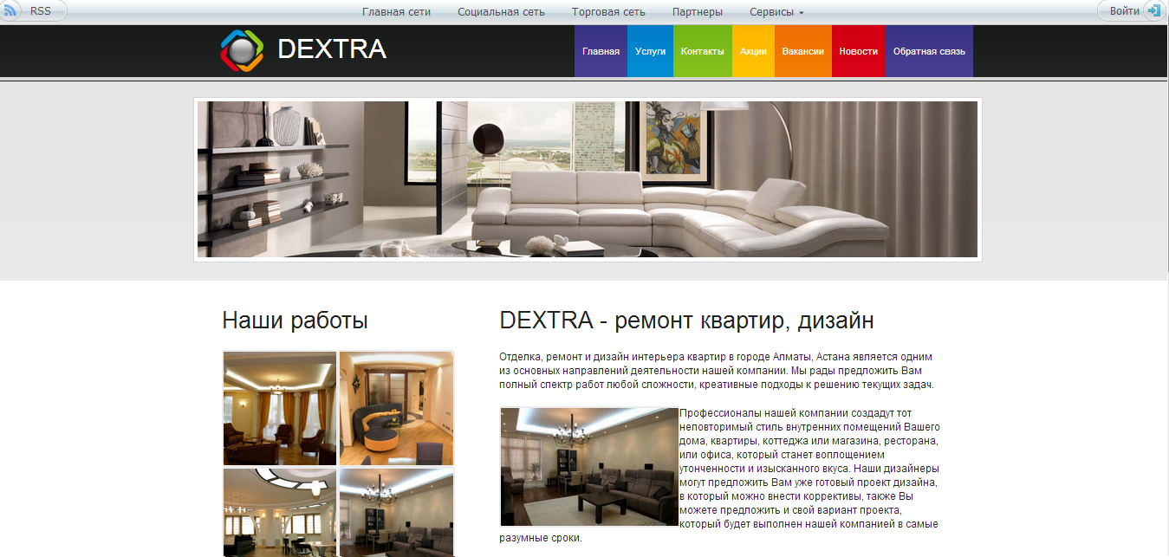
Нажмите на кнопку «Войти» , находящуюся в правом углу верхнего меню.
Перед Вами появится страница авторизации:

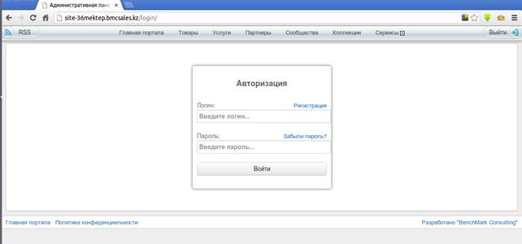
В поле «Логин» вводим свой логин, в поле «Пароль» вводим пароль.
После успешной авторизации Вас перебросит на страницу с Вашим сайтом, но уже с правами Администратора. Теперь можно редактировать контент сайта через административную панель. Чтобы зайти в панель администрирования сайта, Вам нужно в пункте меню «Кабинет» выбрать подпункт «Настройки сайта»

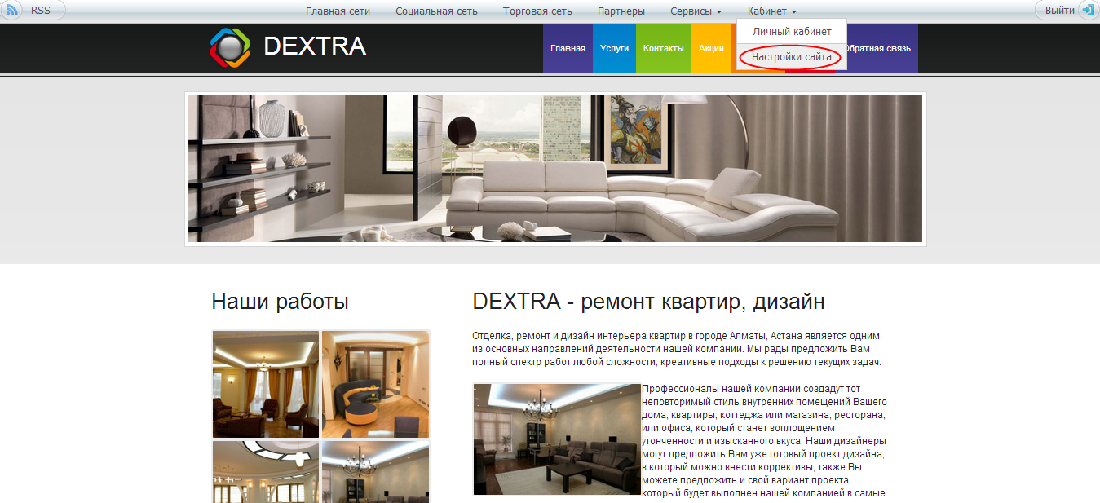

Перед Вами появится панель администрирования сайта:

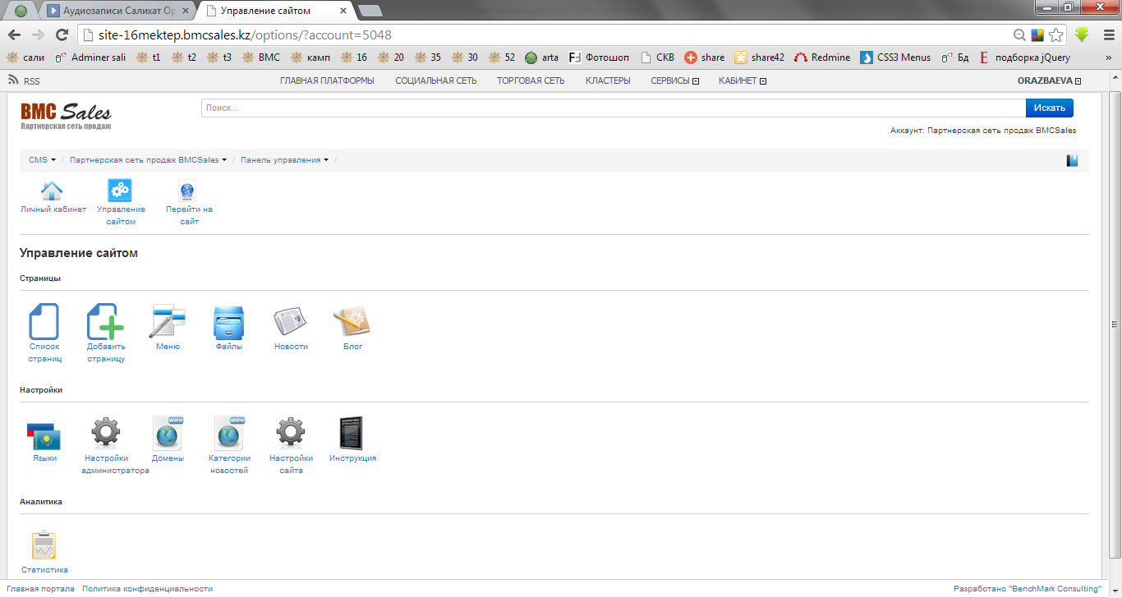

Языки

Чтобы добавить, удалить или отредактировать язык сайта, в панели администрирования сайта нужно выбрать «Языки»

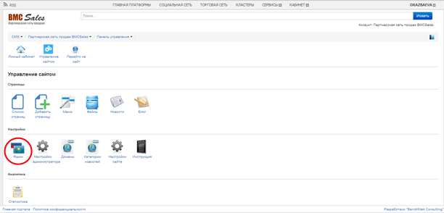
Для добавления языка, в появившейся странице нужно нажать на пункт «Добавить язык»:

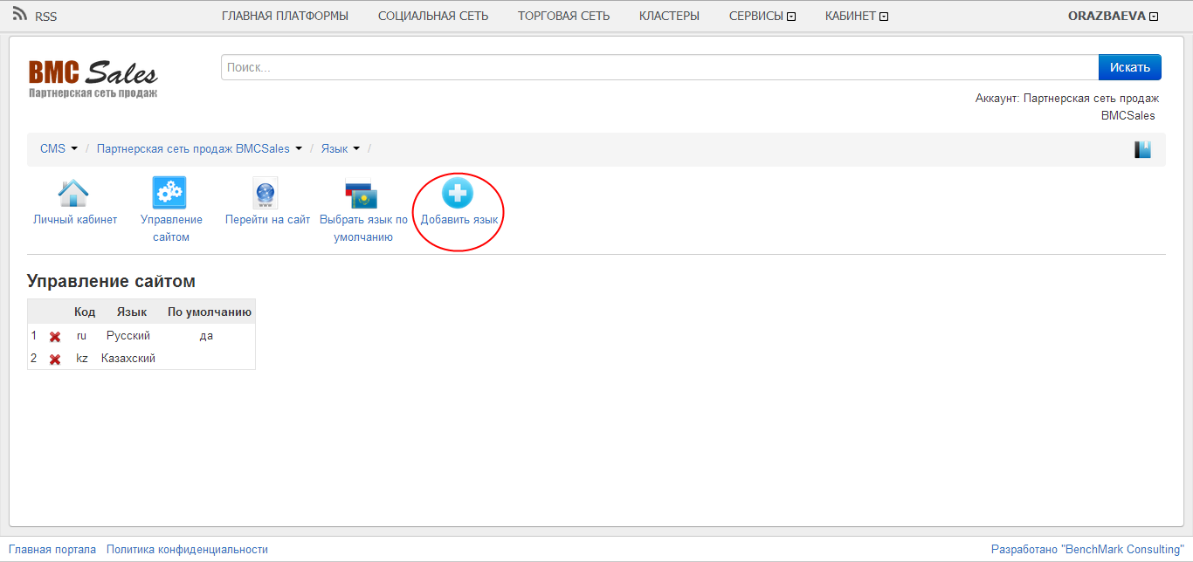

В появившемся диалоговом окне введите код языка, название самого языка и нажмите на кнопку «Сохранить».
ВАЖНО!!!
Коды языков: русский язык- ru; казахский язык- kz; английский язык- en.

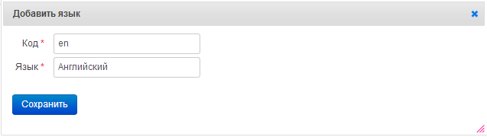
После этого добавленный Вами язык отобразится в списке языков:

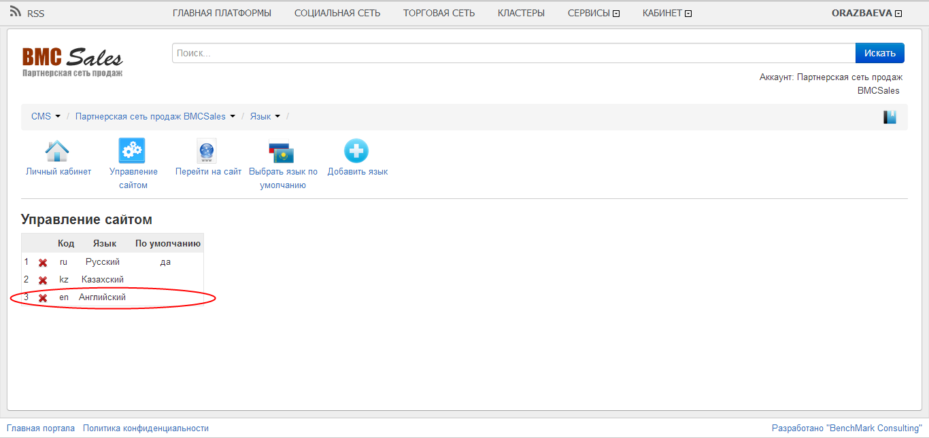
Для удаления одного из языков нужно нажать на значок крестика , расположенного слева от кода языка. И в появившемся диалоговом окне, подтвердить удаление.

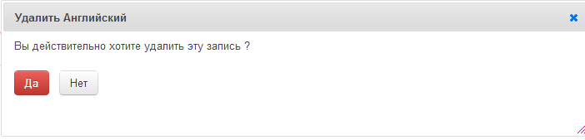
Для того, чтобы Ваш сайт по умолчанию отображался на определенном языке, Вам необходимо в Панели "Языки" выбрать пункт "выбрать язык по умолчанию":
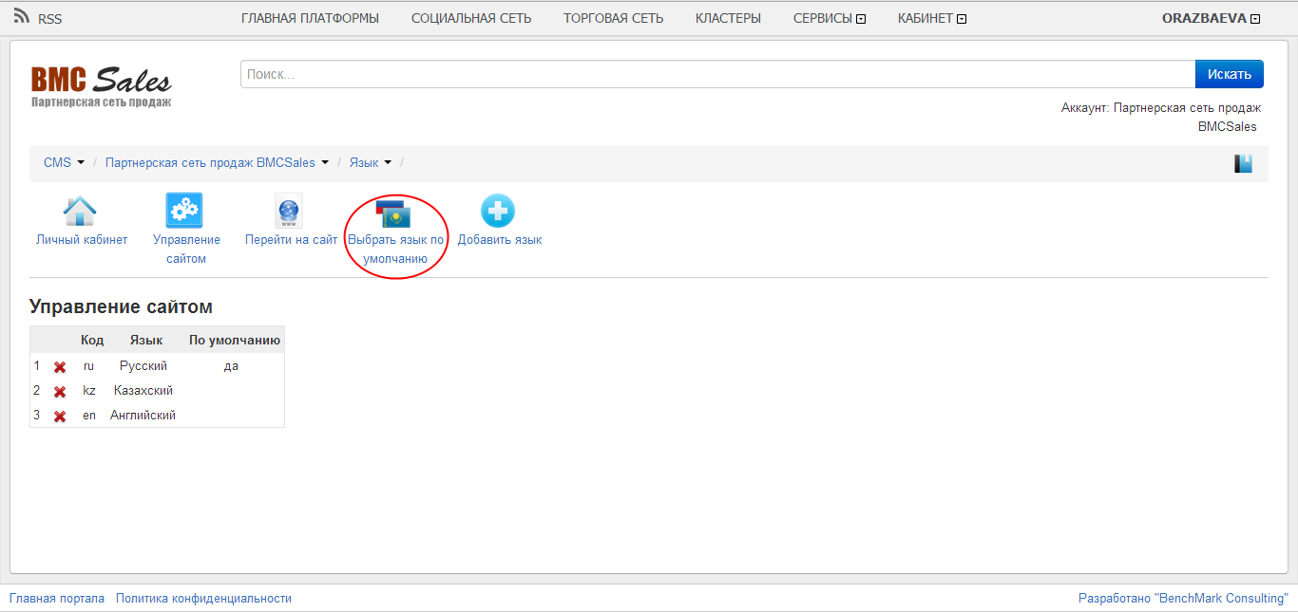
В появившемся диалоговом окне выбираете язык и нажимаете на кнопку "Сохранить":

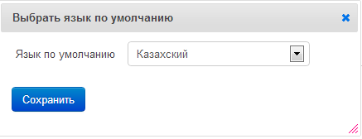

Язык по умолчанию для Вашего сайта успешно выбран:

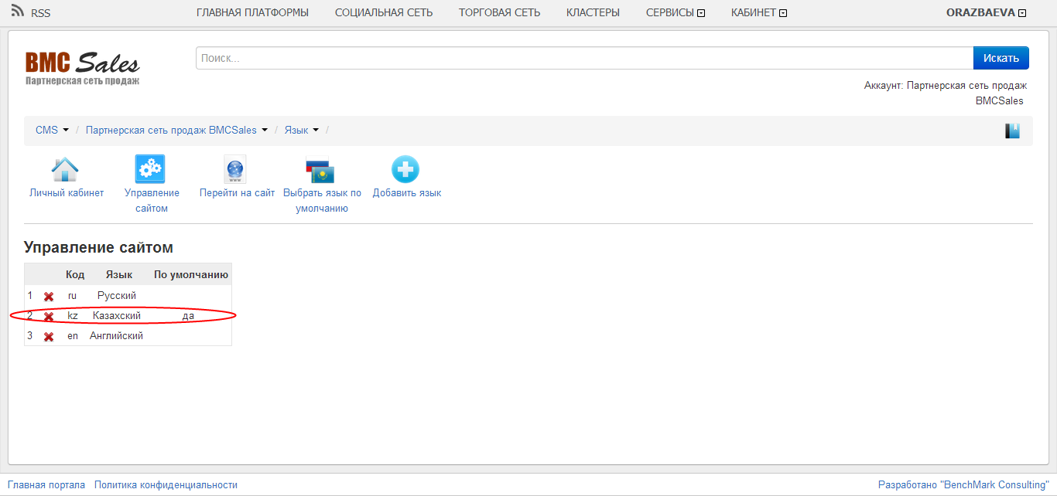

Меню

Чтобы добавить пункты меню, в панели администрирования сайта нужно выбрать «Меню»:

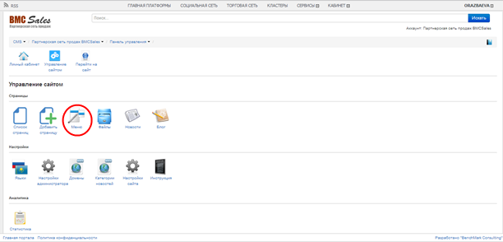
Перед Вами появится список доступных меню Вашего сайта:

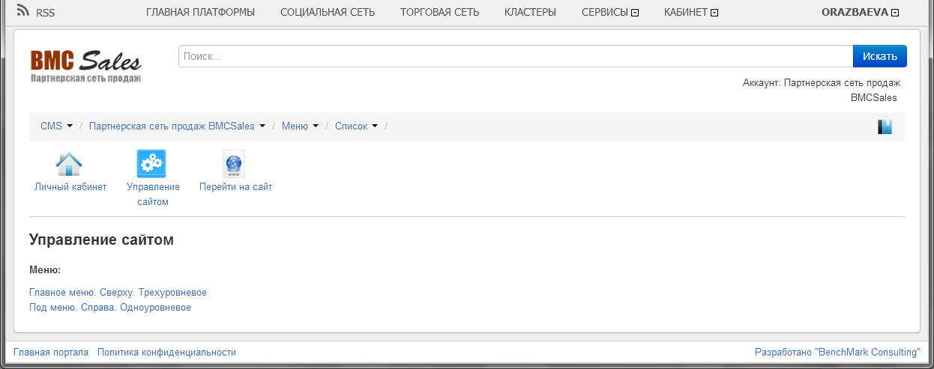

Одноуровневое меню - простое невыпадающее меню;
Двухуровневое меню – выпадающее меню; 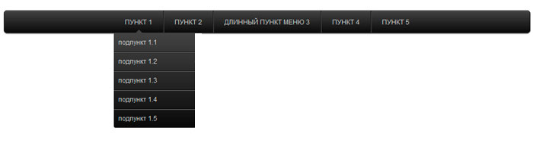
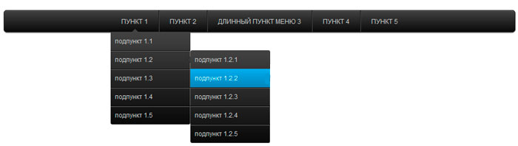
Трехуровневое меню – меню, имеющее три вложенности:

Из списка меню выбираем нужное и перед Вами появляется следующая страница:

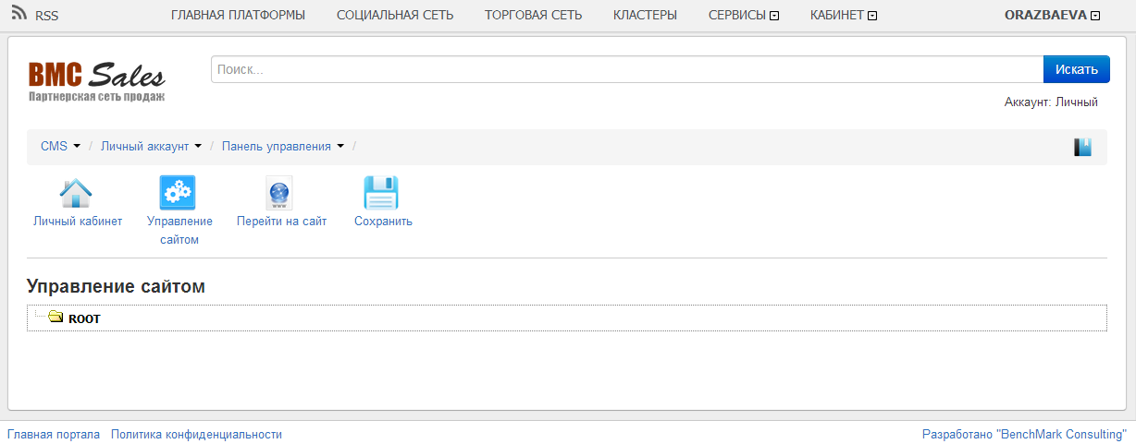

Чтобы добавить пункт меню нажимаем правой кнопкой на папку «ROOT» и в контекстном меню выбираем «Добавить»:

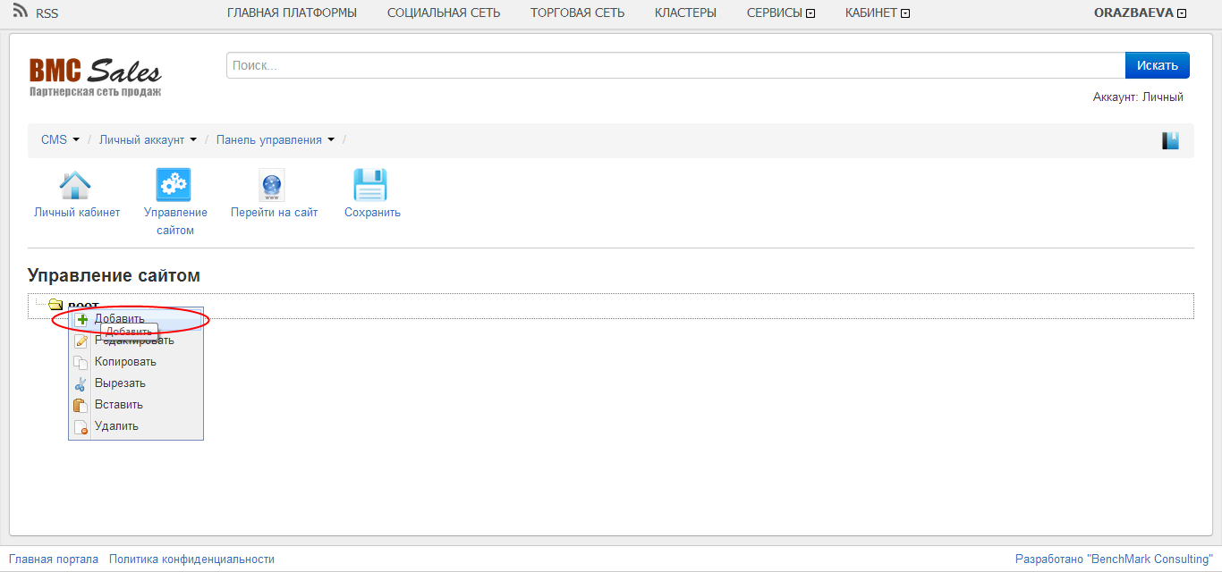

В появившемся диалоговом окне заполняем поля: в поле «URL» вводим адрес страницы, на которую будет ссылаться пункт меню, в поле «Русский» вводим имя пункта меню на русском, в поле «Казахский» вводим имя пункта меню на казахском языке, в поле «Английский» вводим имя пункта меню на английском языке и нажимаем на кнопку «Submit»:

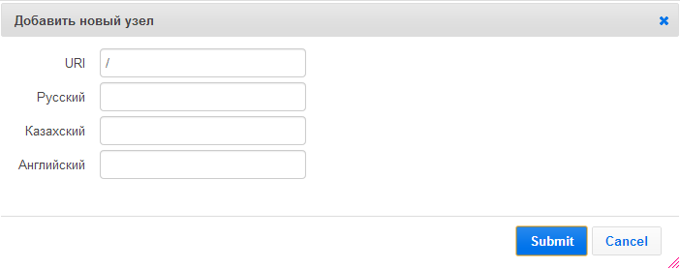
Чтобы добавить подпункт в пункт меню, нужно выделить интересующий Вас пункт, правой кнопкой мыши вызвать контекстое меню и выбрать «Добавить»

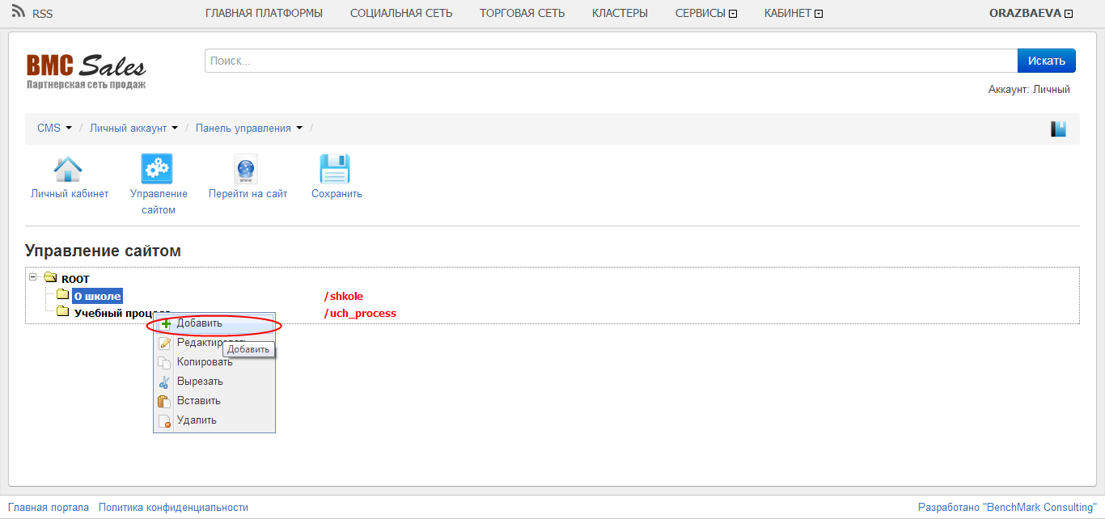

В появшемся диалоговом окне аналогично заполнить поля и нажать на кнопку «Submit»
Чтобы отредактировать пункт меню, нужно выделить интересующий Вас пункт,кликнуть его правой кнопкой мыши и в контекстом меню выбрать пункт «Редактировать»:

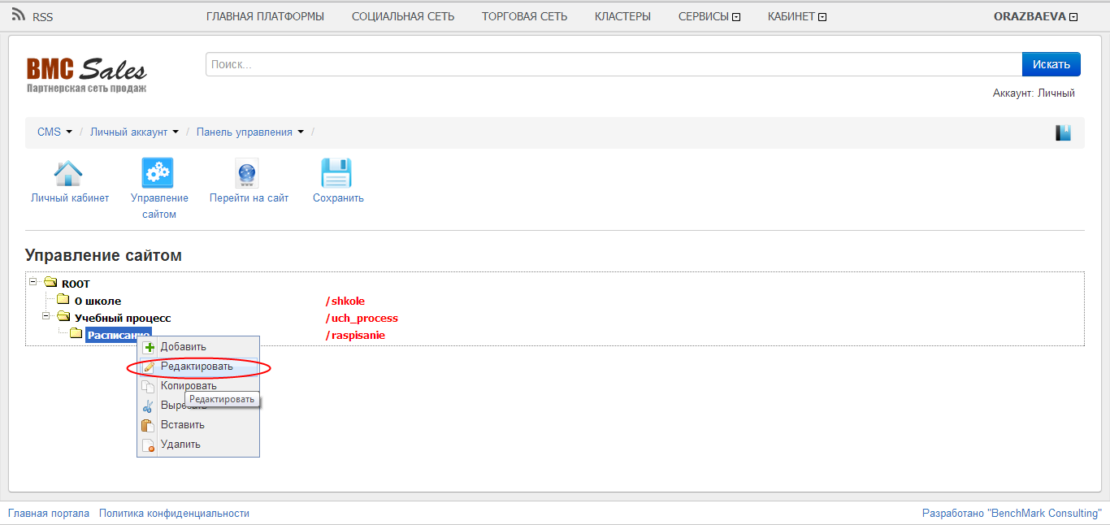
В появившемся диалоговом окне отредактировать нужные поля и сохранть сделанные изменения нажав на кнопку «Submit».
Чтобы удалить пункт меню, нужно выделить интересующий Вас пункт, правой кнопкой мыши вызвать контекстое меню и выбрать «Удалить»:

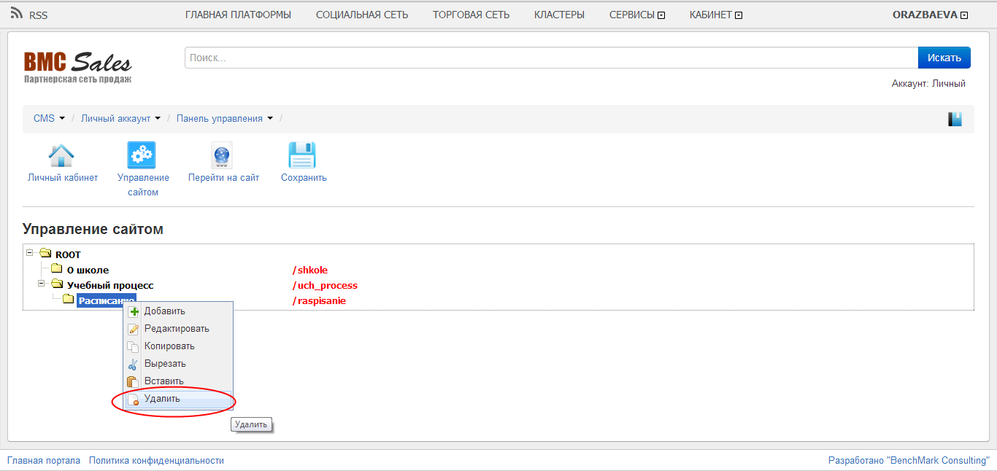

ВАЖНО!!! После проделанных изменений обязательно нужно их сохранить, нажав на иконку дискеты:

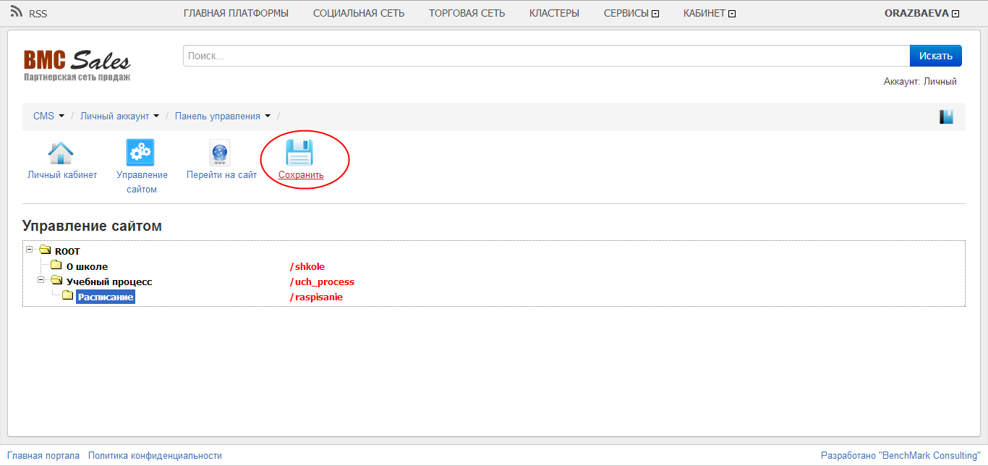

Страницы
Чтобы добавить страницу в панели администрирования сайта, нужно выбрать «Добавить Страницу»:

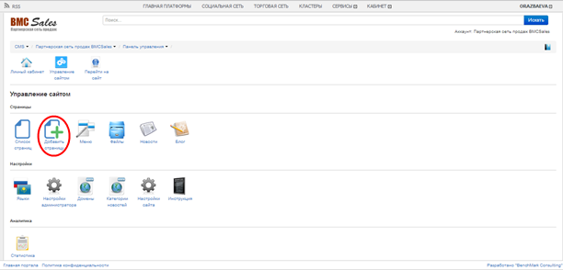
Перед Вами появится следующая страница:

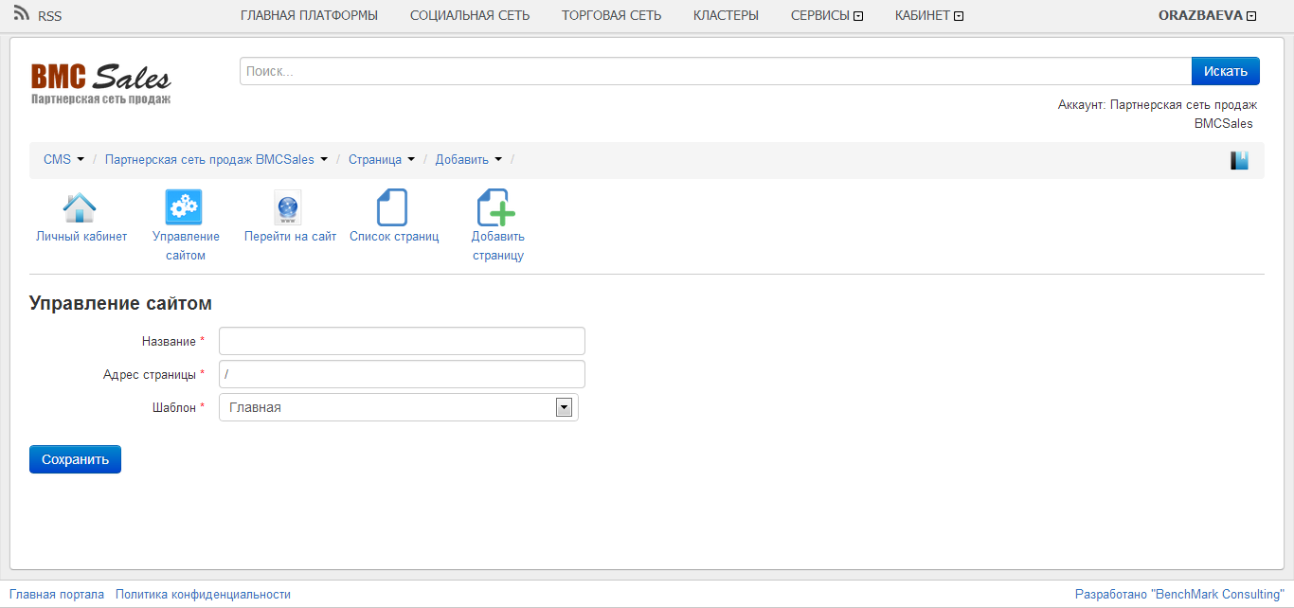
В поле «Название» вводим заголовок будующей страницы, в поле «Адрес страницы» вводим адрес страницы, а в поле шаблон выбираем шаблон будущей страницы:

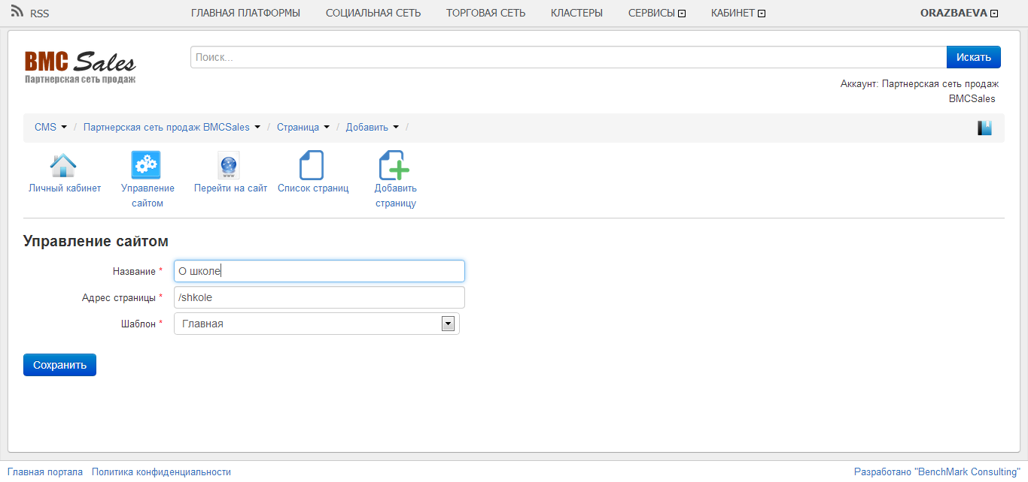

После заполнения всех полей нажимаем на кнопку «Сохранить».
Если вдруг Вы сделали опечатку в адресе или выбрали не тот шаблон, то Вам необходимо зайти в административную панель и выбрать пункт «Список страниц» :

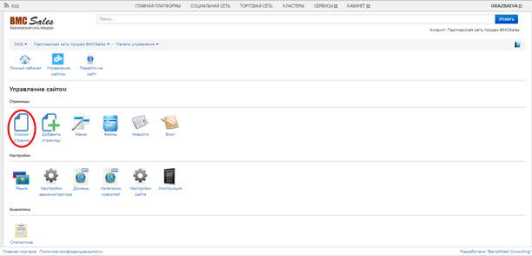

в появившемся окне выбрать нужную страницу из списка всех страниц сайта и нажать на иконку карандаша :

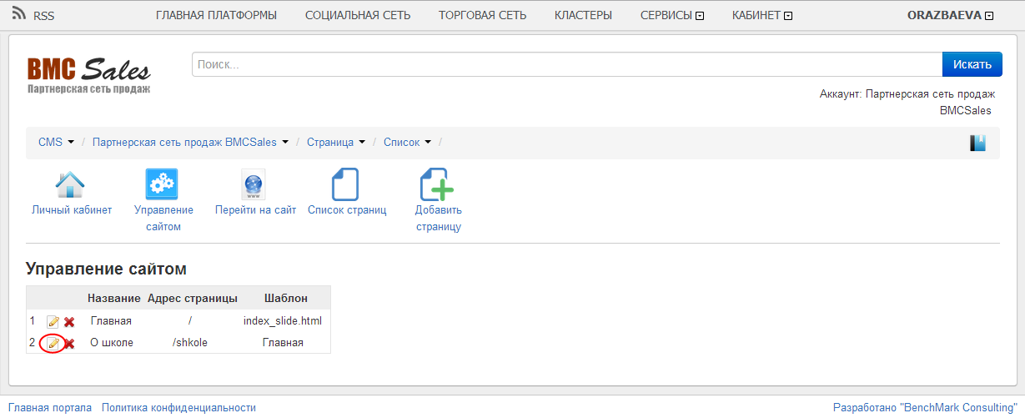

Появится следующее окно:

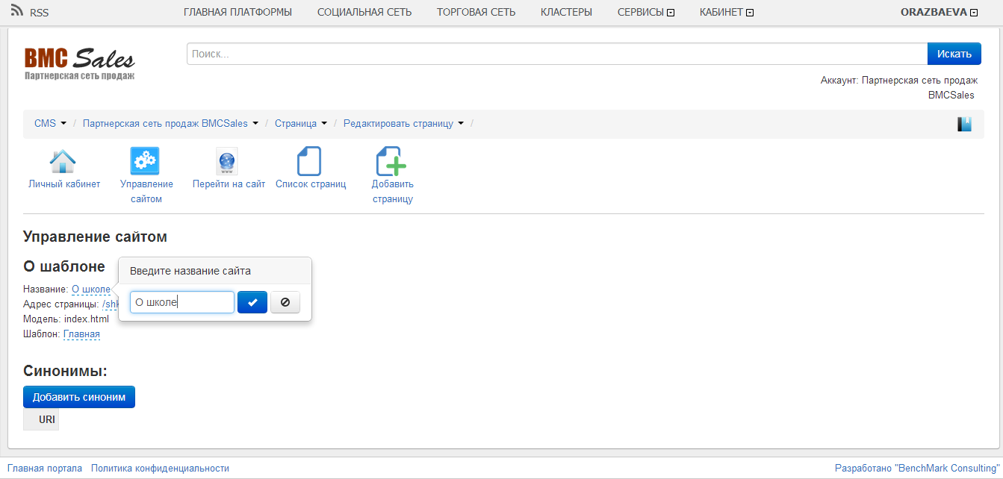

В нем Вам необходимо отредактировать нужное поле, щелкнув на него левой кнопкой мыши и после проделанных изменений нажать на значок галочки .

Для удалениея страниц в списке страниц необходимо выбрать нужную страницу, нажать на иконку крестика :

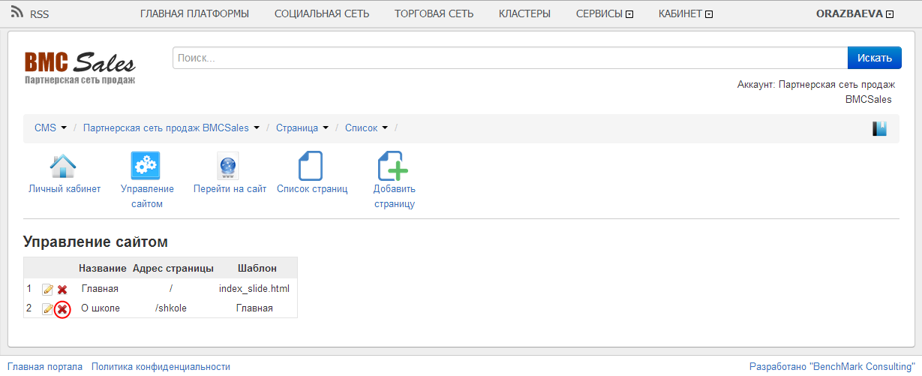

В появившемся диалоговом окне подтвердить удаление страницы:

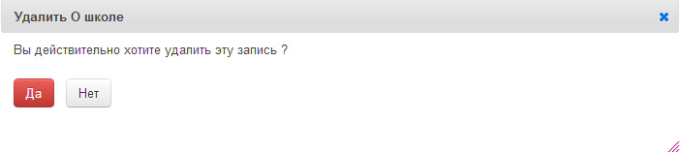

Файлы

Чтобы добавить файлы в файловое хранилище сайта в панели администрирования сайта, нужно выбрать пункт «Файлы»:

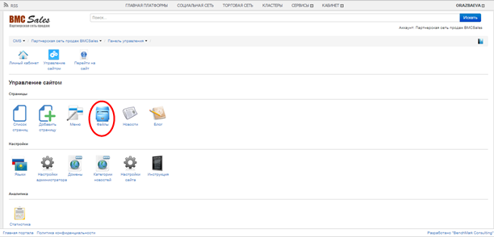
Перед Вами появится следующая страница:

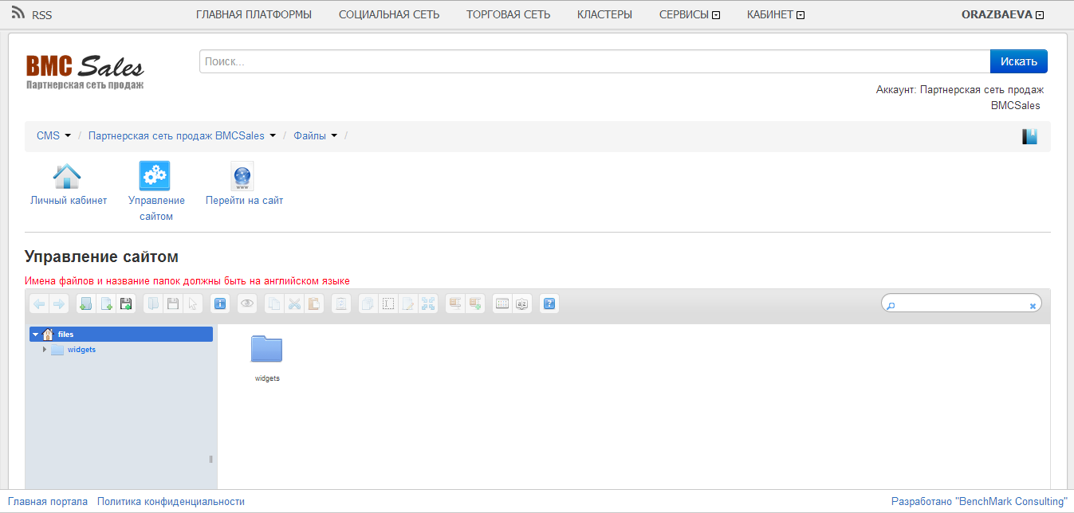

Для добавления файла необходимо нажать на кнопу с иконкой плюсика на дискете

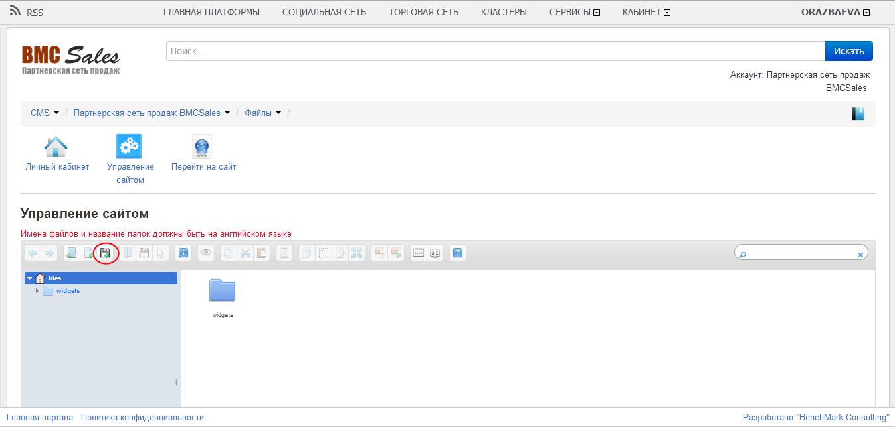

Перед Вами появится следующее диалоговое окно, в котором нужно выбрать файлы для загрузки в файловое хранилище сайта и нажимаете на кнопку «Открыть»:

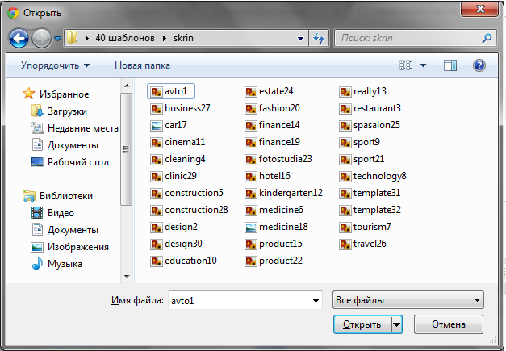
ВАЖНО!!!
Имя файлов, добавляемых в файловое хранилище сайта должно состоять из латинских букв и цифр.

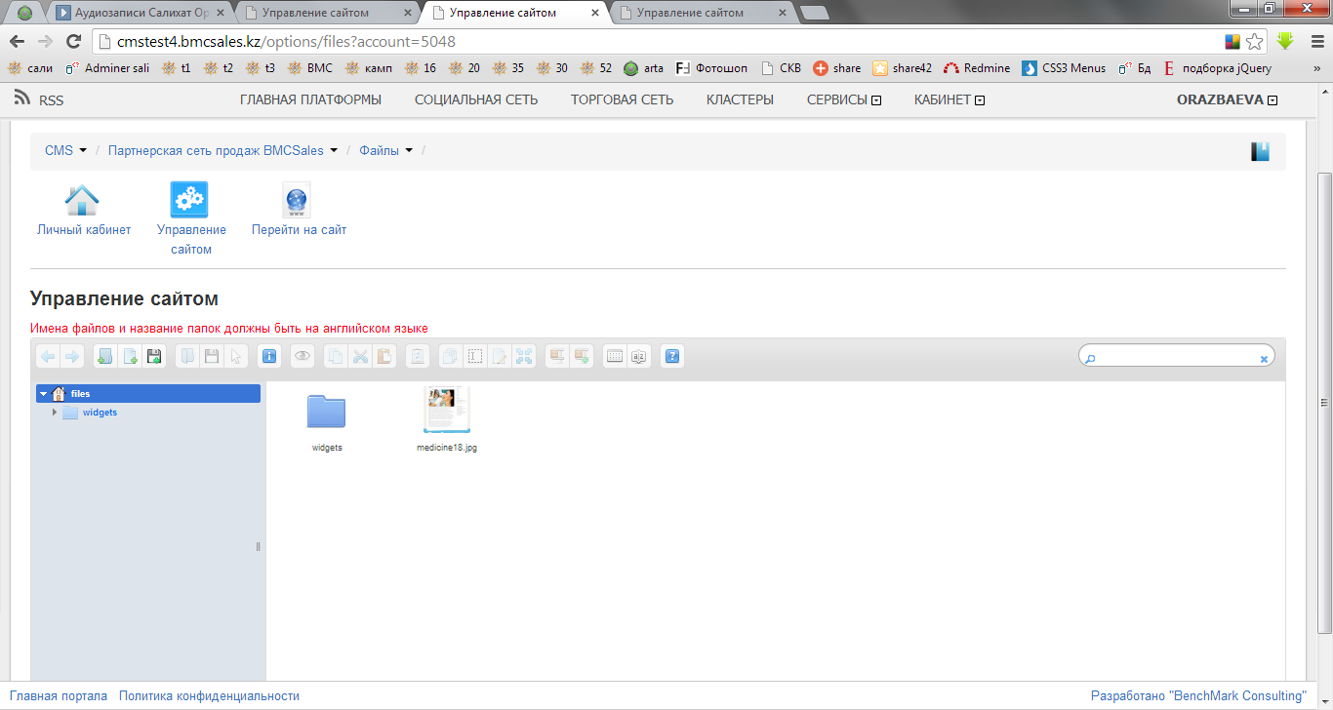
Для удаления файлов из файлового хранилища сайта необходимо щелкнуть правой кнопкой на нужный файл, в контекстном меню выбрать пункт «Удалить»:

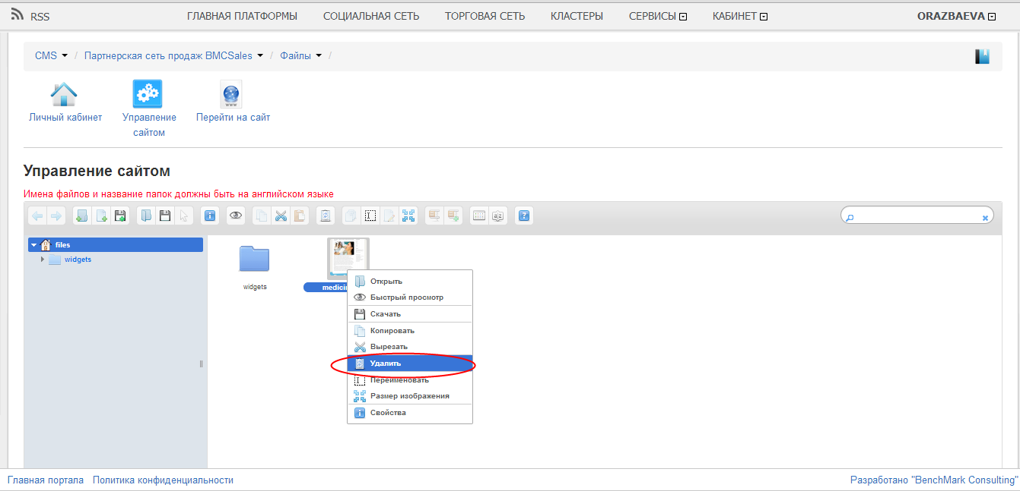

и в появившемся диалоговом окне подтвердить удаление файла:

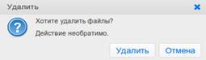

Контент

Добавление текста

Для добавления контента на сайт набираем адрес сайта в адресной строке браузера. Наводим на редактирумые блоки, курсор мыши приобретает вид карандаша
ВАЖНО!!! Вы объязательно должны быть авторизованы.

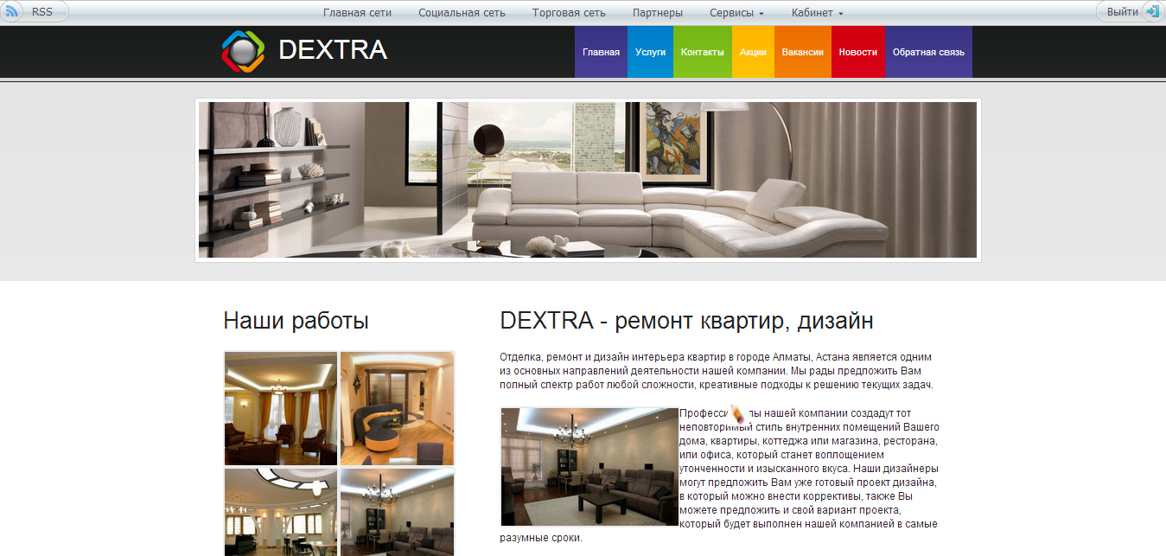

Нажимаем левой кнопкой мыши на блок и Вас автоматически перебрасывает на следующую страницу:

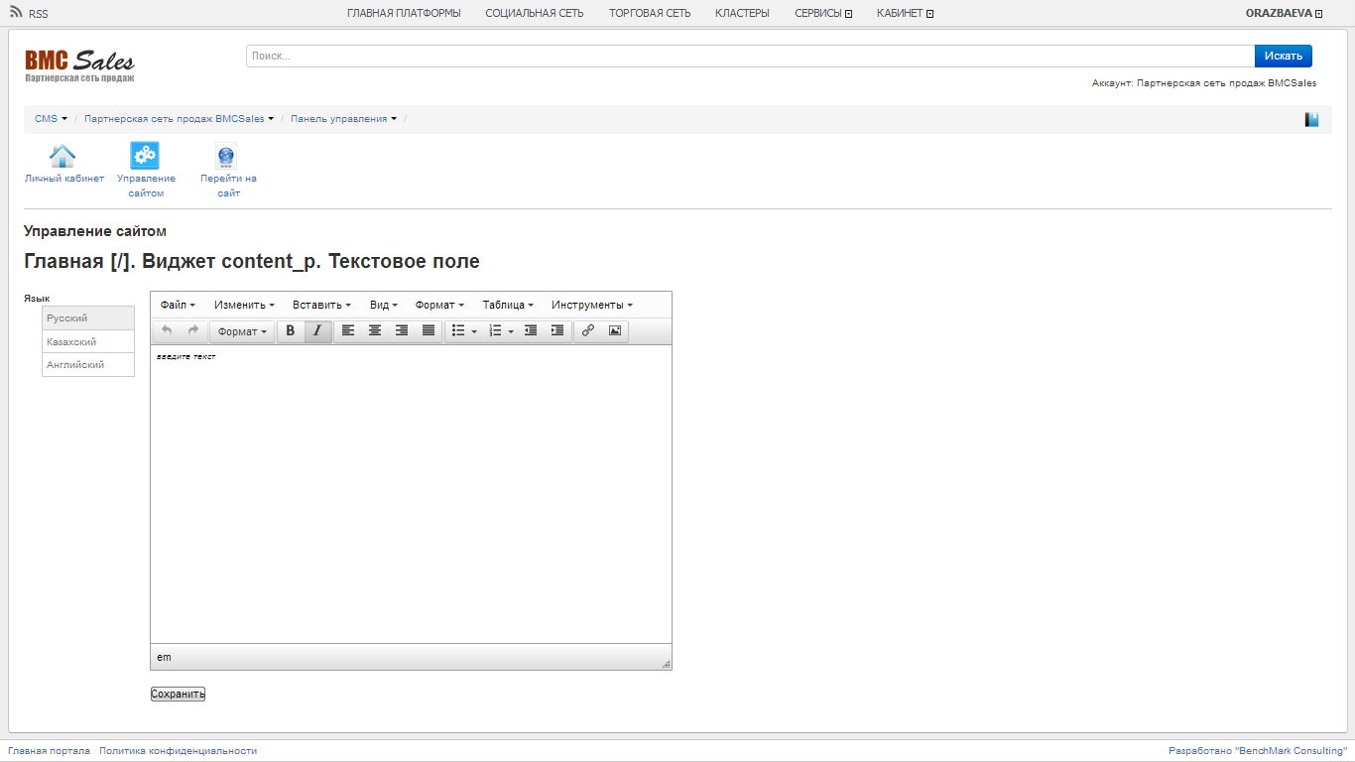

Вводим текст данного блока на русском, на казахском, на айглийском языках. Переключаемся между языками в правой части страницы:

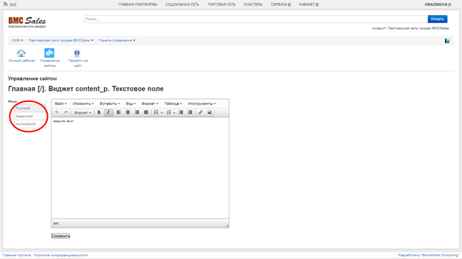
При этом в настоящее время активный язык контента выделяется серым цветом:

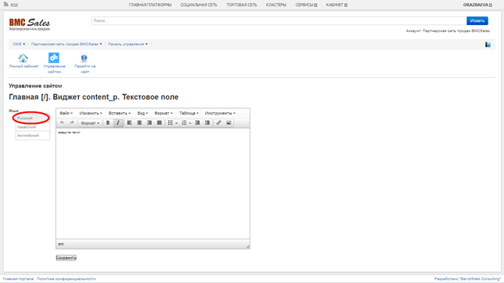
после ввода контента в визуальный текстовый редактор нажимаем на кнопку «Сохранить».

Вставка изображения

Для добавления изображения в текст нажимаем на иконку

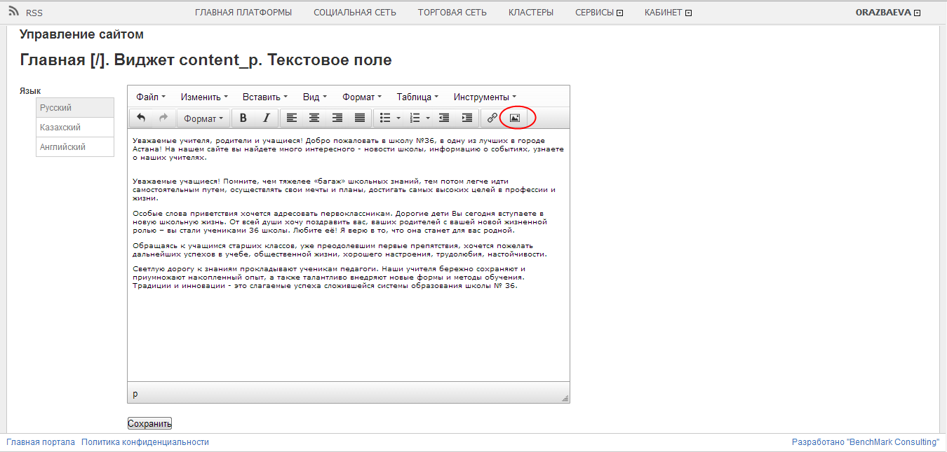
Перед Вами появляется следующее диалоговое окно:

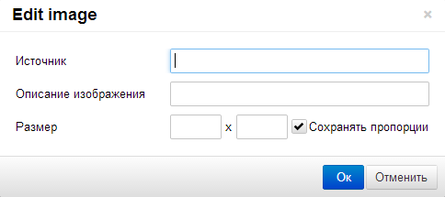
В поле «Источник» вводим адрес месторасположения картинки. Его можно узнать зайдя в «Файлы» в административной панели сайта

В появившейся странице два раз щелкнуть левой кнопкой мыши файл, который необходимо вставить:

появится следующее окно, в котором нужно скопировать адрес вставляемого файла

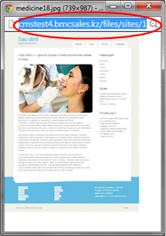

Вставляем скопированный адрес в поле «Источник», в поле «Описание изображения» вводим текст, отображаемый вместо картинки если у пользователя зашедшего на сайт отключено отображение картинок:

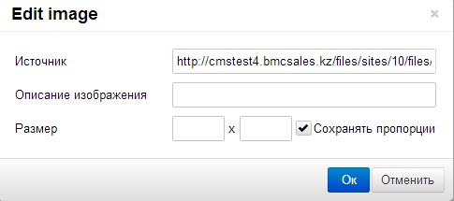
Нажимаем на кнопку «Ок». Изображение вставлено:

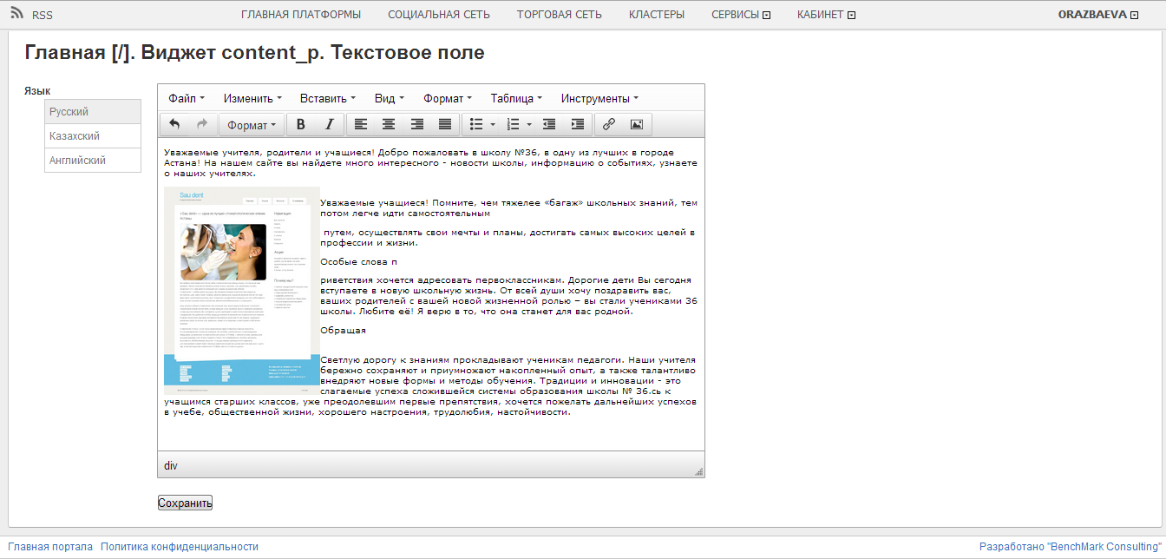

После проделанных измененрй нажимаете на кнопку «Сохранить» и текст появится на Вашем сайте:
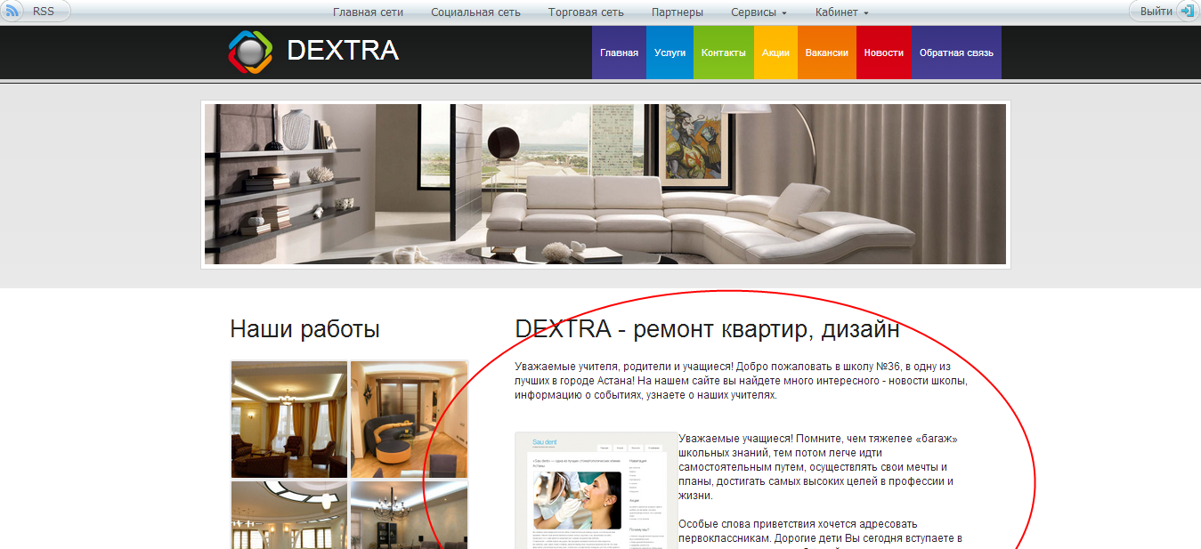

Вставка видео

Для добавления видео в меню редактора выбираем «Вставить», затем «Вставить видео»:

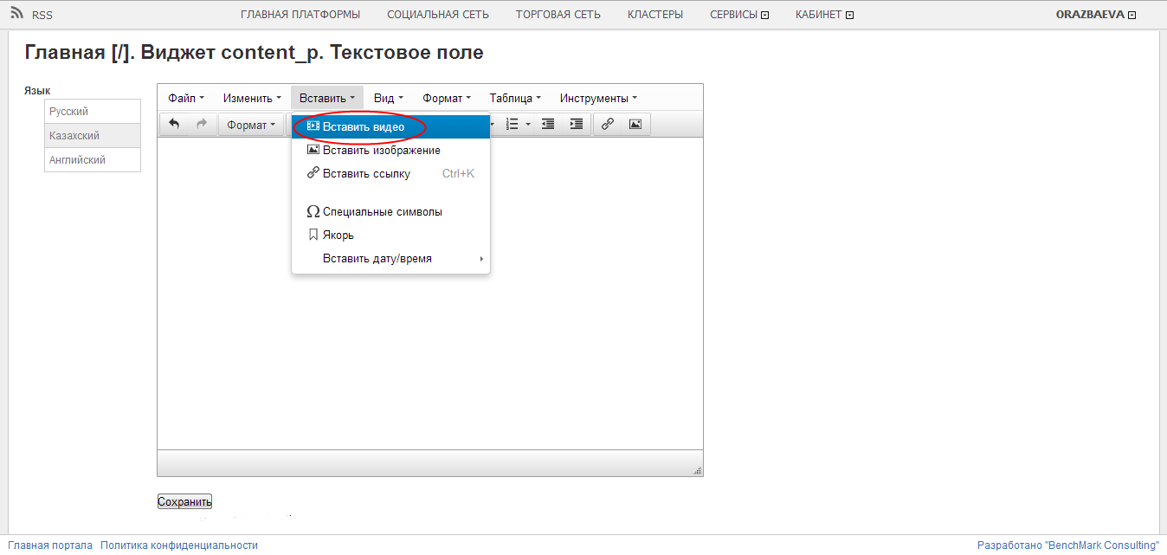

Перед Вами появлится следующее диалоговое окно:

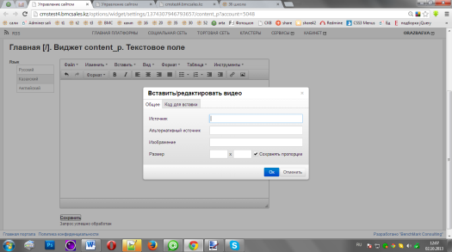

В поле «Источник» вводим адрес месторасположения видео. Например: http://www.youtube.com/watch?v=fZmpoRrDPTs

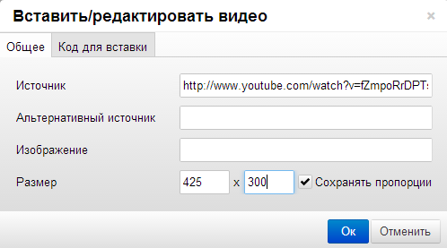
Нажимаем на кнопку «Ок». Затем на кнопку «Сохранить». Проверяем:

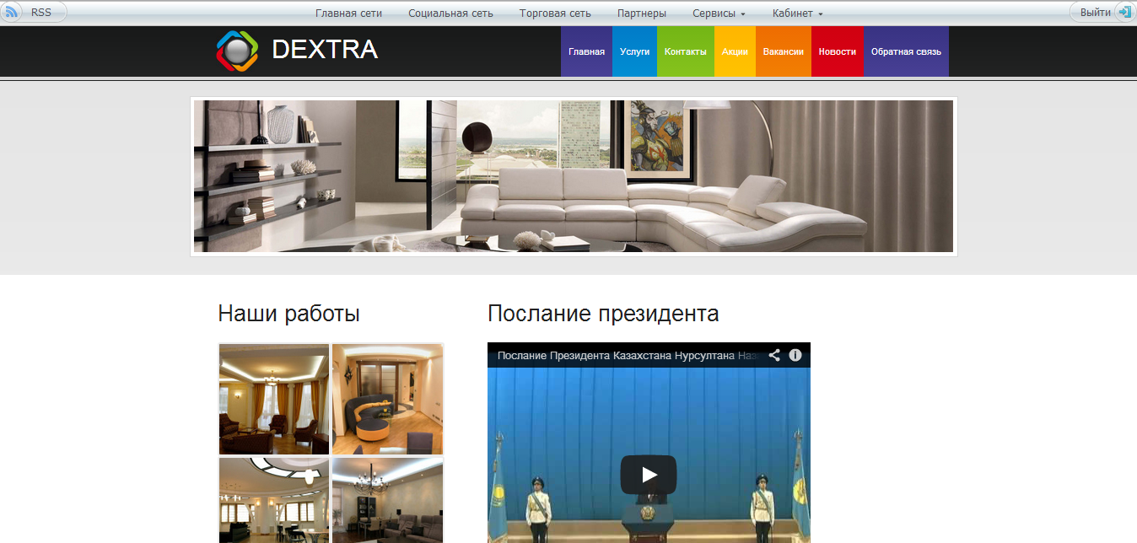
Видео успешно добавлено.

Вставка таблиц

Для добавления таблицы в меню редактора выбираем «Таблица», затем «Вставить таблицу» и выбираем количество строк и столбцов:

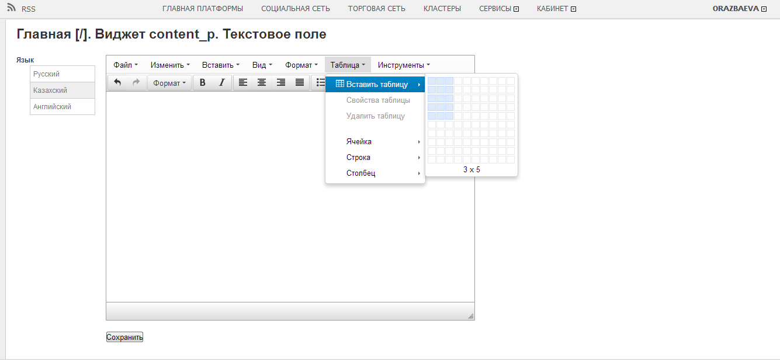
Таблица успешно вставлена:

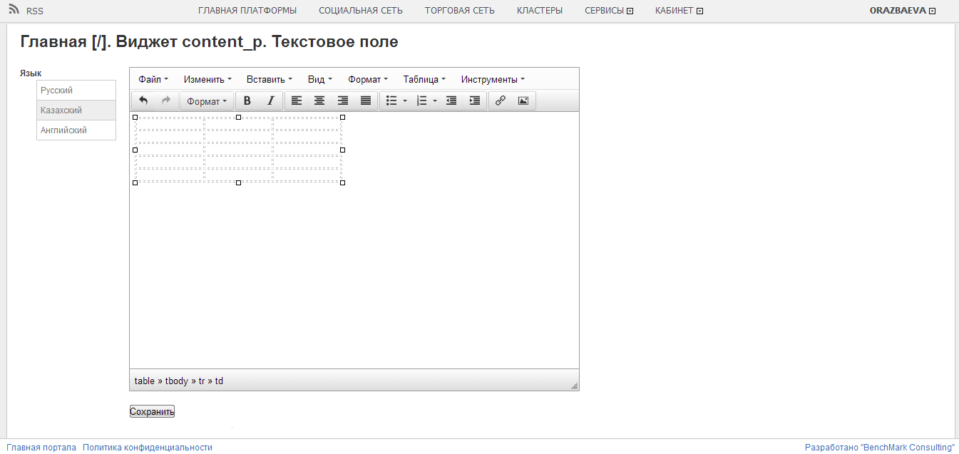
Заполняем таблицу , чтобы зафиксировать проделанные изменения нажимаем на кнопку «Сохранить»:

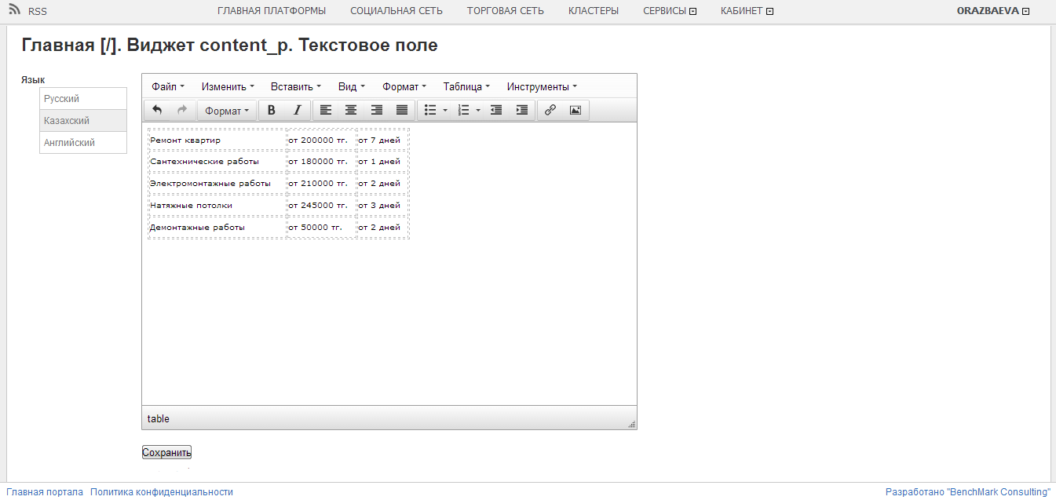

Добавление ссылки

Чтобы из текста сделать ссылку необходимо выделить кусок теста, из которого нужно сделать ссылку и нажать на кнопку цепи

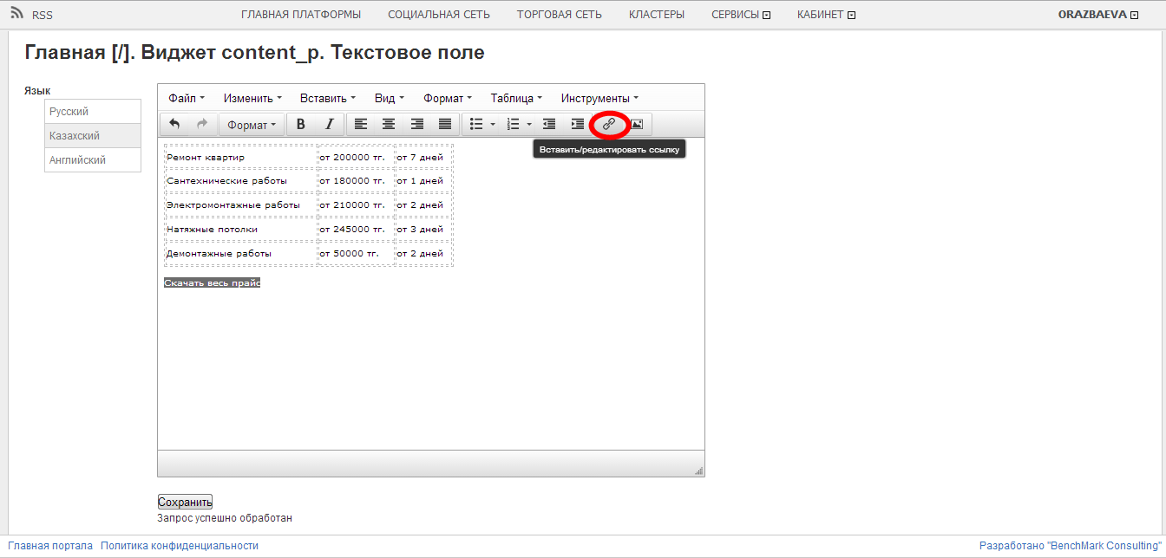

Перед Вами появится диалоговое окно:

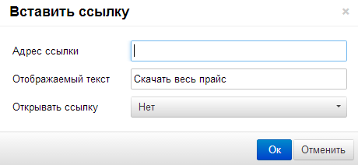

в поле «Адрес ссылки» вводим адрес ссылки. Если это ссылка на документ, который Вы загрузили в файловое хранилище сайта, то нужно выяснить адрес файла, для этого: заходим в файловое хранилише выделяем нужный документ и щелкаем на нем правой кнопкой мыши, в появившемся контекстном меню выбираем «Свойства» :
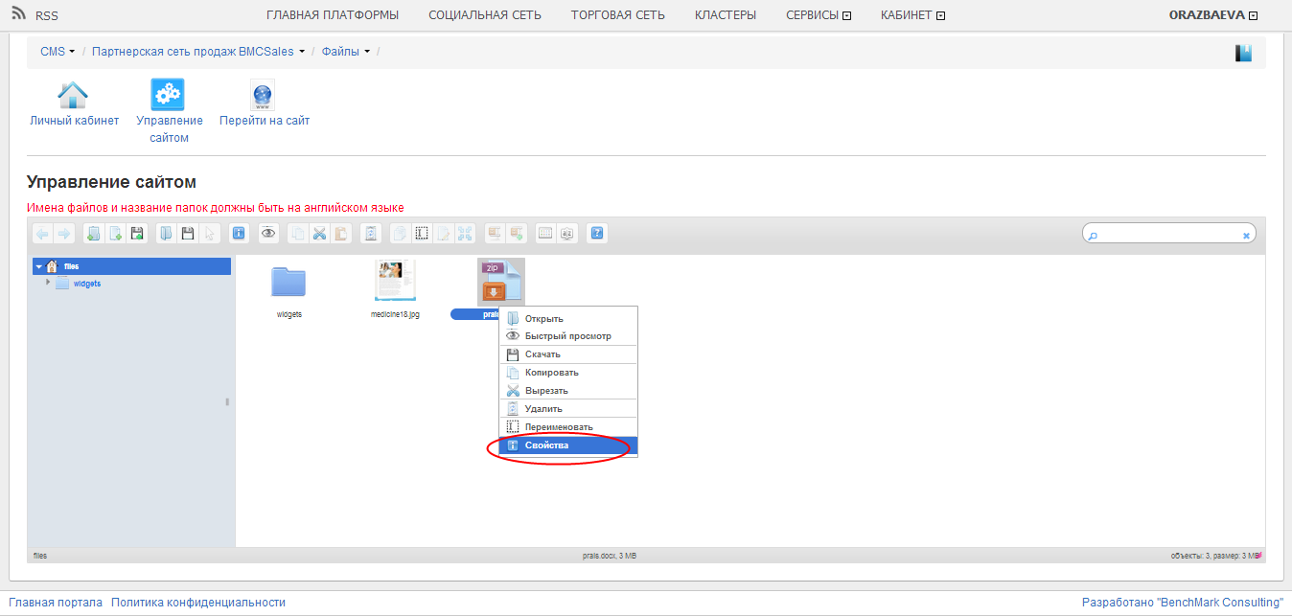

в появившемся диалоговом окне кликаем по ссылке правой кнопкой мыши:
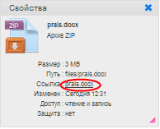

и выбираем пункт меню «Копировать адрес ссылки»:

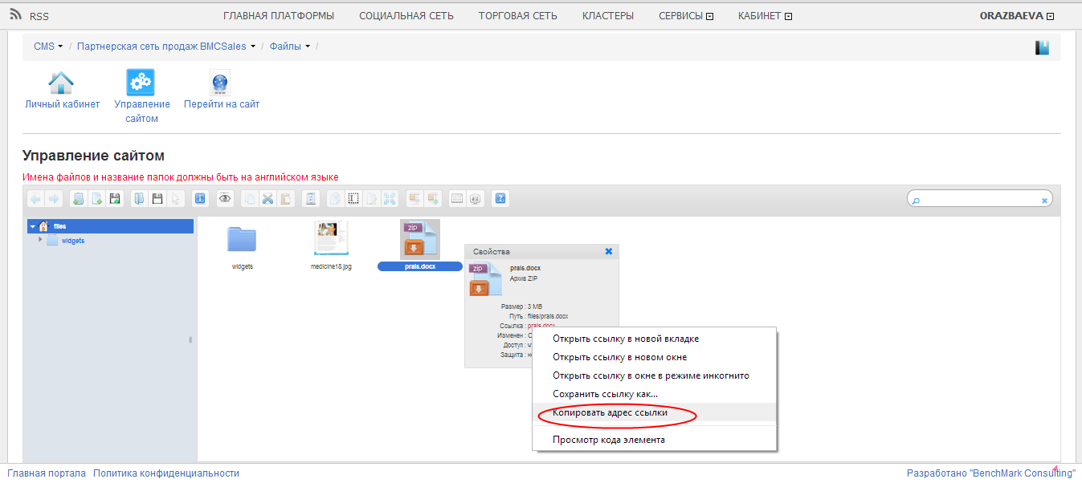

В поле «Адрес ссылки» вставляем только что скопированный адрес:

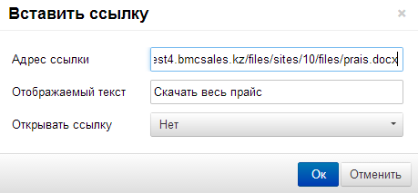
Нажимаем на кнопку «Ок».
Если Вы хотите вставить ссылку на постронный сайт, то в поле «Адрес ссылки» вводим адрес этого сайта, а в поле «Открывать ссылку» выбираем «В новом окне», то есть ссылка будет открывается в новой вкладке.

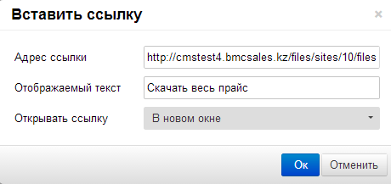

Обратная связь

Для того чтобы создать страницу обратной связи нужно добавить страницу в панели администрирования сайта. Зайдите в административную панель и выберите пункт «Добавить Страницу»

Перед Вами появится следующая страница:

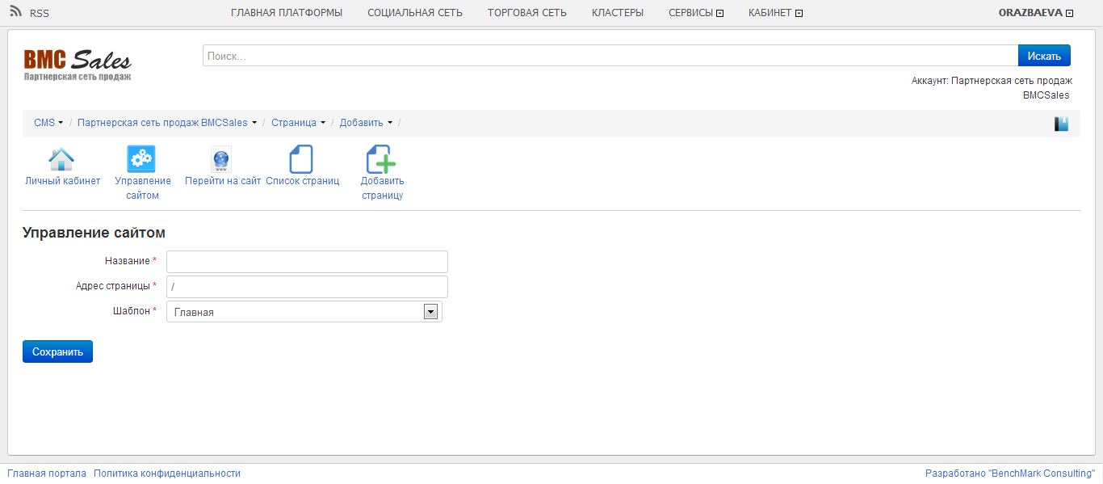
В поле «Название» вводим «Обраная связь» или любое другое имя для страницы, в поле «Адрес страницы» вводим адрес страницы обратной связи, а в поле шаблон выбираем шаблон «Обратная связь»:

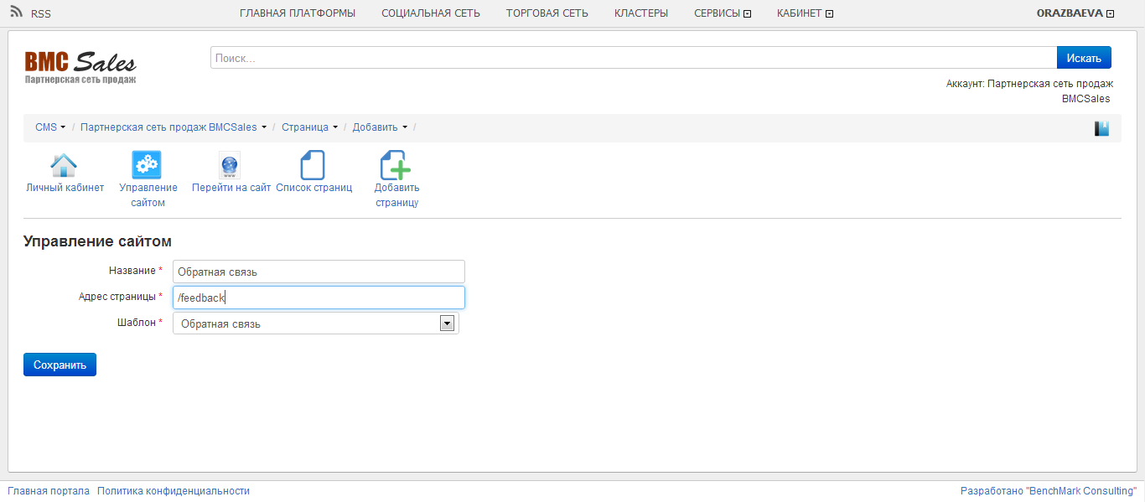
нажимаем на кнопку «Сохранить». Добавляем пункт меню под названием «Обратная связь» , вводим адрес страницы и нажимаем на кнопку «Submit»:

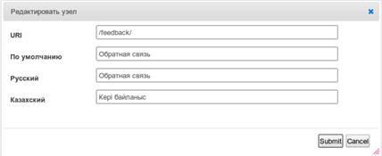

Проверяем:

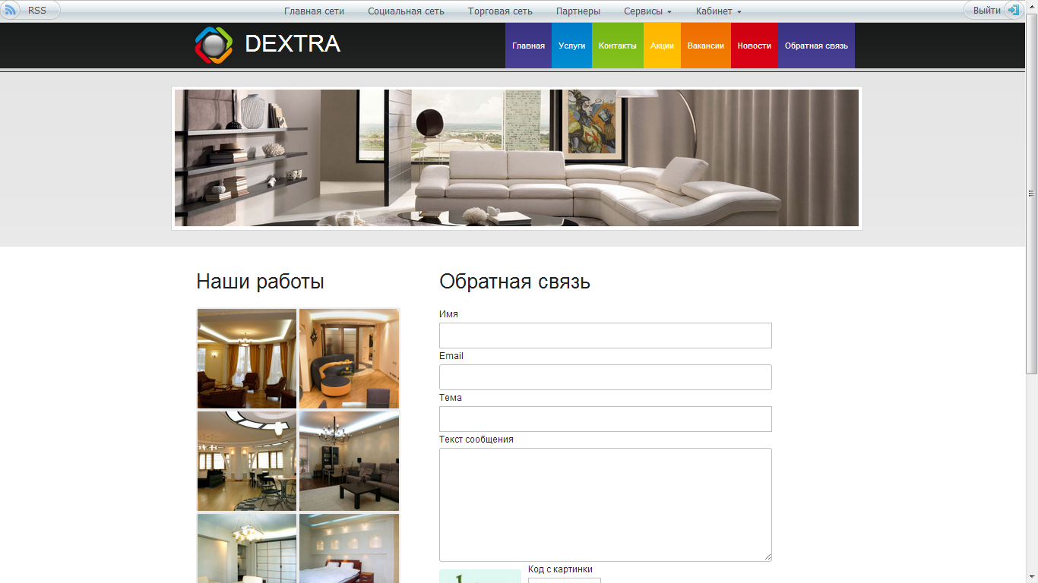

Отзывы

Для того чтобы создать страницу отзывов нужно добавить страницу в панели администрирования сайта. Зайдите в административную панель и выберите пункт «Добавить Страницу»

Перед Вами появится следующая страница:

В поле «Название» вводим «Отзывы» или любое другое имя для страницы, в поле «Адрес страницы» вводим адрес страницы отзывов, а в поле шаблон выбираем шаблон «Отзывы»:

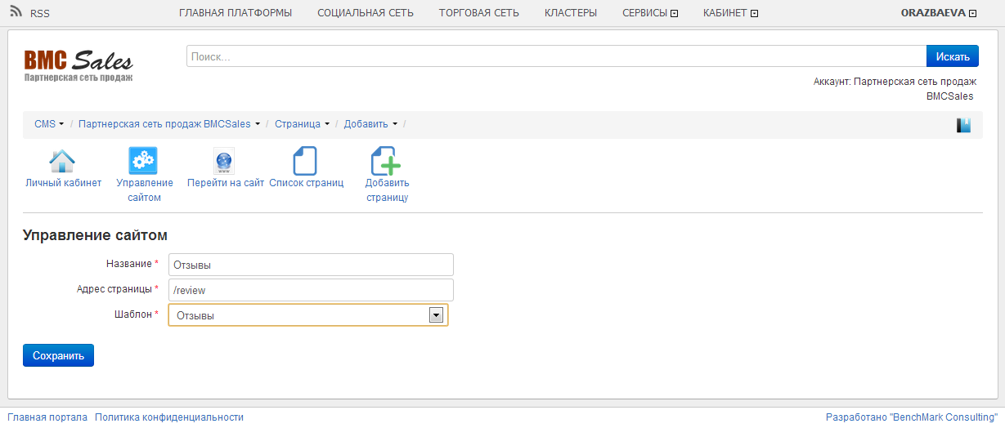
нажимаем на кнопку «Сохранить». Добавляем пункт меню под названием «Обратная связь» , вводим адрес страницы и нажимаем на кнопку «Submit»:

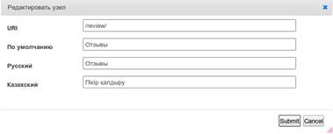
Проверяем:

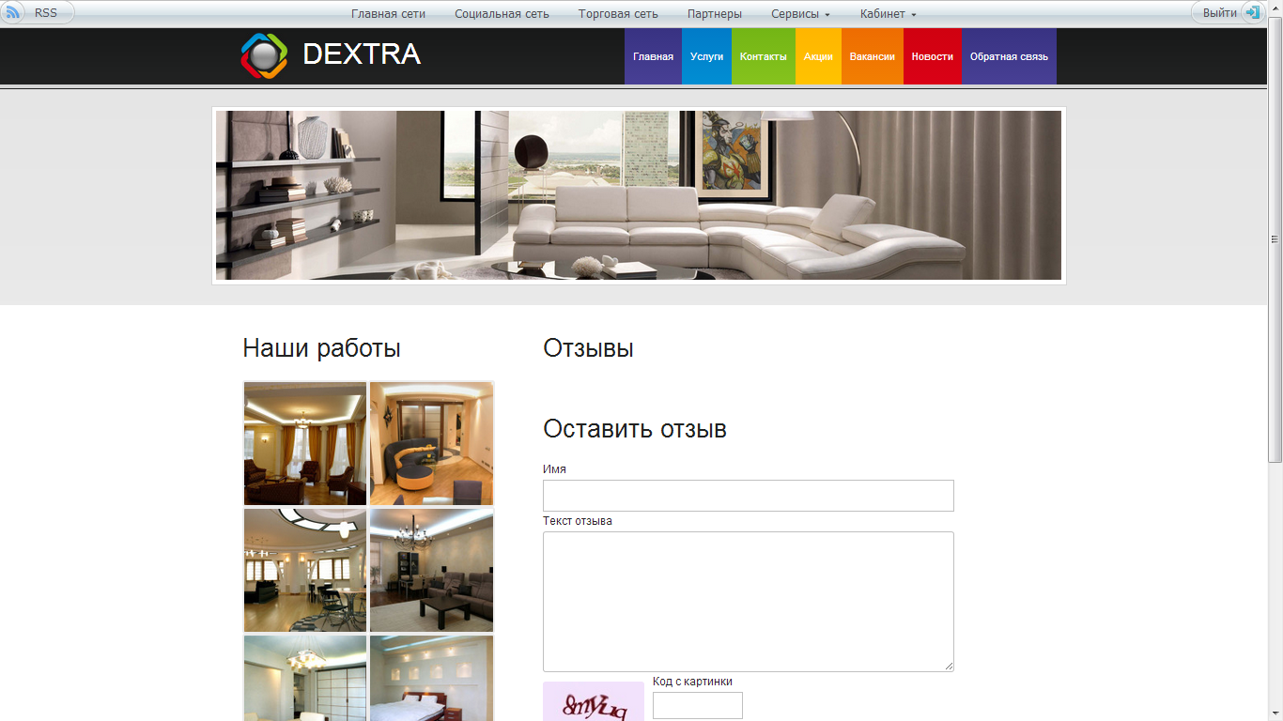

Новости

Для того чтобы создать страницу новостей нужно добавить страницу в панели администрирования сайта. Зайдите в административную панель и выберите пункт «Добавить Страницу»

Перед Вами появится следующая страница:

В поле «Название» вводим «Новости» или любое другое имя для страницы, в поле «Адрес страницы» вводим «news», а в поле шаблон выбираем шаблон «Новости»:

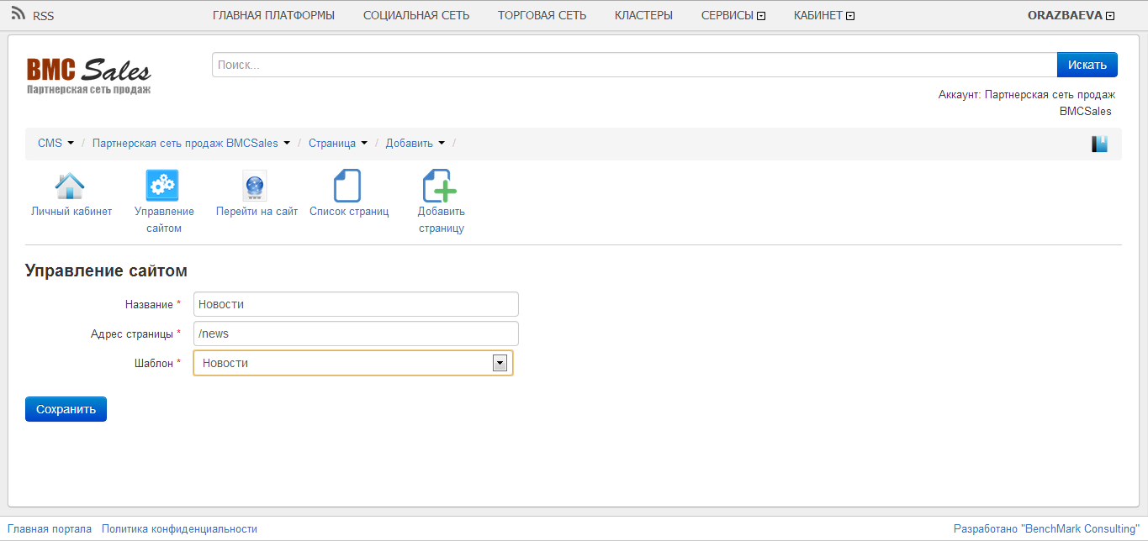

И нажимаем на кнопку «Сохранить».
Для того чтобы добавить новость на сайт зайдите в административную панель и выберите пункт «Новости»:

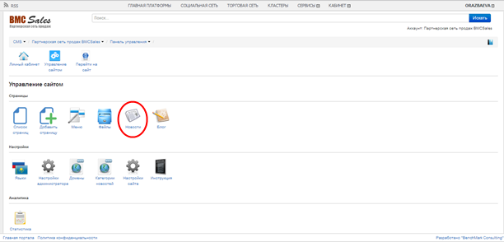

Перед Вами появится страница со списком уже существующих новостей:
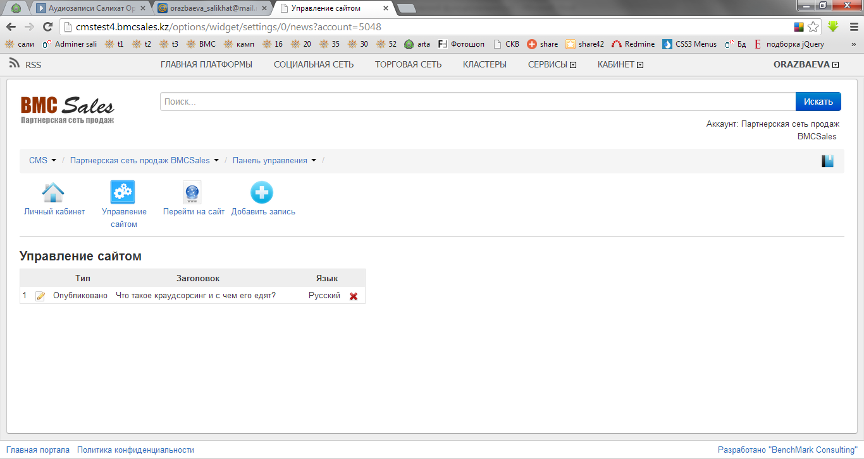

Для добавления новой новости нажмите на пункт «Добавить запись»:

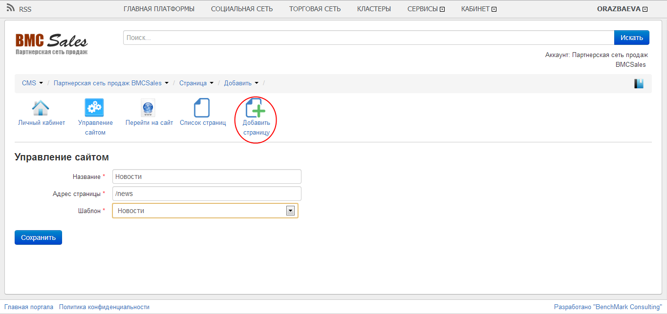

В появившемся окне заполните поля заголовок, картинка, краткое описание, полное описание:
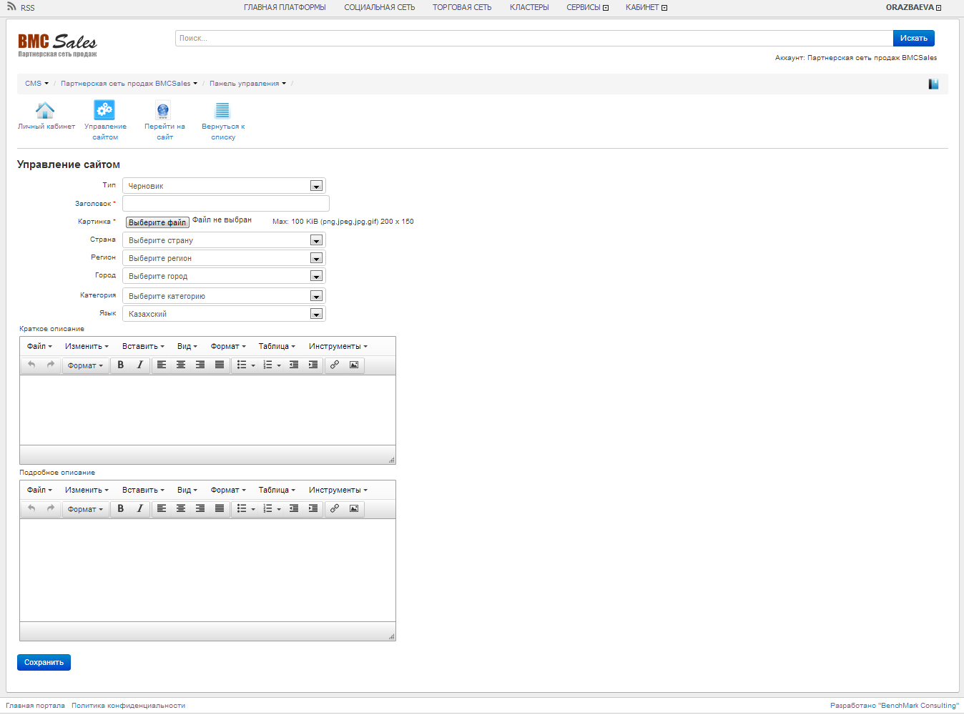

Поменяйте тип новости на «Опубликовано» и нажмите на кнопку «Сохранить»:

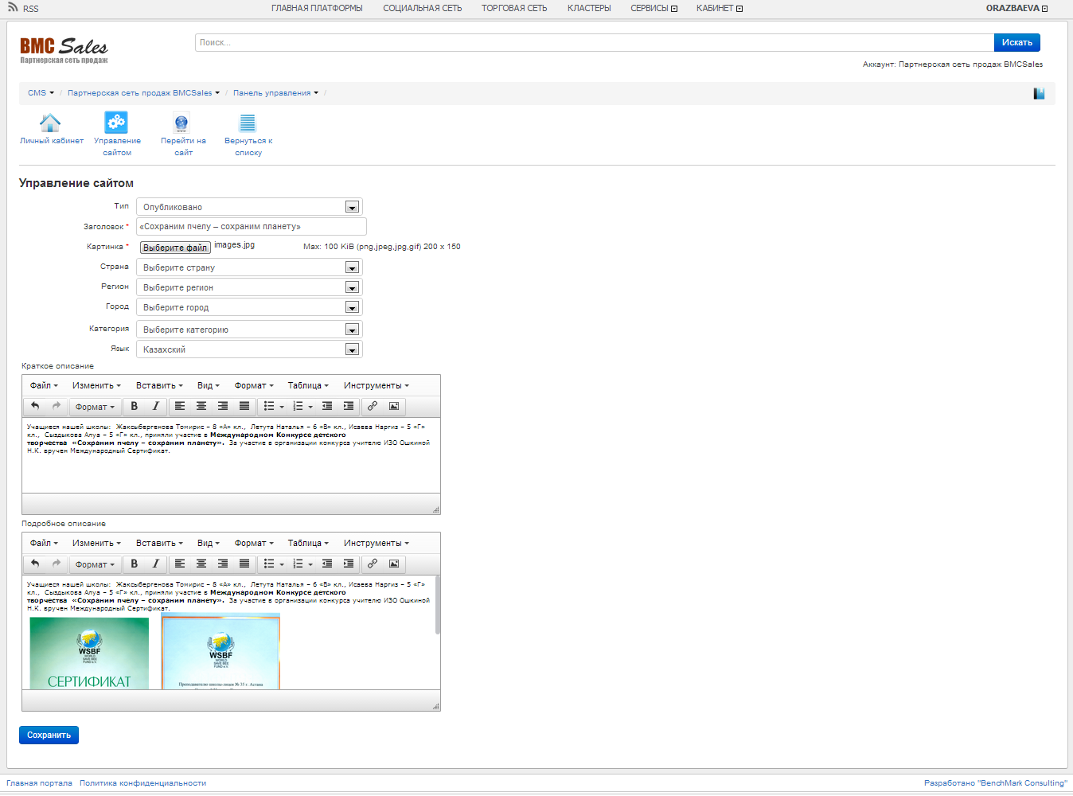

Новость появилась в общем списке новостей:
